MODÉLISATION PRÉDICTIVE DE LA LEISHMANIOSE
CUTANÉE AU MAROC

Couplage d'un modèle bayésien d'occupation spatiale, d'un modèle de gradient boosting
spatio-temporel et d'un réseau de neurones informé par la physique (PINN SEIR-V)

Rapport de projet

Leishmaniose cutanée · Leishmania tropica · Phlebotomus sergenti
Institut Pasteur du Maroc — Panel commune × mois, 2009–2020
1 506 communes, 76 provinces

Août 2026

Résumé
Ce rapport présente la refonte complète d'un système de prédiction de la leishmaniose cutanée (LCT) au Maroc, maladie parasitaire transmise par la piqûre du phlébotome femelle Phlebotomus sergenti et causée par le protozoaire Leishmania tropica. Le projet s'appuie sur les données individuelles de cas de l'Institut Pasteur du Maroc (2009–2020), des données climatiques de réanalyse ERA5, des données entomologiques de présence du vecteur, et un référentiel géographique des communes marocaines. Trois familles de modèles complémentaires ont été développées et couplées : un modèle bayésien spatial d'occupation (ICAR/BYM2) estimant la probabilité de présence réelle du vecteur par province, un modèle de gradient boosting (LightGBM) à objectif Tweedie exploitant l'historique de cas et les covariables climatiques à l'échelle commune × mois, et un réseau de neurones informé par la physique (Physics-Informed Neural Network, PINN) reproduisant explicitement la structure épidémiologique SEIR-V (Susceptible–Exposé–Infectieux–Rétabli, côté humain et côté vecteur) tout en apprenant depuis les données les fonctions de réponse climatique du vecteur.
Un travail substantiel de fiabilisation des données a précédé la modélisation : 19 anomalies distinctes ont été identifiées et corrigées dans les données brutes, portant le taux de réconciliation géographique des cas (association d'un cas à sa commune exacte) de 47.6% à 100.0%, contre un objectif initialement jugé optimiste de 80%. Cette fiabilisation, documentée en détail dans ce rapport, s'est révélée déterminante : le modèle GBM initial, entraîné sur les données non corrigées, n'atteignait qu'un R² de 0.23 sur la période de test 2018–2020 ; le même modèle, réentraîné sur les données corrigées, atteint un R² de 0.591 — le meilleur score obtenu sur ce projet.
Une révision méthodologique de fin de projet, motivée par des principes généraux d'identifiabilité pratique des modèles vectoriels et par un diagnostic précis d'un défaut de phase observé dans la saisonnalité apprise, a conduit à quatre correctifs concrets sur le PINN : fixation de constantes cliniquement documentées, bornage de la sortie des sous-réseaux climatiques, pénalité de lissage, et surtout l'introduction d'un a priori saisonnier explicite informé par la littérature entomologique marocaine (Bacaër & Guernaoui, 2006). Ces correctifs ont corrigé le défaut de phase et amélioré significativement la capacité prédictive du réseau seul.
Les résultats finaux du modèle officiel (couplage GBM + PINN + spécialiste hotspot) atteignent un R² de 0.591 à la résolution la plus fine (commune × mois, 2018–2020), et jusqu'à 0.940 à la résolution province × année, la résolution pertinente pour la planification opérationnelle de la surveillance épidémiologique. Le rapport documente également les réponses obtenues aux cinq questions scientifiques posées au départ du projet (facteurs climatiques par zone, saisonnalité, rôle du vecteur, sous-déclaration, facteurs socio-économiques), ainsi que les limites méthodologiques identifiées et les pistes de travail futur.

Table des matières
1. Introduction générale
2. Contexte épidémiologique et revue de littérature
3. Sources de données et architecture du pipeline
4. Fiabilisation des données : 19 anomalies identifiées et corrigées
5. Modèle bayésien d'occupation spatiale du vecteur
6. Modèle de gradient boosting spatio-temporel (GBM)
7. Le réseau physique informé SEIR-V (PINN)
8. Couplage des modèles et spécialisation par tier
9. Réponses aux questions scientifiques du projet
10. Résultats finaux et validation multi-résolution
11. Discussion
12. Limites et perspectives
13. Conclusion
Références bibliographiques
Annexes

1. Introduction générale

1.1 Contexte général
La leishmaniose cutanée (LCT) est une maladie parasitaire vectorielle qui figure parmi les maladies tropicales négligées les plus répandues dans le pourtour méditerranéen. Au Maroc, elle constitue un problème de santé publique reconnu depuis les années 1980, avec une expansion géographique documentée qui a conduit, en 2016, à sa reconnaissance officielle comme problème de santé publique majeur par les autorités sanitaires. Le pays est aujourd'hui considéré comme un pays endémique où près de 14% de la population vivrait dans une zone à risque de transmission. La forme anthroponotique de la maladie, causée par Leishmania tropica et transmise par le phlébotome Phlebotomus sergenti, prédomine dans les foyers urbains et péri-urbains du centre et du Haut Atlas marocain — les provinces de Chichaoua, Azilal, Taza et Tinghir concentrant historiquement l'essentiel de la charge de cas rapportée.
La lutte contre la leishmaniose cutanée repose au Maroc sur le Programme National de Lutte contre les Leishmanioses, actif depuis 1997, qui organise le dépistage, la déclaration et la prise en charge gratuite des cas au niveau des structures de santé. Malgré cet effort institutionnel de longue date, la surveillance passive reste structurellement incomplète : plusieurs études cliniques et de terrain menées au Maroc convergent pour estimer que le taux de dépistage effectif au niveau des structures de santé ne dépasserait pas 35% des cas réellement survenus, un chiffre qui prendra une importance particulière dans l'interprétation des résultats de ce rapport (voir section 7.7 et section 9.4).
Prédire la survenue et l'intensité des cas de LCT à une échelle géographique et temporelle fine représente donc un enjeu opérationnel réel : anticiper les pics saisonniers et identifier les zones à risque émergentes permettrait, en théorie, une allocation plus efficace des ressources de dépistage actif et de lutte antivectorielle. C'est l'objectif général du projet dont ce rapport rend compte.

1.2 Vue d'ensemble du pipeline, hypothèses de travail et solutions alternatives considérées
Avant d'entrer dans le détail de chaque composant, il est utile de présenter la chaîne complète de traitement retenue, les hypothèses de modélisation qui la sous-tendent, et les alternatives sérieusement envisagées puis écartées à chaque étape — une transparence méthodologique jugée essentielle pour qu'un lecteur puisse évaluer la robustesse des choix faits, plutôt que de découvrir l'architecture finale sans connaître le chemin qui y a mené.

Workflow général
Le pipeline complet se déroule en six étapes séquentielles, chacune consommant la sortie de la précédente : (1) collecte et harmonisation des quatre sources de données brutes (cas LCT, climat ERA5, entomologie, référentiel géographique) ; (2) nettoyage et réconciliation géographique des cas (section 4), l'étape qui s'est révélée la plus déterminante pour la qualité finale des résultats ; (3) construction d'un panel structuré commune × année × mois, intégrant climat décalé dans le temps, population, et covariables entomologiques ; (4) estimation du modèle bayésien d'occupation spatiale du vecteur (section 5), dont les sorties deviennent des covariables pour les étapes suivantes ; (5) entraînement du réseau PINN SEIR-V (section 7), qui produit à son tour des features mécanistes ; (6) entraînement du modèle GBM final, qui consomme le climat, l'historique de cas, les covariables entomologiques, et les features PINN, avec un correcteur résiduel spécialisé par tier de charge (section 8). Cette architecture est délibérément séquentielle plutôt qu'un ensemble de modèles indépendants entraînés en parallèle, car chaque étage bénéficie explicitement de l'information extraite par les étages qui le précèdent.

Hypothèses de modélisation
Les hypothèses suivantes sous-tendent l'ensemble de la modélisation développée dans ce projet, énumérées explicitement pour permettre au lecteur d'évaluer leur portée et leurs limites :
- Fermeture spatiale des communes — chaque commune est traitée comme une unité épidémiologique fermée dans le PINN (section 7) — aucun mouvement de population humaine ou de vecteurs entre communes n'y est modélisé explicitement. Le GBM atténue partiellement cette simplification via sa feature de voisinage spatial (moyenne des cas des cinq communes les plus proches, section 6.2), mais celle-ci reste un proxy statistique et non un mécanisme de diffusion spatiale explicite.
- Mélange homogène intra-commune — au sein d'une commune donnée, humains et vecteurs sont supposés se mélanger de façon homogène, produisant des forces d'infection proportionnelles aux fractions infectieuses plutôt qu'à une structure de contact explicite. Cette hypothèse standard des modèles compartimentaux est d'autant plus discutable que la taille des communes marocaines varie sur quatre ordres de grandeur (section 4.6) ; elle reste néanmoins la convention de modélisation la plus répandue en l'absence de données de contact fines.
- Population communale constante — la population de chaque commune, utilisée pour normaliser les densités dans le PINN, est traitée comme constante sur la période d'étude (2009–2020) faute de séries démographiques annuelles fiables à cette échelle géographique fine — une approximation qui affecte principalement les communes en forte croissance urbaine.
- Climat exogène — température, précipitations et humidité sont traitées comme des forçages externes non affectés par la dynamique épidémique elle-même — une hypothèse standard et peu discutable à l'échelle de ce projet.
- Dynamique à une seule souche — une seule dynamique de transmission est modélisée, sans distinction de souches ou de variants de Leishmania tropica, et sans réinfection distincte d'une primo-infection — le compartiment rétabli R_H est traité comme une immunité effective sur l'horizon étudié.
- Partage spatial de l'occupation vectorielle — les 92 provinces marocaines pour lesquelles aucune donnée entomologique directe n'est disponible reçoivent une estimation de la probabilité d'occupation du vecteur par partage d'information spatiale (composante ICAR du modèle bayésien, section 5), une hypothèse d'homogénéité spatiale locale qui suppose que des provinces géographiquement voisines partagent des conditions favorables ou défavorables au vecteur corrélées.

Solutions alternatives considérées
Plusieurs alternatives ont été sérieusement testées à différentes étapes du projet avant que l'architecture décrite dans ce rapport ne soit retenue — leur rejet documenté fait partie intégrante de la démarche scientifique suivie, plutôt que d'être passé sous silence.
- Modèle purement statistique sans composante mécaniste — un modèle purement statistique (GBM seul, sans composante mécaniste) a été envisagé comme solution unique, et reste d'ailleurs la référence de comparaison tout au long de ce rapport (section 10.1). Il a été écarté comme solution exclusive, non pour un déficit de performance brute — il surpasse même le PINN seul — mais parce qu'il ne répond à aucune des questions mécanistes posées en section 9 sans une composante interprétable.
- Injection directe des features PINN dans le GBM — les features mécanistes du PINN ont d'abord été injectées directement dans un unique GBM plutôt que couplées par stacking résiduel. Cette approche a dégradé la performance globale (section 8.1) et a été abandonnée au profit de l'architecture à deux étages finalement retenue.
- Intégration numérique explicite par Runge-Kutta — une intégration explicite du système d'équations différentielles par une méthode de Runge-Kutta d'ordre 4 à pas fixe, la pratique standard pour ce type de modèle compartimental, a été envisagée puis abandonnée, jugée trop lente sur l'infrastructure de calcul disponible pour ~160 000 lignes d'entraînement ; l'approche finalement retenue (différentiation automatique en points de collocation, section 7.11) a été préférée pour sa rapidité d'entraînement sur ce volume de données.
- Décodeur direct des compartiments SEIR vers les cas observés — un décodeur direct reliant le compartiment E_H aux cas observés (σ_H·E_H·N_pop) a été la toute première formulation du modèle d'observation du PINN, testée et abandonnée pour les raisons détaillées en section 7.5 (R² hors-échantillon catastrophique, de l'ordre de −184).
- Trois pistes de spécialisation par tier — un classifieur de détection dédié au tier cold-start, un regroupement par archétype climatique et entomologique, et un tuning d'hyperparamètres spécifique au tier moderate ont tous trois été testés comme pistes de spécialisation supplémentaire (section 8.2) et rapportés comme résultats négatifs plutôt que déployés.

1.3 Objectifs du projet
Le projet poursuit un double objectif, délibérément maintenu tout au long du travail malgré la tentation naturelle de ne privilégier que l'un des deux :
- Objectif opérationnel — Construire un système de prédiction opérationnel du nombre de cas de LCT à l'échelle commune × mois, suffisamment fiable pour appuyer des décisions de surveillance et d'allocation de ressources. Cet objectif privilégie la performance prédictive brute, mesurée sur un jeu de test temporellement disjoint du jeu d'entraînement (aucune fuite d'information du futur vers le passé).
- Objectif mécaniste — Construire une compréhension mécaniste de la dynamique de transmission, en reproduisant explicitement la structure épidémiologique du système vecteur-hôte (compartiments SEIR-V) plutôt qu'en s'en remettant à un modèle purement statistique de type boîte noire. Cet objectif privilégie l'interprétabilité et la capacité à répondre à des questions scientifiques précises sur les facteurs climatiques, la saisonnalité, le rôle du vecteur et l'ampleur de la sous-déclaration.
Ces deux objectifs sont en tension : un modèle purement statistique (GBM) atteint en général une meilleure performance prédictive brute qu'un modèle mécaniste contraint par des équations différentielles, mais ce dernier seul permet une interprétation causale des paramètres appris. La démarche retenue dans ce projet, détaillée en section 8, consiste à coupler les deux approches par un stacking résiduel : le modèle mécaniste (PINN) fournit des features interprétables consommées par le correcteur résiduel du modèle statistique (GBM), combinant ainsi les forces des deux approches plutôt que de devoir choisir entre elles.

1.4 Structure du rapport
Le rapport est organisé en treize sections principales. La section 2 situe le projet dans son contexte épidémiologique et dans la littérature scientifique existante, en particulier le modèle mathématique de référence pour la LCT au Maroc (Bacaër & Guernaoui, 2006) et le cadre général des modèles hybrides mécanistiques-neuronaux dans lequel s'inscrit le PINN de ce projet. Les sections 3 et 4 décrivent les sources de données et le travail conséquent de fiabilisation qui a précédé toute modélisation — un travail souvent sous-estimé dans ce type de projet, mais qui s'est révélé ici déterminant pour la qualité finale des résultats. Les sections 5, 6 et 7 détaillent respectivement le modèle bayésien d'occupation spatiale, le modèle GBM spatio-temporel, et le réseau PINN SEIR-V, avec pour ce dernier l'ensemble de la formulation mathématique, l'historique complet des versions du modèle d'observation, la révision méthodologique de fin de projet, et l'ensemble des détails d'implémentation numérique. La section 8 décrit le couplage des modèles et la stratégie de segmentation par tier de charge de cas. La section 9 répond de façon détaillée aux cinq questions scientifiques posées au départ du projet. La section 10 présente les résultats finaux à plusieurs résolutions spatio-temporelles. Les sections 11 à 13 discutent les résultats, leurs limites, et concluent sur les perspectives de travail futur.

2. Contexte épidémiologique et revue de littérature

2.1 Biologie de la transmission : Leishmania tropica et Phlebotomus sergenti
La leishmaniose cutanée regroupe un ensemble de maladies parasitaires causées par des protozoaires du genre Leishmania, transmis à l'humain par la piqûre de phlébotomes femelles infectés. Au Maroc, deux formes épidémiologiques coexistent : une forme zoonotique, causée par Leishmania major et transmise par Phlebotomus papatasi, associée à des réservoirs rongeurs en zone rurale semi-aride ; et une forme anthroponotique, causée par Leishmania tropica et transmise par Phlebotomus sergenti, sans réservoir animal identifié — l'humain lui-même constituant le réservoir du parasite entre deux saisons de transmission. C'est cette seconde forme, prédominante dans les foyers historiques du centre et du Haut Atlas marocain qui constitue l'objet du présent projet.
Le cycle de transmission de la forme anthroponotique se déroule comme suit : un phlébotome femelle s'infecte en prenant un repas sanguin sur un humain infectieux (lésion cutanée active) ; le parasite se développe alors dans le tube digestif du vecteur pendant une période d'incubation extrinsèque avant de migrer vers l'appareil piqueur ; le vecteur devenu infectieux transmet le parasite à un nouvel hôte humain lors d'un repas sanguin ultérieur. Chez l'humain, une période d'incubation intrinsèque de quelques semaines à plusieurs mois précède l'apparition d'une lésion cutanée caractéristique, dont la guérison spontanée — en l'absence de traitement — peut prendre de plusieurs mois à plus d'une année, la forme due à L. tropica étant réputée pour ses lésions particulièrement chroniques et parfois multiples.
P. sergenti est un vecteur dont l'activité est fortement saisonnière, contrainte par la biologie thermique de l'insecte : les populations adultes sont classiquement décrites comme quasi absentes durant les mois froids (décembre à mai) et actives durant les mois chauds (juin à novembre), avec un pic généralement observé en fin d'été. Cette saisonnalité vectorielle, combinée à la période d'incubation intrinsèque chez l'humain, explique le décalage temporel classiquement observé entre la période de transmission effective (été-automne) et le pic de cas diagnostiqués (hiver-printemps suivant) — un phénomène central pour l'interprétation des données de ce projet (voir section 9.2).

2.2 Le modèle mathématique de référence : Bacaër & Guernaoui (2006)
La modélisation mathématique de la LCT à P. sergenti au Maroc a fait l'objet d'un travail fondateur de Bacaër & Guernaoui, publié en 2006, qui reste la référence explicite pour la formulation du modèle mécaniste développé dans ce projet (section 7). Ce modèle couple une dynamique SI (Susceptible–Infectieux) du côté vecteur — jugée suffisante car la durée de vie d'un phlébotome est courte au regard de la période d'incubation extrinsèque du parasite, rendant le compartiment exposé peu discriminant à l'échelle de la population vectorielle globale — à une dynamique SIR humaine où le délai entre infection et apparition des symptômes n'est pas traité comme une constante, mais comme une variable aléatoire suivant une loi Gamma. Ce choix méthodologique, alors novateur, était motivé par une observation empirique simple mais importante : le vecteur n'est présent que six mois de l'année, alors que les cas humains sont diagnostiqués tout au long de l'année — un délai constant produirait donc une saisonnalité des cas artificiellement décalée mais toujours nulle six mois par an, ce que les données réelles contredisent.
Le modèle de Bacaër & Guernaoui intègre également une fonction d'émergence vectorielle Λ(t) périodique annuelle, nulle de décembre à mai selon la biologie connue de l'espèce, ainsi qu'un calcul du taux de reproduction de base R0 comme rayon spectral d'un opérateur linéaire périodique — une généralisation nécessaire de la formule classique de R0 valable seulement pour des systèmes à coefficients constants, puisque la population vectorielle varie ici explicitement avec le temps. Calibré sur les données du foyer d'Imi n'Tanoute (province de Chichaoua), qui a enregistré 1877 cas entre 2000 et 2004, le modèle estime R0 ≈ 1.94, ce qui implique que l'épidémie s'éteindrait structurellement si la population de vecteurs était réduite d'un facteur R0² ≈ 3.76 — un résultat quantitatif directement utile pour orienter les stratégies de lutte antivectorielle.
Le modèle de référence présente néanmoins deux limites que le présent projet cherche à dépasser. Premièrement, ses paramètres sont fixés à la main sur des données agrégées d'un seul foyer, sans mécanisme d'apprentissage permettant de les réestimer automatiquement à mesure que de nouvelles données deviennent disponibles, ni de les faire varier spatialement d'une province à l'autre. Deuxièmement, la relation entre climat et dynamique vectorielle y est imposée sous une forme fonctionnelle périodique fixe, plutôt qu'apprise directement depuis les covariables climatiques observées (température, précipitations). Le PINN SEIR-V développé dans ce projet (section 7) reprend la structure de compartiments et l'idée du délai distribué du modèle de Bacaër & Guernaoui, mais remplace l'estimation manuelle des paramètres et la fonction d'émergence fixe par un apprentissage automatique contraint par les équations différentielles elles-mêmes.

2.3 Modèles hybrides mécanistiques-neuronaux : cadre méthodologique retenu
L'idée de combiner des équations différentielles mécanistes avec des composants neuronaux appris — formalisée sous le nom d'équations différentielles universelles (Universal Differential Equations, UDE) par Rackauckas et al. (2020), et sous le nom de réseau de neurones informé par la physique (Physics-Informed Neural Network, PINN) par Raissi et al. (2019) — s'est développée rapidement dans la modélisation des maladies vectorielles au cours des dernières années, précisément parce qu'elle permet de préserver l'interprétabilité des mécanismes biologiques bien caractérisés (transitions entre compartiments épidémiologiques, structure de transmission) tout en laissant les relations difficiles à observer directement — typiquement la réponse du recrutement ou de l'émergence vectorielle au climat — être apprises depuis les données plutôt que supposées a priori sous une forme fonctionnelle fixe.
Le PINN SEIR-V développé dans ce projet (section 7) s'inscrit directement dans ce cadre méthodologique : la structure compartimentale et les transitions épidémiologiques (incubation, guérison, forces d'infection bidirectionnelles) restent gouvernées par le système d'équations différentielles ordinaires de la section 7.2, imposé comme contrainte physique explicite dans la fonction de perte du réseau (section 7.4), tandis que les trois fonctions de réponse climatique du vecteur — émergence, mortalité, taux d'incubation extrinsèque — sont apprises par des sous-réseaux de neurones dédiés (section 7.3) plutôt que fixées à une forme paramétrique imposée. Le modèle d'observation reliant l'incidence latente aux cas rapportés (section 7.5) suit une loi binomiale négative avec probabilité de rapportage effective explicitement estimée — une formulation classique pour des données de comptage épidémiologique surdispersées, dont la calibration complète pour ce projet a nécessité trois itérations successives, documentées en détail en section 7.5.

2.4 Modélisation de l'occupation spatiale en présence de données entomologiques imparfaites
La donnée entomologique brute — présence ou absence confirmée du vecteur à un site donné, à un moment donné — souffre d'un biais méthodologique bien documenté dans la littérature d'écologie statistique : l'effort d'échantillonnage n'est jamais uniforme dans l'espace, les équipes entomologiques ciblant logiquement les zones déjà connues pour leur charge de cas élevée. Une absence de capture ne peut donc pas être interprétée comme une preuve d'absence réelle du vecteur, et une présence confirmée est mécaniquement corrélée à l'effort de recherche, ce qui biaiserait toute analyse naïve de la relation entre présence entomologique et incidence des cas. Les modèles d'occupation-détection, développés initialement en écologie des populations animales (MacKenzie et al., 2002), répondent à ce problème en séparant explicitement deux processus latents distincts : la probabilité d'occupation réelle du site (indépendante de l'effort de recherche) et la probabilité de détection conditionnelle à l'occupation (qui, elle, dépend de l'effort). Le modèle bayésien spatial développé en section 5 de ce rapport applique ce cadre au niveau province, avec une composante spatiale ICAR/BYM2 (Besag-York-Mollié) qui permet aux provinces voisines de partager de l'information sur la probabilité d'occupation, une nécessité compte tenu de la faible densité de sites d'échantillonnage entomologique disponibles à l'échelle nationale.

3. Sources de données et architecture du pipeline

3.1 Sources de données
Le projet mobilise quatre sources de données distinctes, dont l'articulation correcte constitue l'essentiel du travail décrit en section 4.
- Cas LCT — fichier individuel des cas de leishmaniose cutanée fourni par l'Institut Pasteur du Maroc, couvrant la période 2009–2020. Chaque ligne correspond à un cas déclaré, avec des champs de localisation textuels (région, province, commune, secteur, localité), une classification (autochtone/importé), l'année source, et un mois de diagnostic partiellement renseigné selon les années (voir section 4).
- Climat — données de réanalyse climatique ERA5 (Copernicus/ECMWF), fournissant température moyenne, précipitations et humidité relative à résolution mensuelle, agrégées au niveau de chaque commune du référentiel géographique.
- Entomologie — données de présence/absence du vecteur par site de capture entomologique, de couverture spatiale éparse et hétérogène dans le temps, utilisées comme évidence d'entrée du modèle bayésien d'occupation (section 5).
- Référentiel géographique — référentiel des 1 503 communes marocaines (identifiant, nom, province, région, latitude, longitude), utilisé comme table de vérité géographique pour la réconciliation des cas. Ce référentiel a lui-même été étendu à 1 506 communes en cours de projet après identification et correction de lacunes (voir section 4.6).

3.1bis Extraction climatique : source, grille et granularité
Le climat est la seule des quatre sources ci-dessus qui nécessite une étape d'extraction numérique en amont de toute réconciliation textuelle, et sa granularité conditionne directement celle du panel de modélisation — elle mérite donc d'être détaillée explicitement plutôt que résumée en une phrase.
La donnée brute provient du produit Copernicus « reanalysis-era5-single-levels-monthly-means », téléchargé via l'API cdsapi année par année (2009 à 2021, treize fichiers NetCDF distincts, product_type=monthly_averaged_reanalysis) plutôt qu'un unique fichier horaire : il s'agit donc de moyennes mensuelles déjà calculées par Copernicus en amont du téléchargement, pas d'un agrégat recalculé localement à partir d'un historique horaire. La zone d'extraction est une boîte englobante fixe couvrant le Maroc (36.0°N–21.0°N, 13.5°O–1.0°O), sur une grille régulière à résolution 0.1° (151 points en latitude × 126 en longitude, soit environ 11 km de pas au sol à cette latitude). Trois variables sont extraites : t2m (température à 2 m), d2m (température du point de rosée à 2 m) et tp (précipitation totale).
Pour chaque commune du référentiel, la cellule de grille la plus proche de ses coordonnées est sélectionnée par plus-proche-voisin sur la latitude et la longitude. Un correctif a été nécessaire ici : le plus-proche-voisin brut tombe parfois sur une cellule ERA5-Land masquée (mer), produisant une série entièrement manquante pour la commune concernée — 24 communes côtières étaient affectées, dont Agadir, Casablanca, Nador et Tanger (146 cas LCT réels rendus invisibles à tout modèle climato-dépendant avant correction, voir section 4.6). La correction recherche, par anneaux concentriques croissants autour de la cellule masquée, la cellule valide la plus proche. La température est convertie de kelvins en degrés Celsius par simple décalage (−273.15) ; l'humidité relative est dérivée de la température et du point de rosée par la formule de Magnus-Tetens ; la précipitation, fournie par Copernicus comme un taux journalier moyen sur le mois (m/jour) et non comme un total déjà accumulé — un choix de convention non documenté explicitement dans l'interface CDS et identifié empiriquement en cours de projet —, est reconvertie en total mensuel réel (mm) en multipliant par le nombre de jours du mois.
La granularité finale du panel climatique est donc commune × année × mois : chaque commune du référentiel (1 506 après extension) reçoit une valeur de température, précipitation et humidité pour chacun des douze mois de chacune des treize années couvertes (2009–2021), soit un maximum théorique de 234 936 lignes (1 506 × 12 × 13) dans le panel de modélisation — un volume effectivement observé une fois toutes les communes reliées à une valeur climatique valide. Il n'existe, à cette granularité, aucune information intra-mensuelle : ni cycle diurne (température de jour contre température de nuit), ni variabilité journalière au sein du mois. C'est une conséquence directe du choix du produit mensuel pré-moyenné plutôt qu'une limite du code d'extraction — un point revenu en discussion en fin de projet à propos de la lecture du tableau de bord (température moyenne nationale toutes saisons confondues autour de 17–18°C, quand une pointe estivale journalière dans le Sud-Est peut dépasser 40°C : les deux chiffres sont corrects simultanément, ils ne répondent simplement pas à la même question). À noter également que la fenêtre climatique (2009–2021) déborde d'un an la fenêtre des cas LCT individuels (2009–2020) — l'année 2021 de climat est exploitée uniquement pour la vérification externe agrégée par région (section 10.4), jamais pour l'entraînement des modèles au niveau commune.

3.2 Architecture du pipeline
Le code du projet est organisé en quatre couches fonctionnelles. La couche src/data_prep regroupe le nettoyage des données brutes, la réconciliation géographique en cascade, et la construction du panel structuré commune × année × mois qui sert d'entrée à l'ensemble des modèles. La couche src/models contient l'implémentation des trois modèles décrits dans ce rapport : le modèle bayésien d'occupation, le modèle GBM spatio-temporel, et le réseau PINN SEIR-V. La couche src/analysis regroupe les analyses statistiques ciblées répondant aux questions scientifiques du projet (section 9), ainsi que le script de génération des visualisations. La couche src/interface héberge le tableau de bord de restitution.
Le pipeline est séquentiel plutôt qu'un ensemble de modèles indépendants entraînés en parallèle : le modèle bayésien d'occupation fournit des covariables entomologiques (probabilité d'occupation moyenne par province, écart-type postérieur) consommées à la fois par le PINN et par le GBM ; le PINN, une fois entraîné, fournit à son tour des features mécanistes — état SEIR-V accumulé, fonctions climat-vecteur évaluées — consommées par le correcteur résiduel du GBM (section 8). Cette architecture séquentielle permet à chaque étage de bénéficier de l'information extraite par les étages précédents, au prix d'une dépendance d'ordre qu'il convient de documenter explicitement pour la reproductibilité du pipeline complet.

3.3 Visualisation exploratoire des données de modélisation
Avant de présenter la méthodologie de nettoyage (section 4) et les modèles eux-mêmes (sections 5 à 7), il est utile de visualiser directement les données mobilisées, indépendamment de tout choix de modèle. Les figures suivantes montrent la distribution temporelle et géographique des cas.
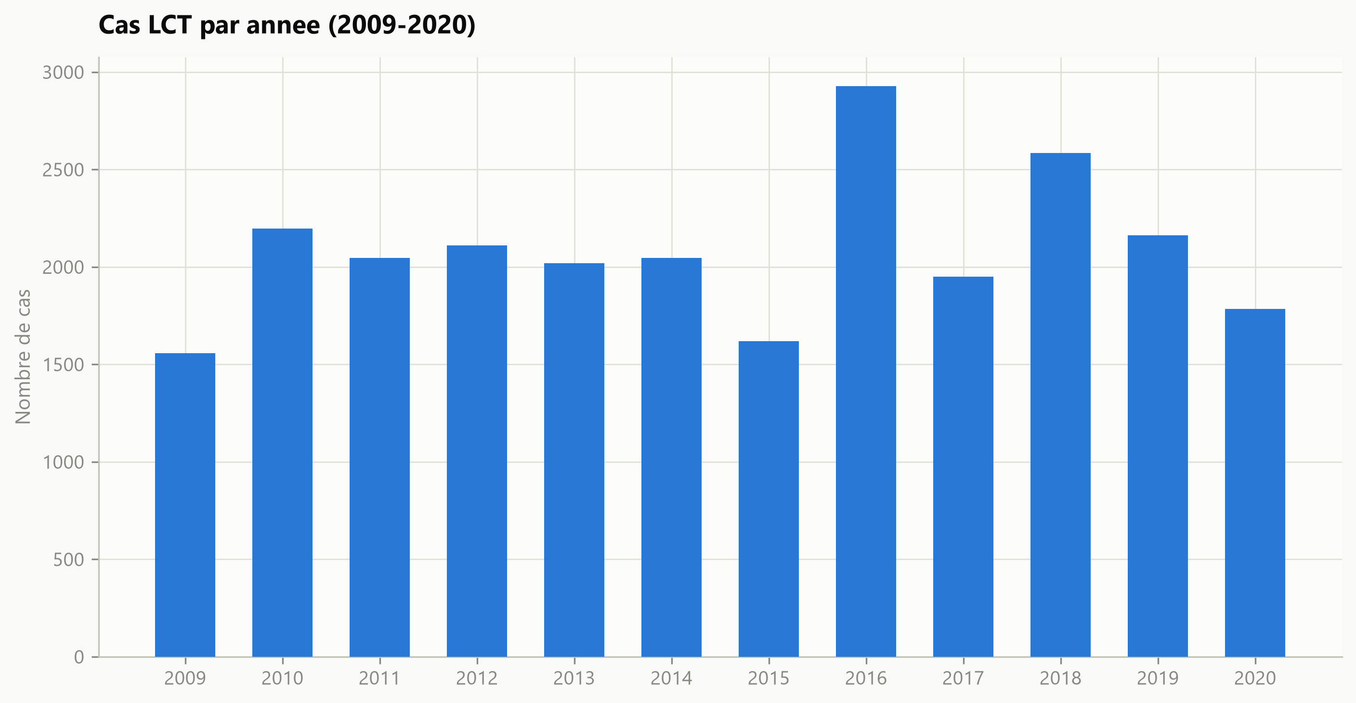
Figure 3.1 — Nombre de cas LCT rapportés par année, 2009–2020.

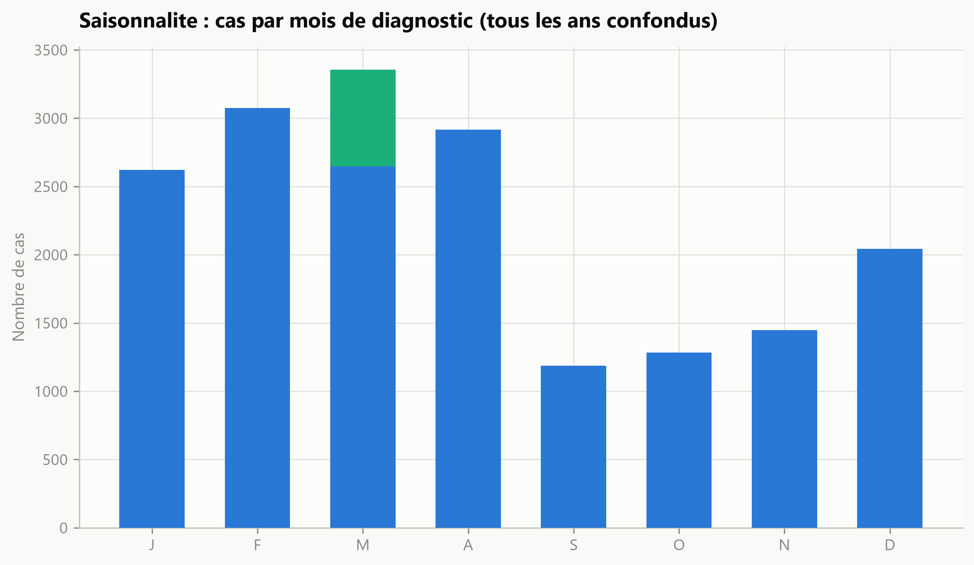
Figure 3.2 — Saisonnalité des cas LCT : pourcentage de cas par mois de diagnostic, agrégé sur l'ensemble de la période.

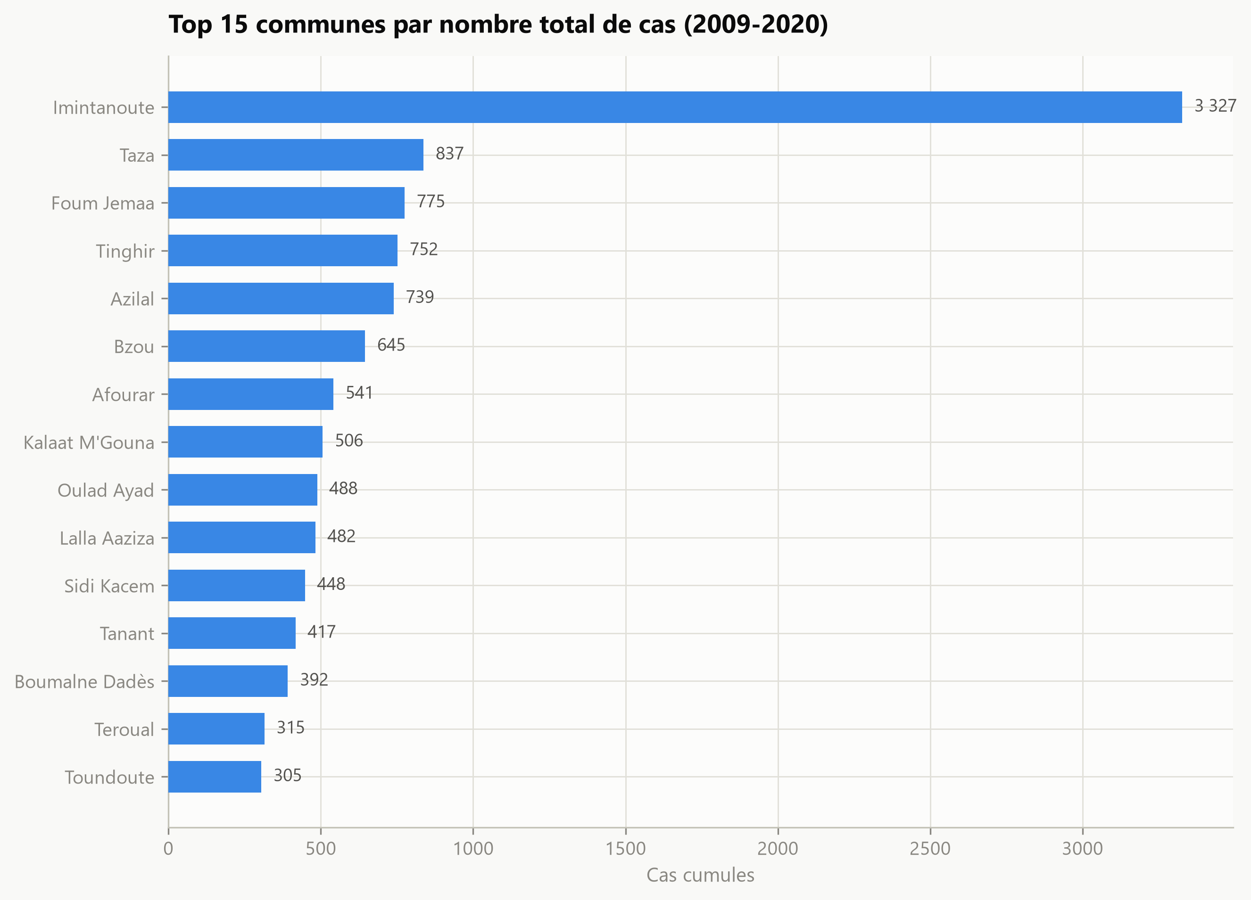
Figure 3.3 — Quinze communes concentrant le plus de cas cumulés, 2009–2020.

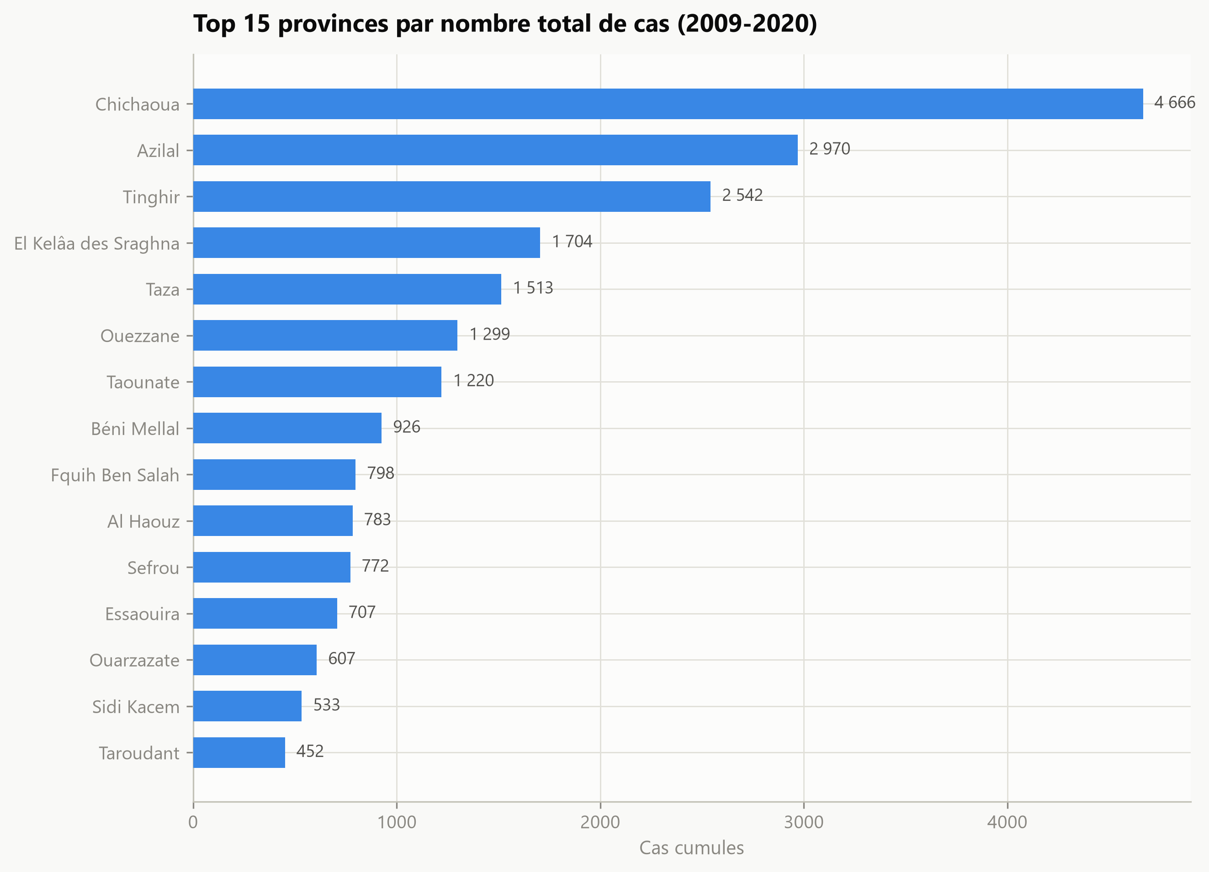
Figure 3.4 — Quinze provinces concentrant le plus de cas cumulés, 2009–2020.

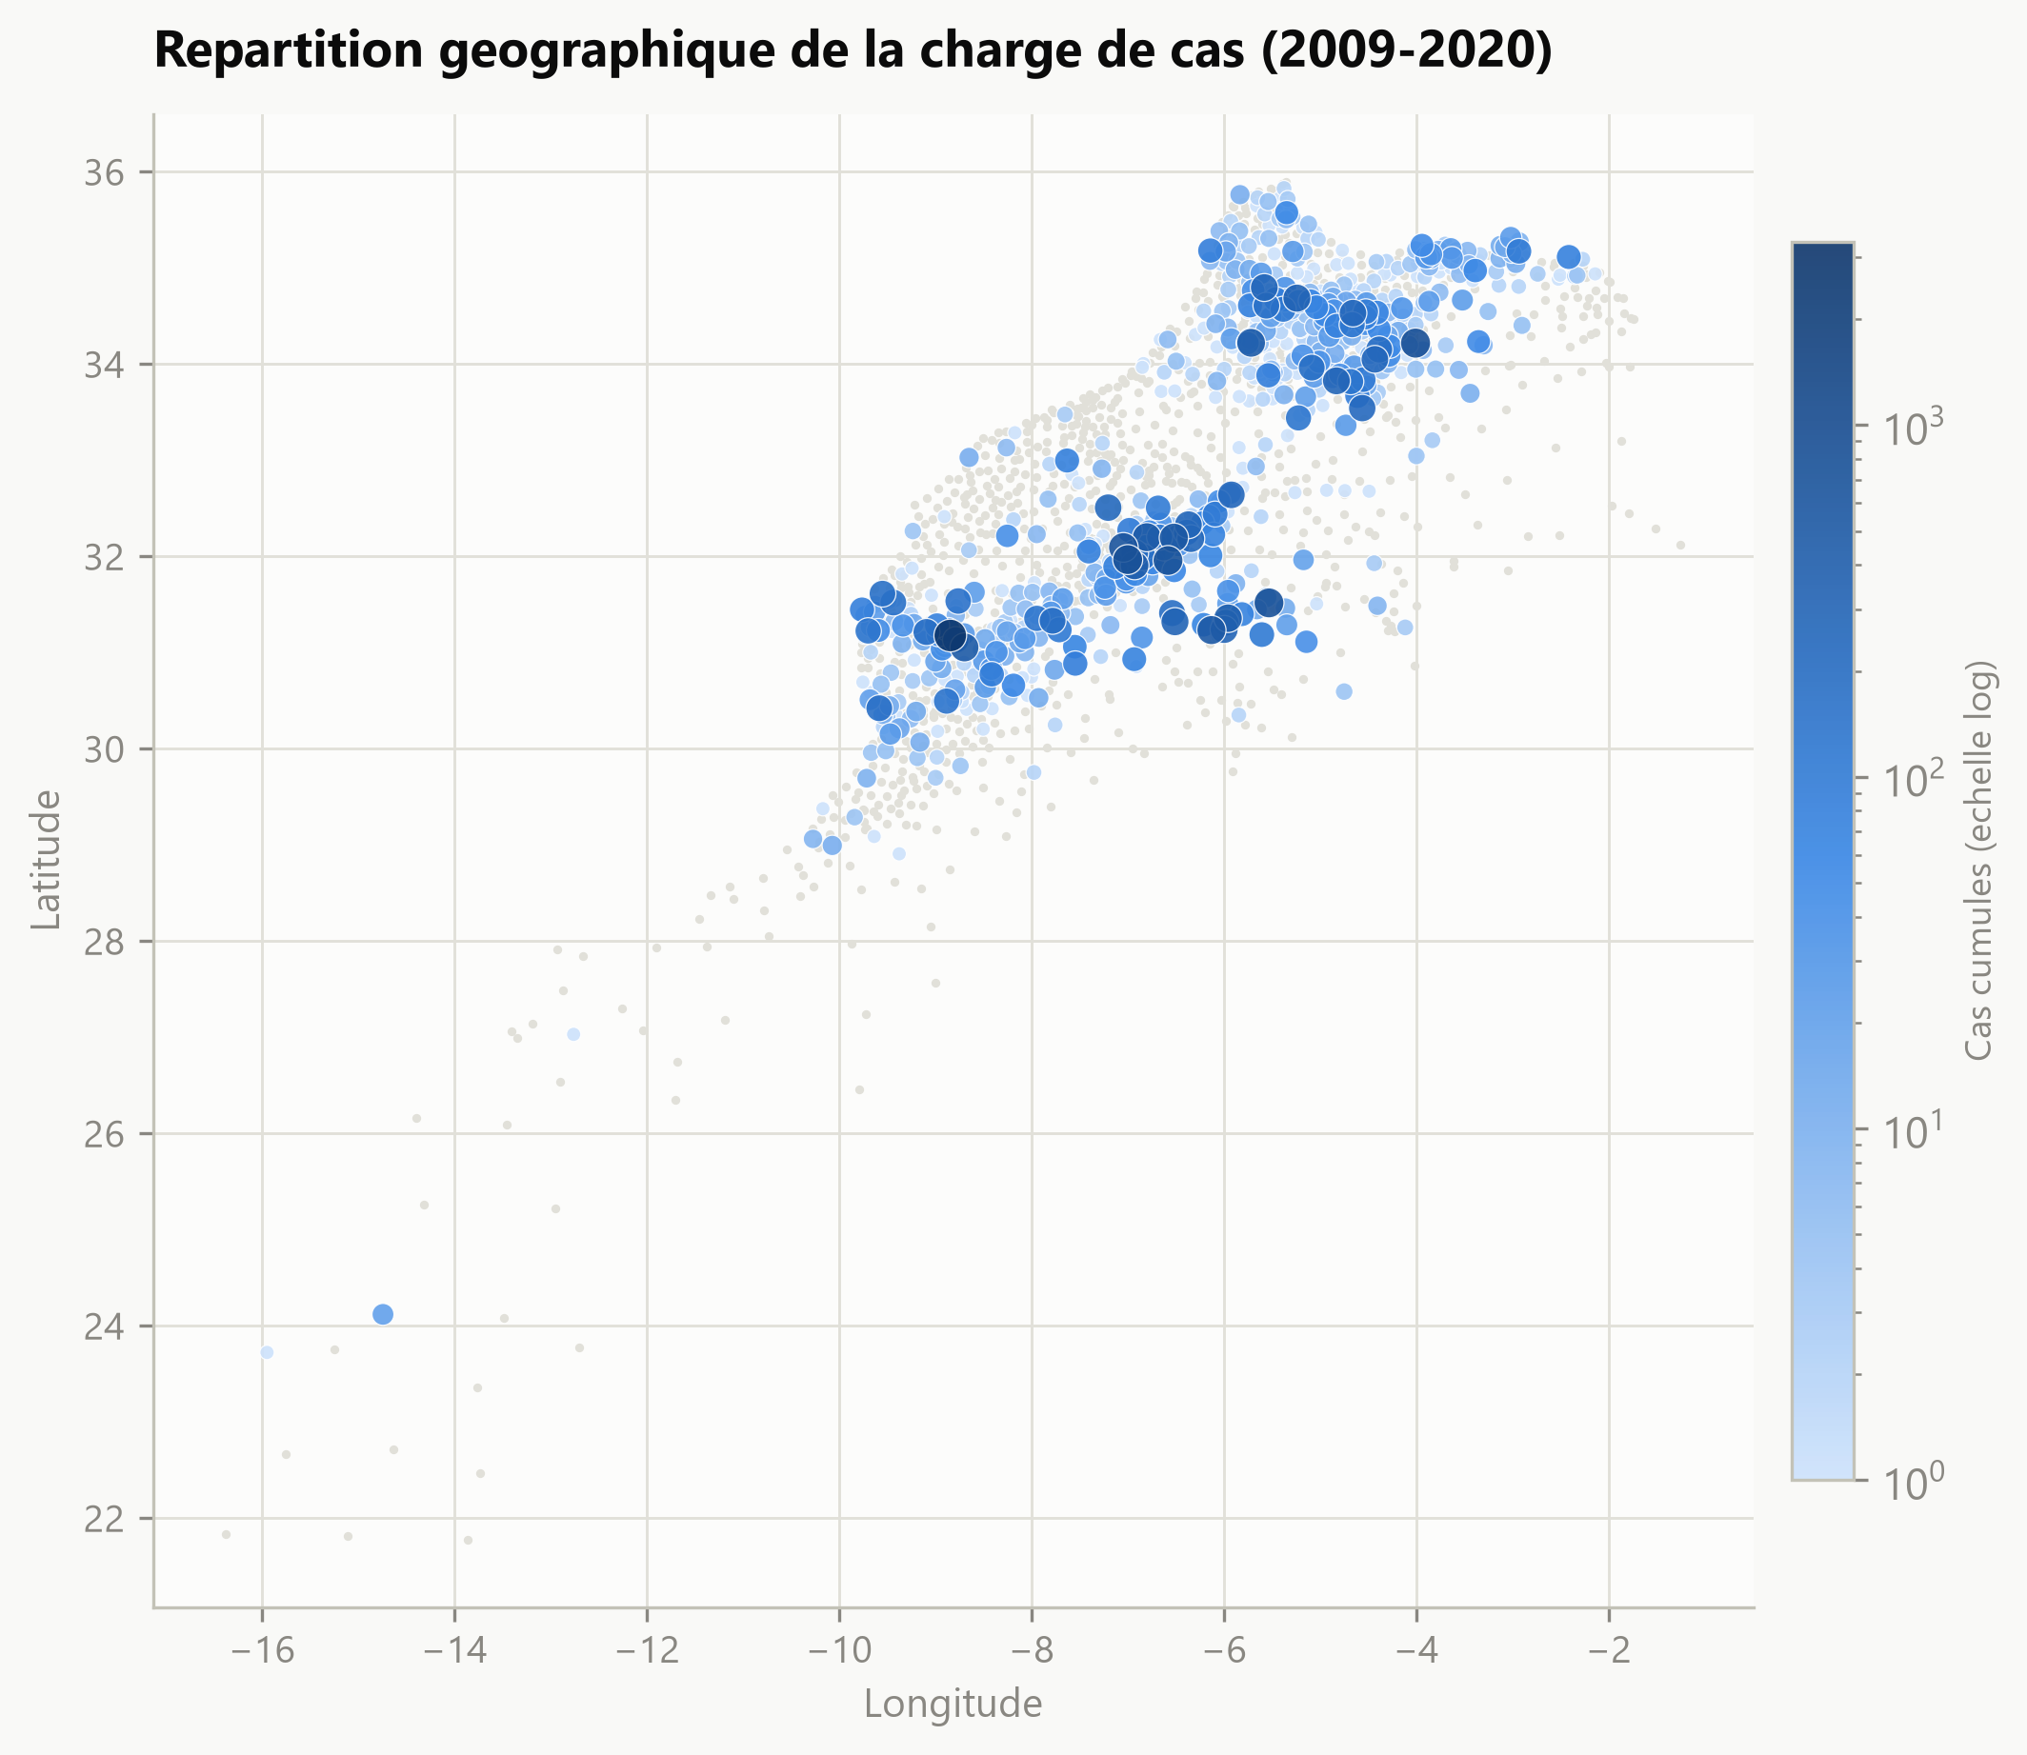
Figure 3.5 — Répartition géographique de la charge de cas cumulée par commune, échelle logarithmique.

Ces figures descriptives motivent directement plusieurs choix méthodologiques ultérieurs : la concentration extrême des cas sur un très petit nombre de communes (figure 3.3) justifie la segmentation par tier de la section 8.2 et la vigilance méthodologique portée au « R² hors foyer dominant » tout au long de ce rapport ; la saisonnalité marquée (figure 3.2) motive directement l'a priori saisonnier introduit dans le PINN (section 7.9) ; et la structure spatiale de la charge de cas (figure 3.5) confirme visuellement la pertinence des foyers historiques du centre et du Haut Atlas évoqués en introduction (section 1.1).

4. Fiabilisation des données : 19 anomalies identifiées et corrigées

4.1 Pourquoi ce travail était nécessaire
Un audit initial des données brutes a révélé que 58% des lignes du fichier de cas ne trouvaient aucune correspondance avec le référentiel géographique des communes — c'est-à-dire que plus de la moitié des cas ne pouvaient tout simplement pas être situés à l'échelle spatiale requise par les modèles commune × mois développés dans ce projet. Ce chiffre, à lui seul, justifie qu'une part substantielle de l'effort ait été consacrée non pas à la modélisation elle-même mais à la fiabilisation préalable des données — un choix méthodologique qui s'est révélé déterminant : le modèle GBM entraîné sur les données non corrigées plafonnait à un R² de 0.23 sur le test 2018–2020, contre 0.591 pour le même modèle réentraîné après correction complète, un facteur supérieur à 2.5×.
Au total, 19 anomalies distinctes ont été identifiées et documentées au cours du projet, allant d'erreurs de traitement simples (cas silencieusement recodés à zéro) à des défauts plus profonds affectant le référentiel géographique lui-même. Le tableau 4.1 en donne la liste complète, avec l'impact mesuré et le statut de résolution de chacune.

4.2 Tableau complet des anomalies identifiées
# | Anomalie | Impact mesuré
1 | Mois de diagnostic 100% absent pour 2016/2018/2019, traité comme 0 cas | 5 623 cas mis à zéro à tort — corrigé
2 | Mois caché dans le champ Date_Diagnostic (ISO / nom français / numéro brut) | 3 820 → 7 666 lignes de mois récupérées
3 | Agrégation province lue sur cas non dédupliqués | Chichaoua : +9.3% de cas fantômes — corrigé
4 | Classification manquante à 100% (Chichaoua 2020) et 68% (Azilal 2020) | 736 cas exclus à tort — corrigé
5 | 24 communes côtières à 0% de climat (pixel ERA5 en mer) | 146 cas récupérés — corrigé
6 | Population manquante : Casablanca, Tanger, Marrakech, Salé | +6.7M habitants ajoutés, vérifiés à ±10% RGPH
7 | Population manquante : Rabat (liste incomplète, écart -13%) | Non fabriqué — laissé sans population
8 | Population manquante : Fès (nom « Médina » ambigu) | Non fabriqué — laissé sans population
9 | Réconciliation commune : suffixe omis, abréviations non résolues | 70.6% → 72.9% des cas réconciliés
10 | Repli inter-province ne testait pas préfixe/abréviation | 72.9% → 74.2%
11 | Référentiel lui-même : 2 communes mal étiquetées + colloquialismes | 74.2% → 80.8%
12 | 6 communes absentes du référentiel géographique entier | Repris au #19 puis résolu en partie (4.6)
13 | Abréviation « A. » ambiguë (Ait ou Aïn), une seule expansion testée | 77.6% → 78.3%
14 | Préfixe tribal omis en entier (pas seulement abrégé) | 78.3% → 78.5%
15 | Colloquialismes régionaux non couverts | 78.5% → 80.8%
16 | 35 localités réelles sans commune de rattachement identifiable | 80.8% → 88.6% (repli chef-lieu documenté)
17 | Préfixes « S. » / « B. » absents de la table d'abréviations | 88.6% → 89.0%
18 | 3 vagues de vérification manuelle (~250 noms au total) | 89.0% → 92.6%
19 | Bug d'abréviation (virgule), valeurs vides, repli généralisé | 92.6% → 100.0% (voir 4.5)

Le principe directeur suivi tout au long de ce travail a été de ne jamais fabriquer une donnée sans le documenter explicitement comme telle. Chaque étape de correction applique un garde-fou précis : une correspondance floue n'est acceptée qu'au-dessus d'un seuil de similarité textuelle (0.82 dans la province déclarée, 0.90 pour un repli inter-provincial plus risqué), une correspondance par préfixe n'est acceptée que si un unique candidat existe dans la province, et les corrections manuelles n'ont été appliquées qu'après vérification systématique et indépendante contre le référentiel complet de la province concernée. Deux populations manquantes (Rabat, Fès) sont restées délibérément non corrigées faute de source fiable — un choix conscient de laisser une case vide plutôt que d'y insérer un chiffre dont l'exactitude ne pouvait être garantie.

4.3 La cascade de réconciliation géographique
La réconciliation d'un nom de commune brut, tel que déclaré dans le fichier de cas, contre le référentiel géographique suit une cascade de résolution à sept étages, chacun testé dans l'ordre jusqu'à obtention d'une correspondance :
- Corrections manuelles — recherche d'une correction manuelle vérifiée pour ce nom exact, appliquée en priorité absolue lorsqu'elle existe.
- Correspondance exacte — comparaison textuelle exacte, après normalisation (suppression des accents, harmonisation de la casse, des tirets et apostrophes), restreinte à la province déjà déclarée sur la ligne.
- Correspondance floue — recherche du plus proche voisin textuel par ratio de similarité (algorithme de Ratcliff-Obershelp), acceptée seulement au-dessus du seuil de 0.82.
- Correspondance par préfixe — recherche d'un candidat unique de la province dont le nom commence par le nom brut à une frontière de mot (par exemple « Boumalne » → « Boumalne Dadès »).
- Expansion d'abréviation — expansion des abréviations tribales et toponymiques courantes (Aït/Aïn, Bni/Beni, Oulad, Zaouiat, Sidi), avec test de toutes les expansions plausibles et acceptation uniquement si une seule aboutit à un candidat.
- Préfixe restauré — restauration d'un préfixe tribal omis en entier dans la source, testée uniquement dans la province déclarée.
- Repli chef-lieu de province — en dernier recours, rattachement au chef-lieu de la province déclarée pour les localités réelles mais sans commune de rattachement identifiable — une approximation assumée et tracée séparément, jamais confondue avec une identification exacte (voir 4.4).
Un second niveau de repli inter-provincial est activé si aucune de ces sept étapes n'aboutit dans la province déclarée : le nom brut est alors recherché sur l'ensemble du référentiel national, mais uniquement si ce nom est textuellement unique au niveau national — ce qui évite tout faux positif sur un nom générique partagé par plusieurs communes de provinces différentes.
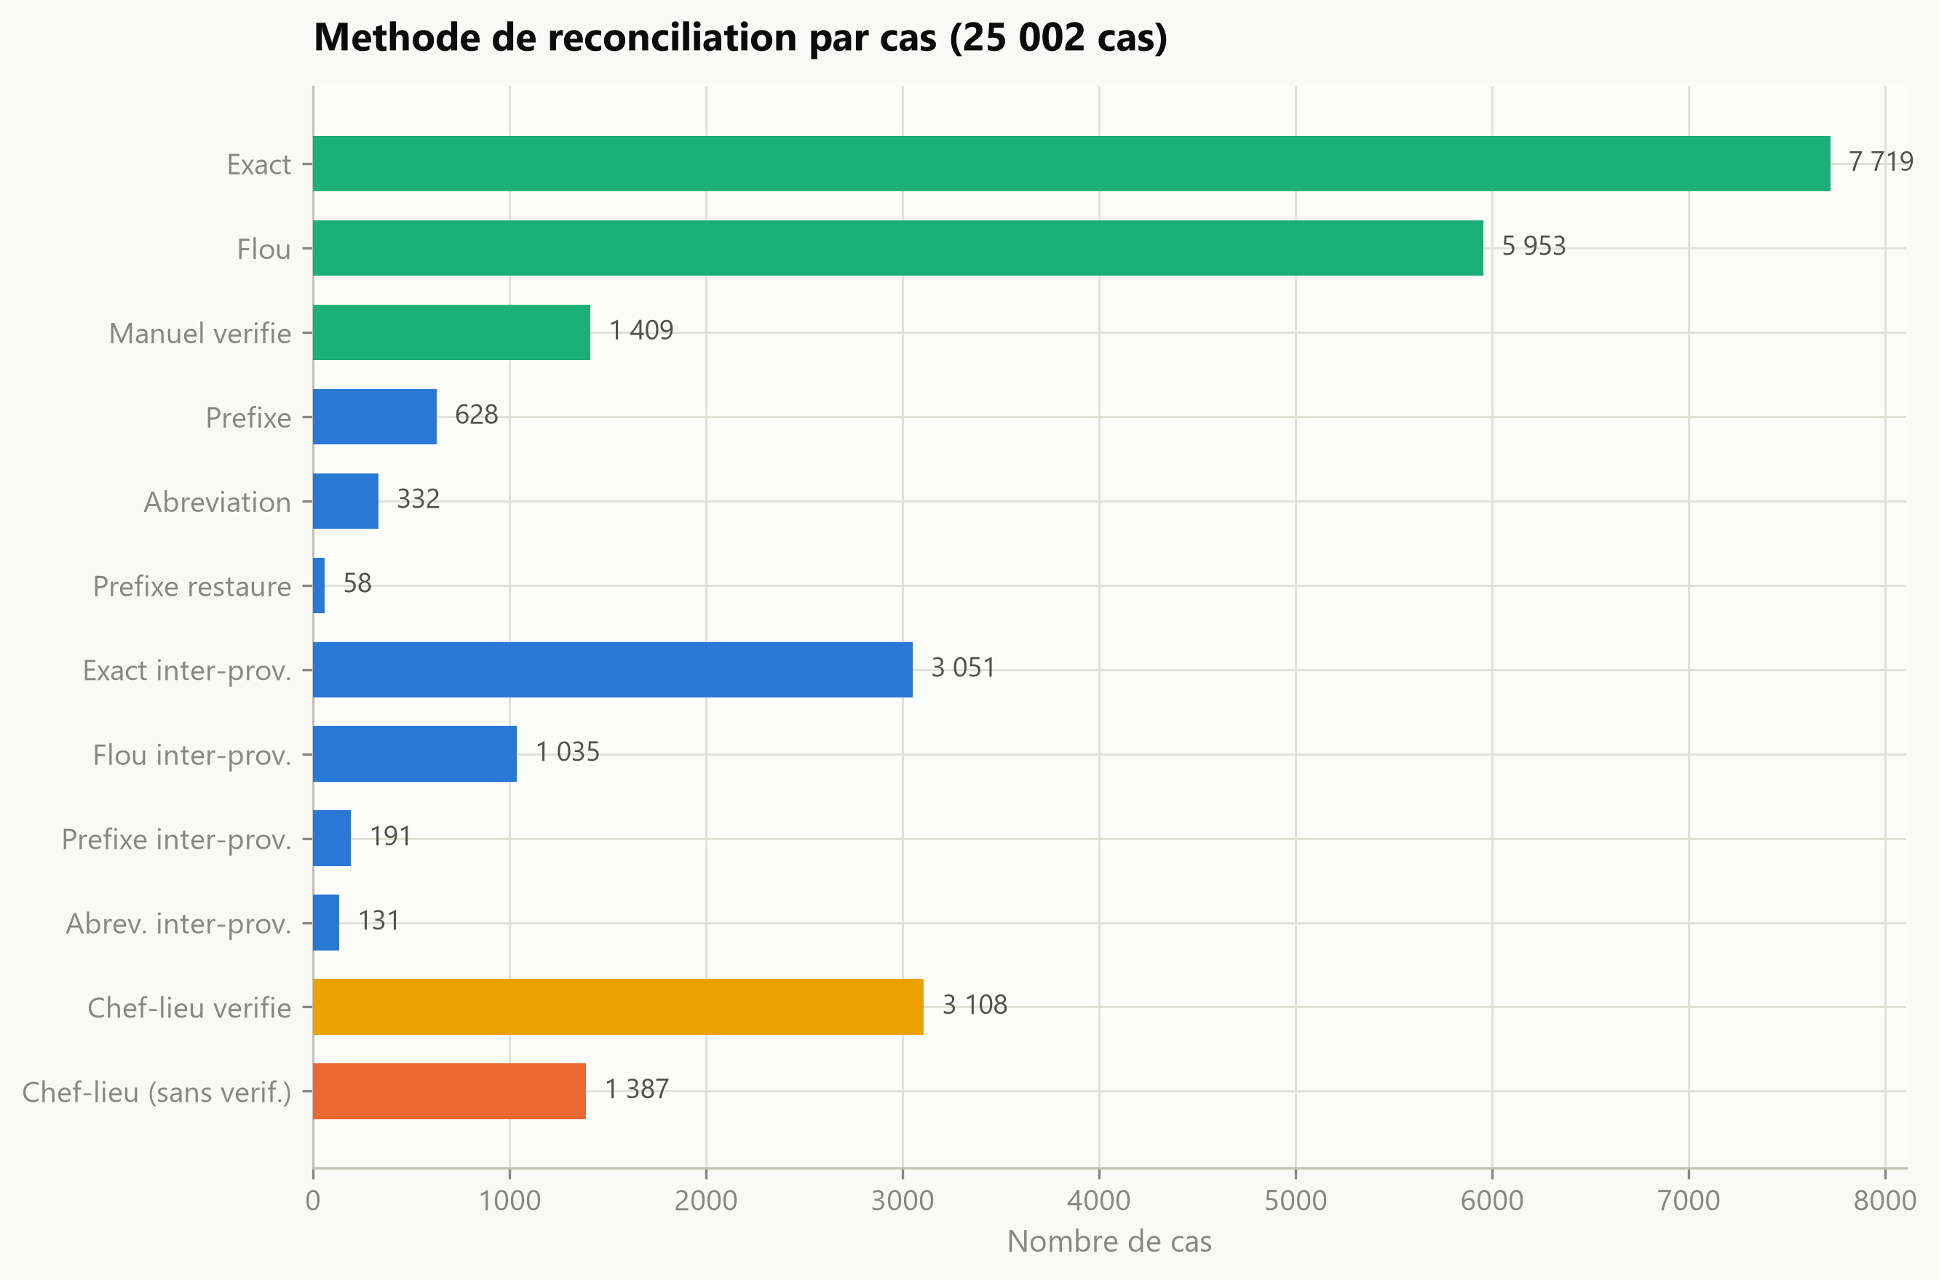
Figure 4.1 — Répartition des 25 002 cas par méthode de réconciliation géographique finale.

4.4 Le repli chef-lieu de province : une approximation assumée, pas une fabrication
Le taux de réconciliation commune a atteint 100.0% (25 002 cas sur 25 002) au terme du travail décrit dans ce rapport. Cette exhaustivité mérite une précision méthodologique importante : sur ces 25 002 cas, 4 495 (18.0%) sont rattachés non pas à leur commune exacte, mais au chef-lieu de leur province déclarée — une approximation délibérée décidée conjointement avec l'encadrement du projet pour ne pas perdre ces cas, plutôt qu'une identification précise. Ces 4 495 cas se répartissent en deux niveaux de confiance bien distincts et tracés séparément dans le pipeline : 3 108 cas correspondent à des noms de localités vérifiés individuellement, un par un, contre la province déjà déclarée dans la source (aucun conflit trouvé sur l'ensemble des lots soumis à vérification) ; 1 387 cas correspondent à un repli automatique généralisé, appliqué sans vérification nom par nom individuelle, à titre de décision explicite pour clore l'écart résiduel entre 92.6% et 100% de couverture. Cette distinction de niveau de confiance est conservée dans la colonne commune_match_method du jeu de données nettoyé, et reste filtrable indépendamment pour tout usage souhaitant s'en passer.

4.5 Un bug de type de données découvert par audit systématique
Un exemple illustratif du niveau de rigueur appliqué à ce travail de fiabilisation : lors de l'implémentation du repli chef-lieu généralisé pour les 83 lignes dont le champ Commune était entièrement vide, l'hypothèse initiale — qu'une valeur manquante convertie en chaîne de caractères devient systématiquement le texte littéral « nan » — s'est révélée fausse pour une partie des colonnes du jeu de données, dont le type sous-jacent (dtype pandas « string » plutôt que « object » classique) préserve la valeur manquante native au lieu de la convertir en texte. Le correctif initial, fondé sur cette hypothèse incorrecte, échouait donc silencieusement sur l'ensemble de ces 83 lignes. L'écart a été détecté en comparant le nombre de lignes effectivement corrigées au nombre attendu, révélant un différentiel inexpliqué qui a conduit à l'investigation et à la correction du bug — plutôt qu'à une acceptation silencieuse d'un résultat partiel.

4.6 Extension du référentiel géographique
Six localités citées dans le fichier de cas se sont révélées absentes du référentiel géographique sous quelque nom proche que ce soit, y compris les célèbres cascades d'Ouzoud (province d'Azilal) et la ville de surf de Tamraght (province d'Agadir-Ida Ou Tanane). Une recherche documentaire ciblée a permis de résoudre trois de ces six cas en ajoutant au référentiel des coordonnées géographiques réelles, sourcées de bases cartographiques publiques : Ouzoud et Tamraght ont été localisées avec précision, et Imi n'Oulaoune (province de Ouarzazate) avec une précision moindre — le centroïde d'une zone d'environ 30 km faute de coordonnées ponctuelles disponibles, mais une amélioration nette par rapport au repli chef-lieu de province utilisé auparavant. Une quatrième localité, Bab Zitouna, s'est révélée être en réalité un quartier de la ville de Taza elle-même plutôt qu'une localité distincte — le repli chef-lieu qui lui était déjà appliqué s'est donc trouvé être, après vérification, une identification correcte et non une simple approximation. Les deux dernières localités (Aït Attab et Tizgui, toutes deux en province d'Azilal) restent non résolues faute de coordonnées fiables trouvées, et continuent de bénéficier du repli chef-lieu de province.

5. Modèle bayésien d'occupation spatiale du vecteur

5.1 Motivation
Avant même de modéliser les cas humains, il est nécessaire de savoir où le vecteur Phlebotomus sergenti est réellement présent. Comme discuté en section 2.4, la donnée entomologique brute — capture positive ou négative par site — est éparse dans l'espace et biaisée par un effort d'échantillonnage non aléatoire : les équipes entomologiques ciblent logiquement les zones déjà connues pour leur charge de cas élevée, ce qui signifie qu'une absence de capture confirmée ne peut pas être interprétée comme une preuve d'absence réelle du vecteur. Un modèle bayésien d'occupation-détection a été développé pour séparer explicitement ces deux processus.

5.2 Formulation du modèle
Le modèle estime, pour chaque province i du référentiel, une probabilité d'occupation réelle Psi_i et, globalement, une probabilité de détection conditionnelle à l'occupation p_epi. La probabilité d'occupation est modélisée par une régression logistique spatiale :
logit(Psi_i) = alpha + beta_lat . lat_z,i + phi_ICAR,i [+ X_clim,i . beta_clim]
où alpha est une constante d'interception, lat_z,i la latitude standardisée de la province, et phi_ICAR,i un effet spatial structuré selon une paramétrisation BYM2 (Besag-York-Mollié, Riebler et al., 2016), qui décompose la variabilité spatiale résiduelle en une part structurée corrélée entre provinces géographiquement voisines via un champ ICAR (Intrinsic Conditional Autoregressive) et une part non structurée. Cette décomposition permet aux provinces disposant de peu ou d'aucune donnée entomologique directe d'hériter d'une information partielle depuis leurs voisines, plutôt que de rester avec un postérieur non identifié. Un facteur d'échelle, calculé comme la moyenne géométrique des variances marginales du champ ICAR via la pseudo-inverse de la matrice de voisinage, ramène la composante structurée à une échelle comparable à celle de la composante non structurée, conformément à la recommandation de Riebler et al. (2016).
Le modèle de détection distingue deux types d'évidence entomologique : l'évidence dure (capture confirmée par piégeage) et l'évidence molle (indice indirect, moins fiable). La vraisemblance combine la probabilité d'occupation et la probabilité de détection selon une structure de mélange standard des modèles d'occupation-détection :
log p(évidence dure) = log Psi_i + log p_epi
log p(pas d'évidence) = log[ Psi_i . (1 - p_epi) + (1 - Psi_i) ]
p_epi est doté d'un a priori Beta(2, 3), reflétant une probabilité de détection modérée mais incertaine a priori. L'inférence est réalisée par échantillonnage de Monte-Carlo par chaînes de Markov (No-U-Turn Sampler, implémenté via la bibliothèque PyMC).

5.3 Résultats
La distribution postérieure de Psi_i sépare nettement les provinces sahariennes, où le vecteur est absent, du reste du territoire — un résultat cohérent avec l'absence totale de cas rapportés dans ces provinces sur l'ensemble de la période d'étude. Les sorties du modèle (moyenne postérieure, écart-type, quantiles à 5%, 50% et 95% de Psi_i, ainsi que le résumé de l'évidence entomologique dure et molle par province) sont intégrées comme covariables d'entrée dans le modèle GBM (section 6) et dans le PINN (section 7) — c'est le mécanisme par lequel la présence du vecteur influence in fine la prédiction des cas.
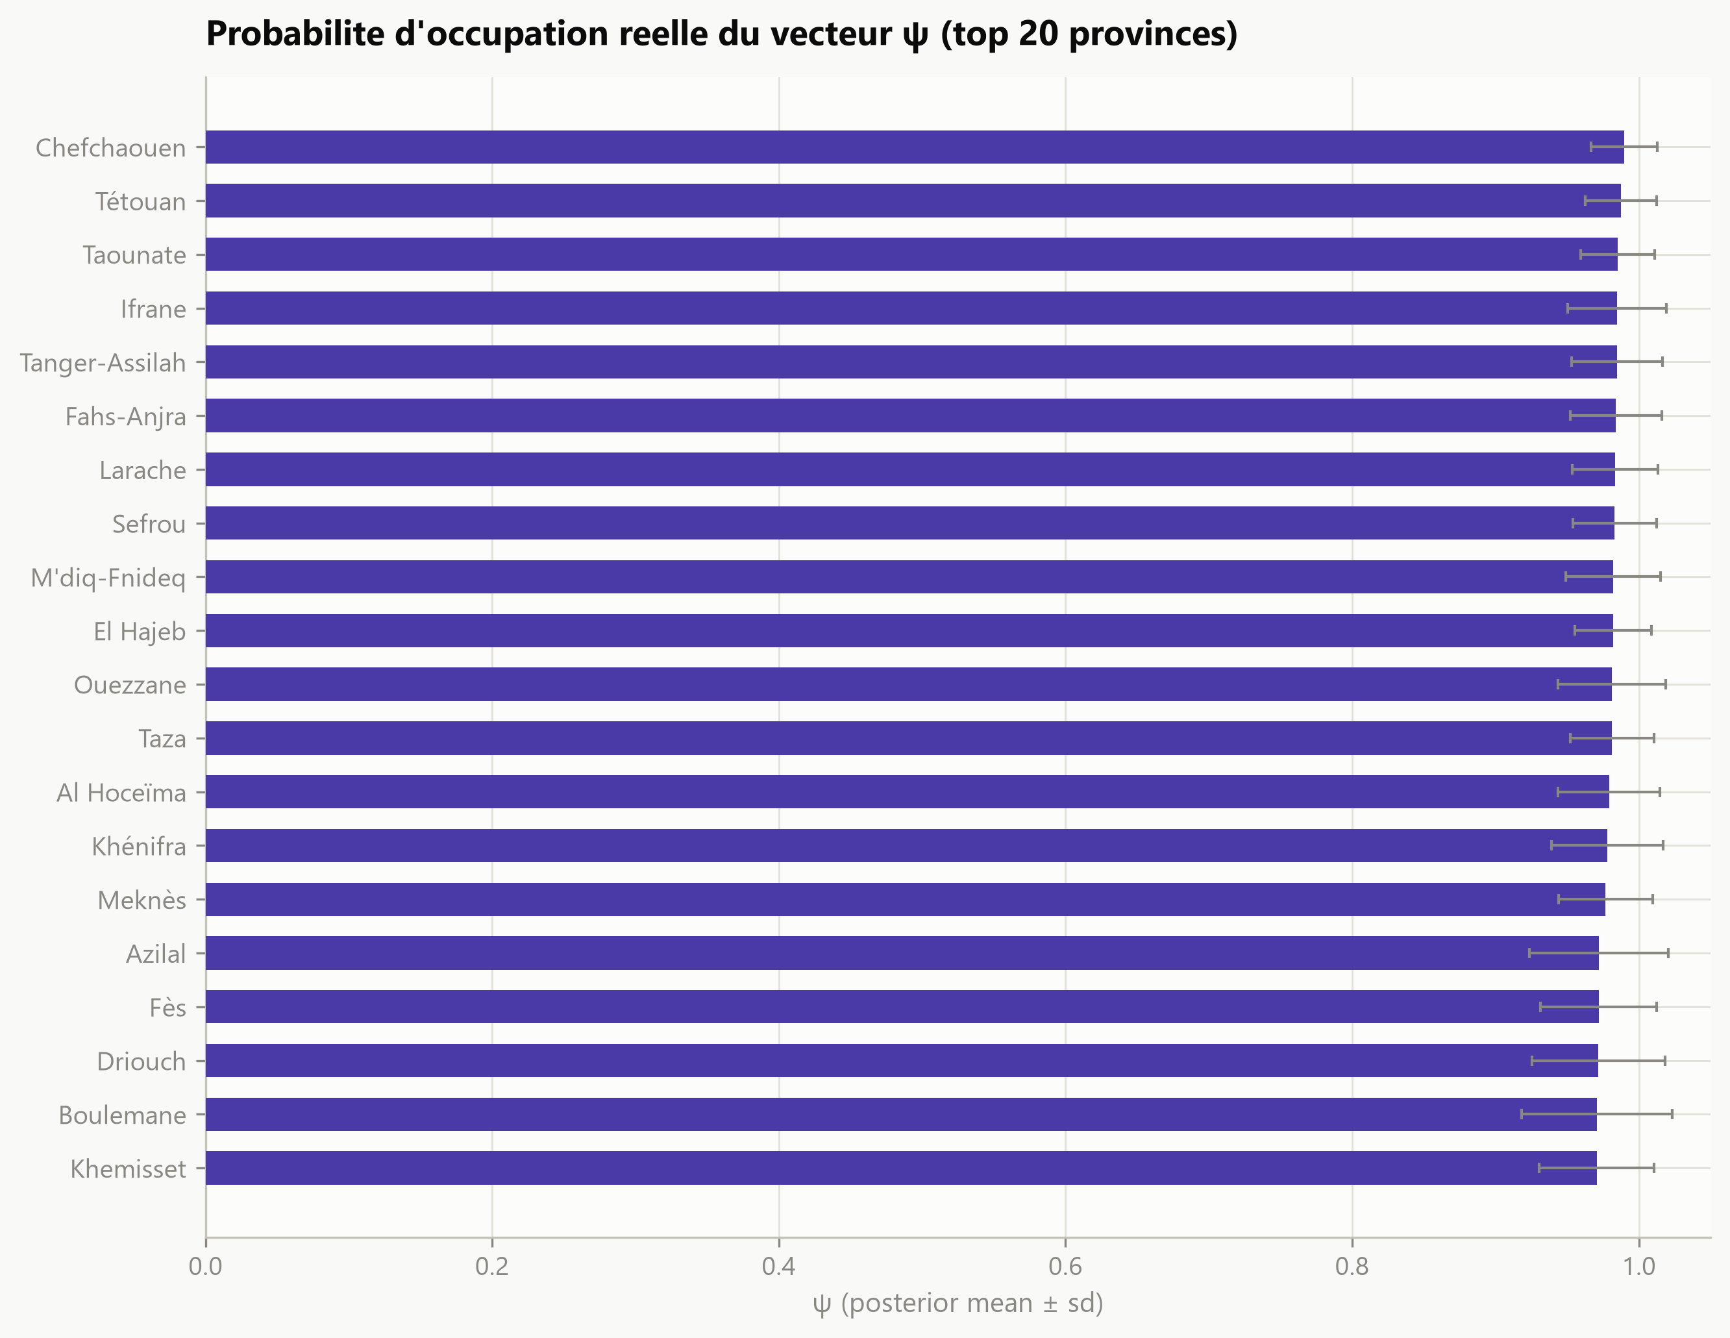
Figure 5.1 — Probabilité d'occupation réelle du vecteur (moyenne postérieure et écart-type), 20 provinces les mieux dotées en évidence entomologique.

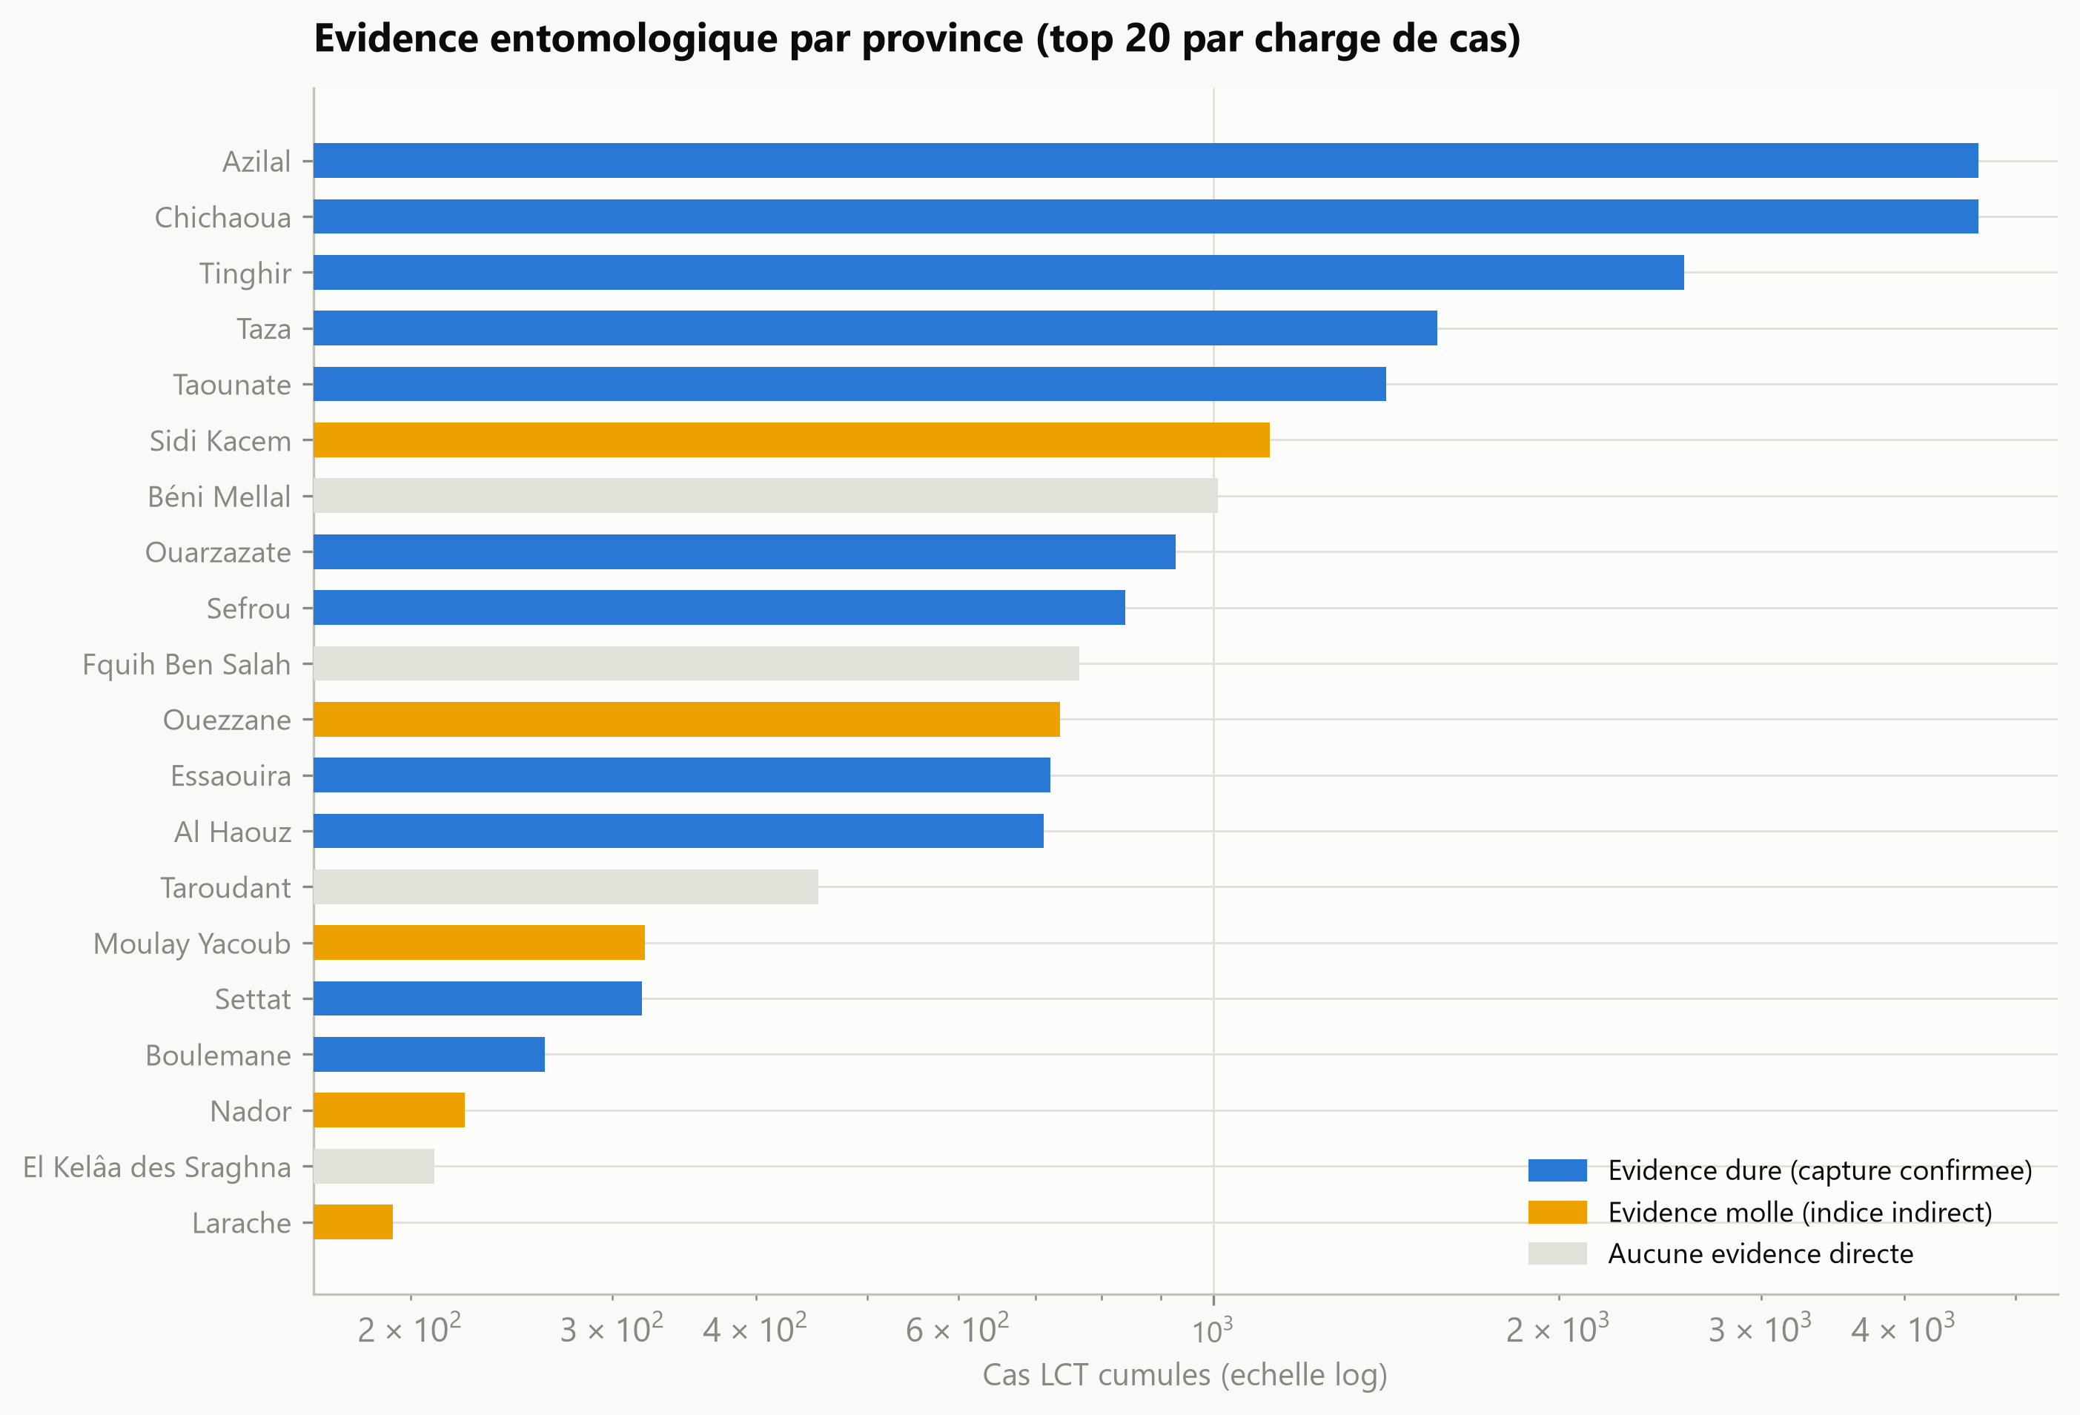
Figure 5.2 — Type d'évidence entomologique disponible par province (top 20 par charge de cas).

6. Modèle de gradient boosting spatio-temporel (GBM)

6.1 Choix de la distribution cible
Le cœur prédictif opérationnel du projet est un modèle de gradient boosting (LightGBM) entraîné à objectif Tweedie, avec un paramètre de puissance de variance fixé à 1.3. Ce choix n'est pas arbitraire : la variable cible — nombre de cas par commune et par mois — est extrêmement zéro-inflatée (environ 90% des observations valent zéro), avec quelques pics rares mais élevés dans les communes à forte charge historique. La distribution Tweedie, définie comme un mélange composé Poisson-Gamma, est spécifiquement conçue pour ce régime : elle admet une masse ponctuelle non nulle en zéro tout en modélisant une queue continue positive pour les valeurs strictement positives, contrairement à une régression de Poisson pure (qui suppose variance égale à l'espérance, inadaptée à la surdispersion observée) ou à une régression gaussienne classique (mal définie pour des comptages non négatifs).

6.2 Ingénierie des features
Le modèle est alimenté par un ensemble de features regroupées en quatre familles : les covariables climatiques (température, précipitations, humidité, et leurs valeurs décalées de 1 à 24 mois, l'indice d'aridité et l'indice de végétation LAI) ; les covariables entomologiques issues du modèle bayésien d'occupation (section 5) ; l'historique de cas propre à chaque commune (décalages à 1, 2, 3, 12, 18 et 24 mois, moyennes glissantes à 3, 6, 9, 12 et 18 mois) ; et deux features spatiales — une moyenne glissante des cas des cinq communes les plus proches dans la même province, et l'identité de la province elle-même, traitée comme variable catégorielle. Cette dernière s'avère être, de loin, la feature la plus prédictive du modèle, comptant pour environ 20% de l'importance totale — un résultat qui a directement motivé l'ajout d'un embedding de province appris dans l'architecture du PINN (section 7.3), la seule géométrie continue de latitude/longitude ne pouvant capturer un effet local aussi discret.

6.3 Historique des versions et progression du R²
Version | R² test | Changement apporté
GBM initial | 0.23 | Avant les corrections de données de ce projet (province seule, pas de commune)
Après fix données | 0.53 | Réconciliation commune, climat, population corrigés
+ tuning hyperparamètres | 0.55 | num_leaves 31→63, learning_rate 0.03→0.1, n_estimators 300→800
+ voisinage + mémoire longue | 0.55 | Gain marginal en agrégé, net hors foyer dominant
+ spécialiste hotspot (92.6%) | 0.581 | Voir section 8.2
Réentraînement (100% matching) | 0.585 | +1 802 cas supplémentaires placés dans le panel
+ correctifs PINN et référentiel | 0.591 | Modèle officiel final, voir sections 7.9 et 10

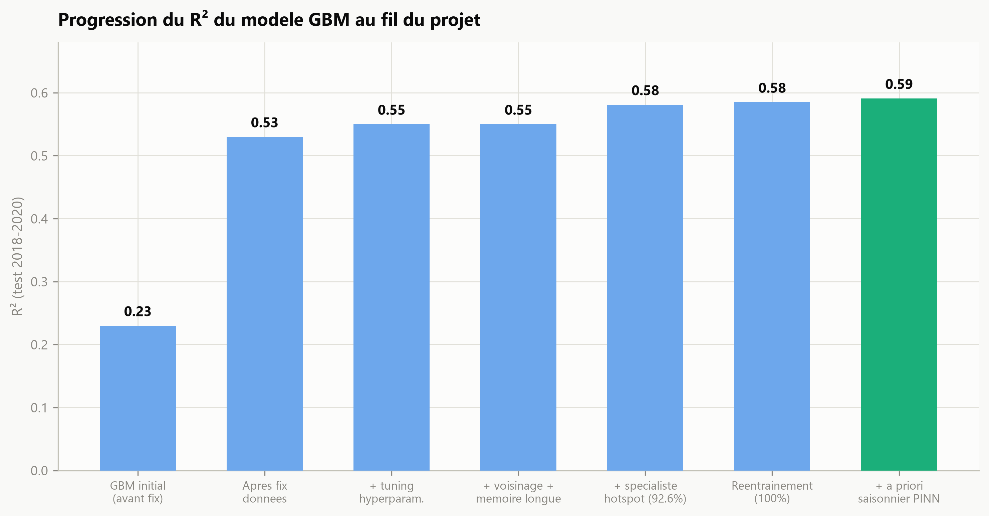
Figure 6.1 — Progression du R² du modèle GBM au fil des corrections successives apportées durant le projet.

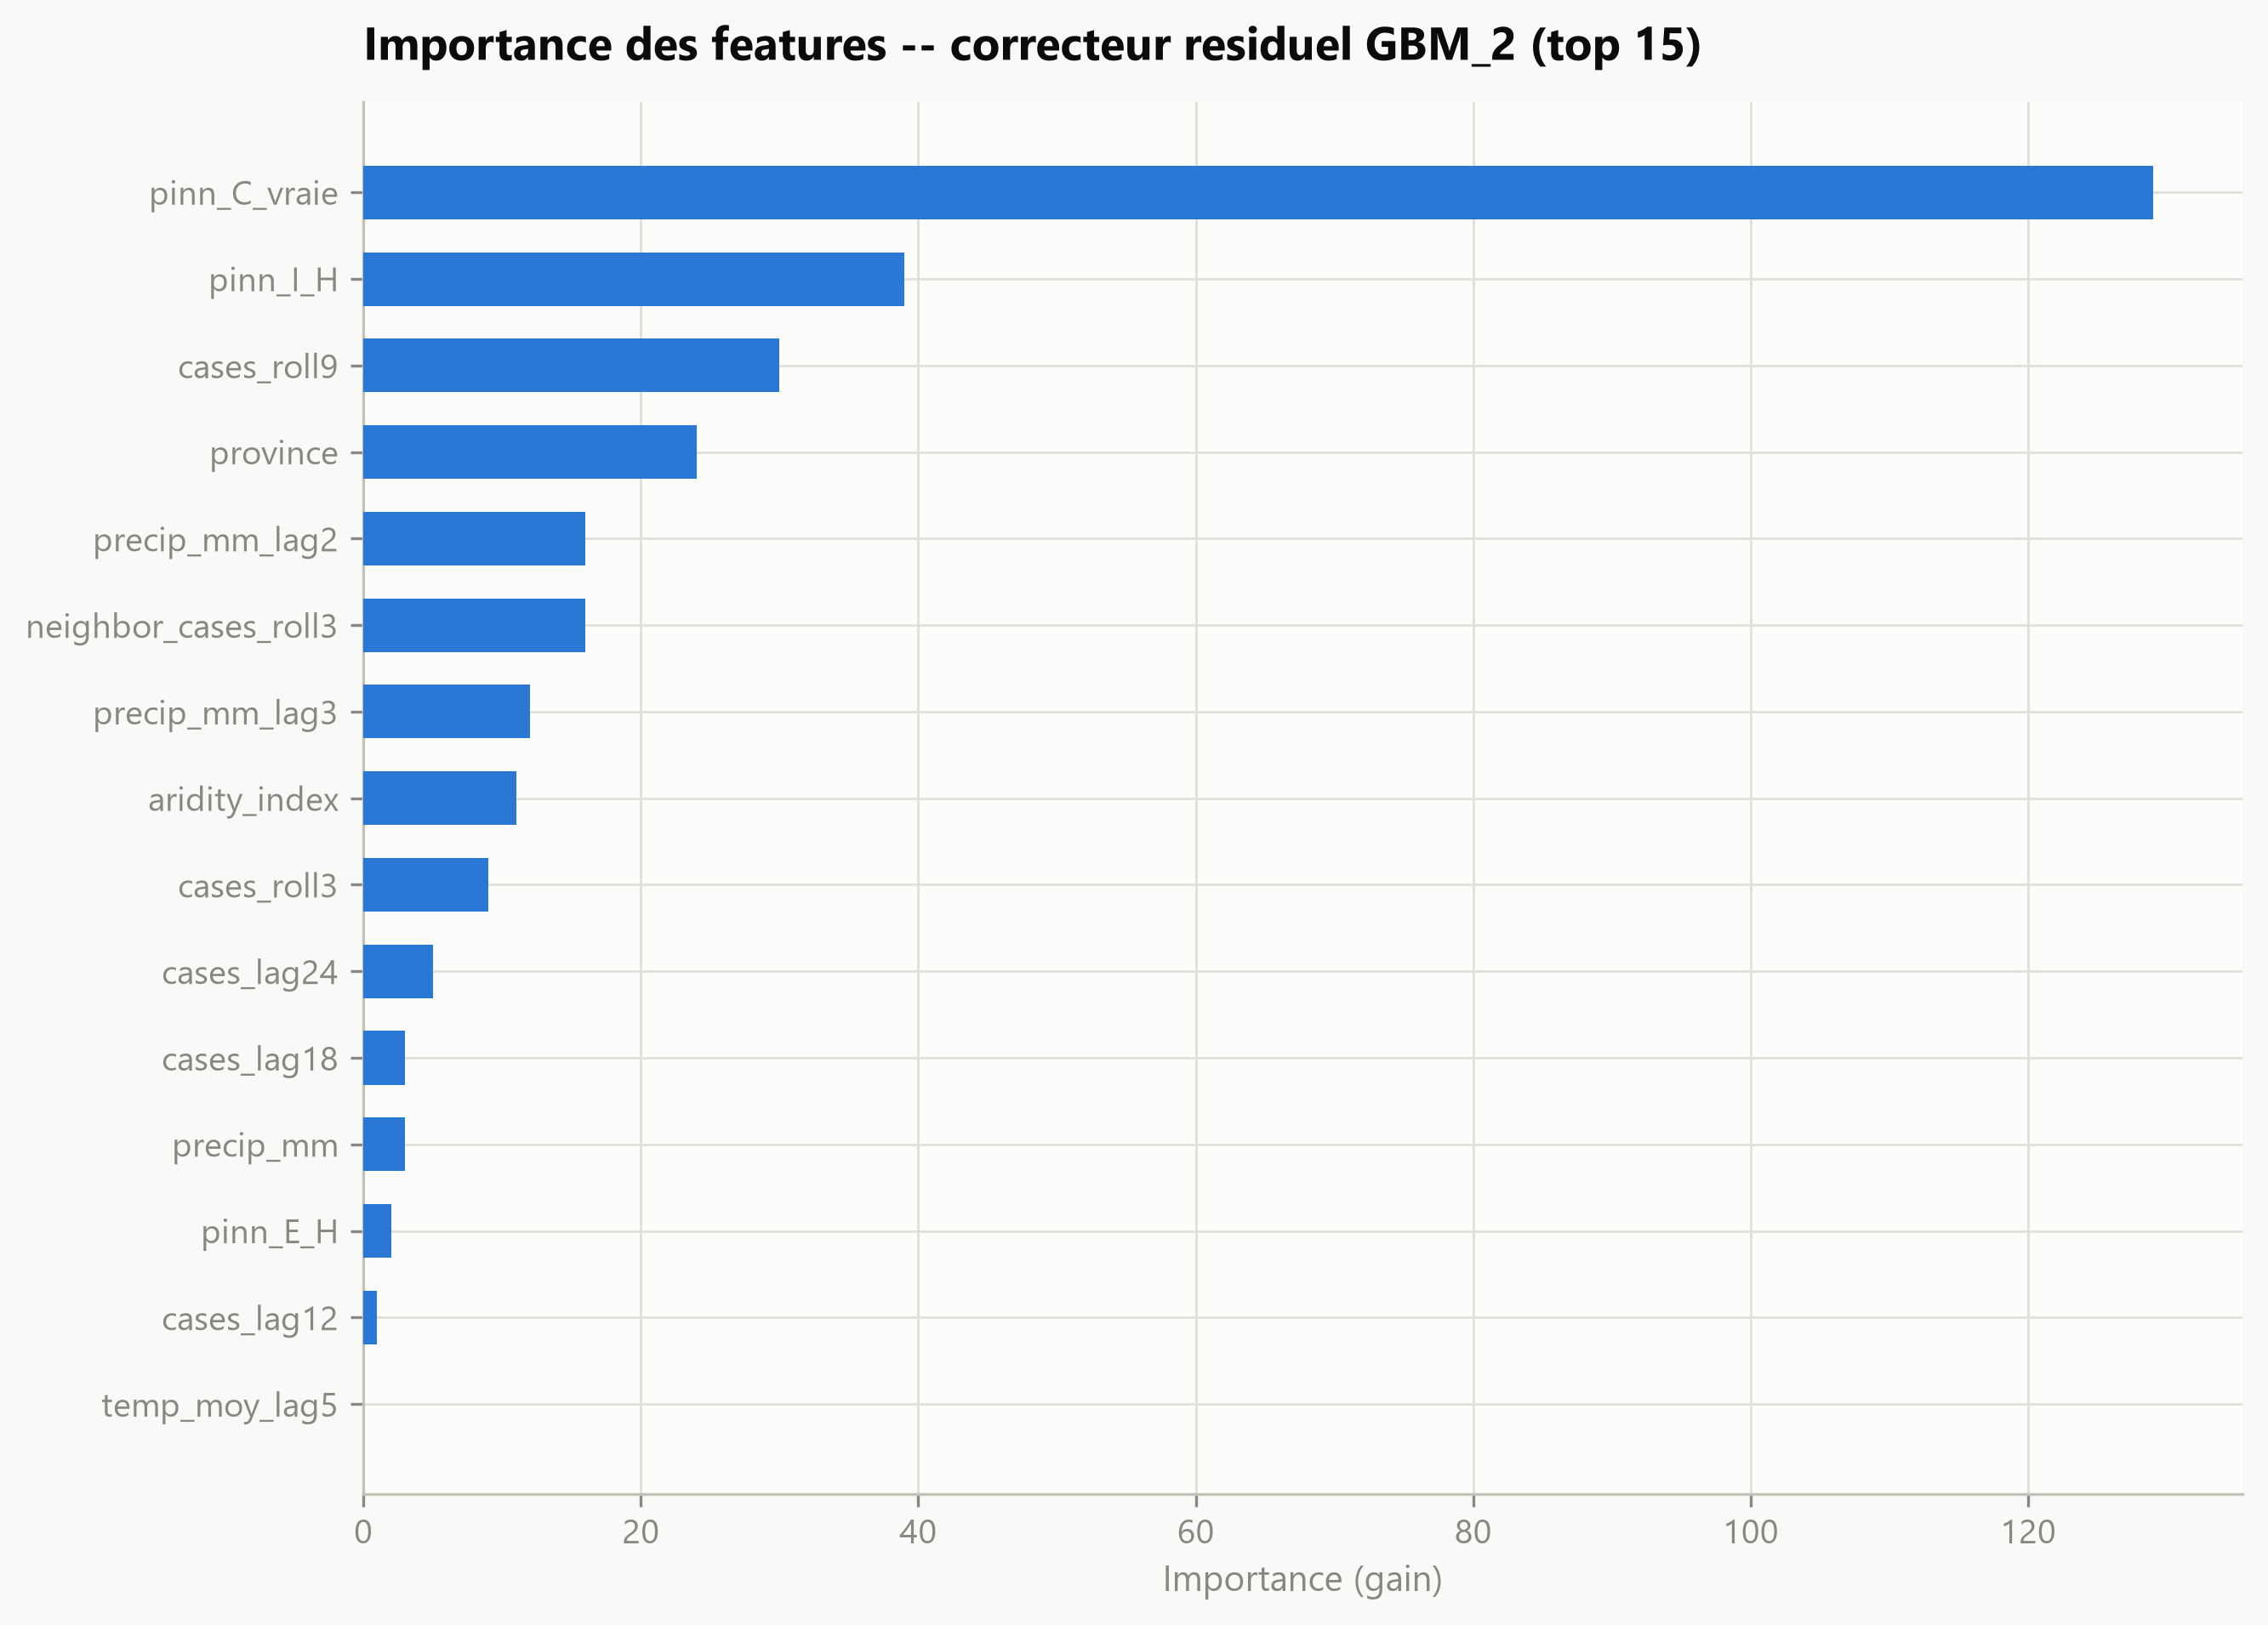
Figure 6.2 — Importance des features du correcteur résiduel GBM_2 (top 15), voir section 8.1.

7. Le réseau physique informé SEIR-V (PINN)
Cette section constitue le cœur méthodologique le plus original de ce rapport. Elle présente successivement le cadre théorique du modèle, la formulation mathématique complète du système d'équations différentielles, l'architecture du réseau de neurones et la contrainte physique imposée par différentiation automatique, l'historique complet en trois versions du modèle d'observation reliant les compartiments latents aux cas rapportés, les paramètres appris et fixés, les diagnostics et limites identifiées, puis une révision méthodologique de fin de projet qui a permis de corriger un défaut de saisonnalité et de renforcer la discipline d'identifiabilité du modèle, et enfin l'ensemble des détails d'implémentation numérique (partition des données, intégration numérique, entraînement, modèles de comparaison, métriques d'évaluation).

7.1 Cadre théorique
Le PINN s'appuie sur la structure du modèle mathématique publié par Bacaër & Guernaoui (2006), présenté en section 2.2, qui couple une dynamique SI vectorielle à une dynamique humaine SIR à délai distribué. Deux choix structurants de ce modèle de référence sont repris ici : une émergence vectorielle saisonnière (nulle décembre–mai selon la biologie connue de P. sergenti), et l'idée qu'un délai constant entre infection et symptômes ajuste mal les données, puisque le vecteur n'est présent que six mois de l'année alors que les cas humains sont détectés toute l'année. Contrairement au modèle original — résolu avec des paramètres fixés à la main sur des données agrégées d'un seul foyer — l'approche retenue ici apprend directement depuis les données à la fois des constantes épidémiologiques et des fonctions climat-dépendantes, tout en forçant la solution à respecter la structure des équations différentielles comme contrainte physique explicite dans la fonction de perte — c'est la définition même d'un réseau de neurones informé par la physique (Physics-Informed Neural Network, Raissi et al., 2019).

7.2 Le système SEIR-V
La population humaine est répartie en quatre compartiments, exprimés en fractions dont la somme vaut 1 : S_H (susceptibles), E_H (exposés, infectés mais non infectieux), I_H (infectieux, symptomatiques), R_H (rétablis). La population vectorielle est répartie en trois compartiments, exprimés en densités relatives non normalisées : S_V (susceptibles), E_V (exposés), I_V (infectieux). Le système complet d'équations différentielles ordinaires s'écrit :
dS_H/dt = − φ_H · S_H
dE_H/dt = φ_H · S_H − σ_H · E_H
dI_H/dt = σ_H · E_H − γ_H · I_H
dR_H/dt = γ_H · I_H
dS_V/dt = Λ(T,P) − φ_V · S_V − μ_V(T) · S_V
dE_V/dt = φ_V · S_V − σ_V(T) · E_V − μ_V(T) · E_V
dI_V/dt = σ_V(T) · E_V − μ_V(T) · I_V
avec les forces d'infection bidirectionnelles définies par φ_H = b_h · a · I_V (vecteur → humain) et φ_V = c_v · a · I_H (humain → vecteur), où a est le taux de piqûre commun aux deux directions de transmission. Le tableau 7.1 résume la signification de chaque paramètre et son statut dans le modèle — appris librement, ou fixé à une valeur de la littérature (voir section 7.6).
Paramètre | Signification | Statut
a | Taux de piqûre (contacts infectants par mois) | Constante apprise, partagée
b_h | Probabilité de transmission vecteur → humain par piqûre | Constante apprise, partagée
c_v | Probabilité de transmission humain → vecteur par piqûre | Constante apprise, partagée
σ_H | Taux d'incubation humaine (1 / durée d'incubation) | Fixé (littérature clinique LCT)
γ_H | Taux de guérison / perte d'infectiosité humaine | Fixé (littérature clinique LCT)
Λ(T,P) | Émergence du vecteur, fonction de la température et des précipitations | Sous-réseau appris
μ_V(T) | Mortalité du vecteur, fonction de la température | Sous-réseau appris
σ_V(T) | Taux d'incubation extrinsèque (1 / EIP), fonction de la température | Sous-réseau appris

7.3 Architecture du réseau
Un tronc commun (trois couches cachées de 64 neurones, activation tanh) prend en entrée le temps continu t (une nécessité, puisque la différentiation automatique par rapport à t est requise pour évaluer la contrainte physique), la latitude, la longitude, le climat (température, précipitations, humidité), un vecteur d'historique récent de cas — log1p du nombre de cas du mois précédent, moyenne glissante à 3 mois, moyenne glissante à 6 mois, traité comme une covariable de conditionnement et non comme une variable d'état différentiée — et un embedding appris de la province, de dimension 8. Cet embedding s'est avéré nécessaire car la province est, comme montré en section 6.2, de loin la variable la plus prédictive du modèle GBM, un effet local discret que la seule géométrie continue de latitude et de longitude ne peut représenter.
Le tronc alimente trois têtes de sortie distinctes. Une tête humaine (4 neurones, activation softmax) garantit que les quatre compartiments S_H, E_H, I_H, R_H somment exactement à 1. Une tête vecteur (3 neurones, activation softplus) garantit la positivité des trois compartiments S_V, E_V, I_V sans contrainte de somme, puisque ces densités ne sont pas normalisées. Une tête d'observation séparée (deux couches, sortie softplus) représente l'incidence vraie C(t), architecturalement découplée des compartiments d'état SEIR — la section 7.5 explique en détail pourquoi ce découplage s'est révélé nécessaire après l'échec d'une première version plus littérale. En parallèle du tronc principal, trois petits sous-réseaux dits « climate-response » (deux couches cachées de 16 neurones chacun) apprennent respectivement Λ, μ_V et σ_V directement depuis les covariables climatiques, remplaçant toute formule fixée à la main. Depuis la révision méthodologique de fin de projet (section 7.9), la sortie de ces trois sous-réseaux est bornée par une fonction sigmoïde mise à l'échelle (intervalle (0, 3)) plutôt que par un softplus non borné, une contrainte de plage biologiquement plausible qui limite le risque de sur-ajustement erratique de la fonction apprise.

7.4 La contrainte physique
Pour chaque point d'un batch d'entraînement, le réseau produit sa sortie complète, puis les sept dérivées ∂S_H/∂t, ..., ∂I_V/∂t sont calculées par différentiation automatique (torch.autograd.grad, avec l'option create_graph=True qui garantit que la dérivée elle-même reste différentiable et propage le gradient jusqu'aux poids du réseau lors de la rétropropagation). Le résidu physique est la moyenne quadratique de l'écart entre chaque dérivée calculée par différentiation automatique et le membre de droite de l'équation différentielle correspondante :
L_phys = (1/7) · Σᵢ [ (dXᵢ/dt)_autograd − fᵢ(X, climat) ]²
Minimiser ce résidu force le réseau à produire des trajectoires cohérentes avec la dynamique SEIR-V entre les points d'observation, pas seulement à s'ajuster aux points eux-mêmes — c'est précisément ce qui distingue un PINN d'un simple réseau de régression partageant les mêmes entrées et sorties, et ce qui permet au réseau d'halluciner une trajectoire physiquement cohérente même dans les régions du domaine d'entrée peu ou pas couvertes par les données observées.

7.5 Le modèle d'observation : trois versions, l'historique complet de la calibration
Relier les compartiments SEIR-V — des fractions bornées entre 0 et 1 — aux comptages de cas observés — des entiers non bornés, très fortement zéro-inflatés — s'est révélé être le véritable goulot d'étranglement de ce modèle, bien davantage que la partie mécaniste elle-même. Trois versions successives ont été nécessaires.

Version 0 — décodeur direct (abandonnée)
La sortie observée était initialement définie comme σ_H · E_H · N_pop, c'est-à-dire le flux entrant dans le compartiment infectieux multiplié par la population de la commune — une interprétation directe et a priori naturelle. Le problème s'est révélé structurel : cette quantité est nécessairement bornée puisque E_H provient d'une sortie softmax (donc comprise entre 0 et 1), alors que la population des communes varie sur quatre ordres de grandeur (de 13 à 548 421 habitants selon la commune) — il est impossible de reproduire des comptages aussi rares que ceux observés avec une paramétrisation aussi contrainte. Sous une perte MSE brute, le R² hors-échantillon était catastrophique, de l'ordre de −184.

Version 1 — Poisson pondéré
Passage à une vraisemblance de Poisson, avec un poids ×20 appliqué aux observations positives pour compenser l'extrême zéro-inflation (environ 90% de zéros dans les données). Cette version a apporté une amélioration nette (R² ≈ +0.30), mais l'hypothèse de Poisson — variance égale à l'espérance — reste mal adaptée à des comptages aussi surdispersés que ceux observés, où coexistent une immense majorité de zéros et quelques pics ponctuels atteignant 40 à 50 cas dans la même série temporelle.

Version 2 (actuelle) — binomiale négative avec probabilité de rapportage explicite
La solution retenue sépare explicitement, dans l'architecture du réseau, l'incidence vraie (latente, non observée directement) et le processus de rapportage qui la relie aux cas effectivement enregistrés dans les données sources — une distinction jugée nécessaire après l'échec des deux versions précédentes, qui confondaient les deux dans une seule quantité. La tête obs_head représente désormais l'incidence vraie C(t), et non directement les cas rapportés. Les cas observés Y suivent une loi binomiale négative :
Y ~ NégBinomiale( μ = ρ · C(t), φ )
où ρ, la probabilité de rapportage, est paramétrée par une sigmoïde d'un paramètre appris (comparable, sur le plan conceptuel, à p_epi ≈ 0.76 du modèle bayésien d'occupation de la section 5, bien qu'estimée ici depuis les cas eux-mêmes plutôt que depuis l'évidence de présence entomologique), et φ, le paramètre de dispersion, est paramétré par un softplus d'un paramètre appris et absorbe la surdispersion que Poisson ne peut représenter. La log-vraisemblance négative utilisée dans la perte s'écrit :
NLL(y) = − [ lnΓ(y+φ) − lnΓ(φ) − lnΓ(y+1) + φ·ln(φ/(φ+μ)) + y·ln(μ/(φ+μ)) ]
ρ et φ sont deux scalaires globaux appris conjointement avec le reste du réseau. ρ répond directement à la question de la sous-déclaration des cas (section 9.4), tout en restant un point estimate sans intervalle de confiance formel — le réseau est optimisé par descente de gradient, pas par une inférence bayésienne complète comme le modèle de la section 5.

7.6 Entraînement
L'optimisation utilise Adam avec un taux d'apprentissage de 10⁻³, sur 4 000 époques, en mini-batchs de 4 096 points. Le calcul du résidu physique nécessite sept appels à autograd.grad par pas d'entraînement ; le recours au mini-batching n'est donc pas qu'un contournement de vitesse (l'entraînement en batch complet sur environ 160 000 lignes d'entraînement était infaisable en temps raisonnable sur l'infrastructure disponible), c'est aussi une pratique standard pour ce type de modèle. La perte totale minimisée, dans sa forme finale après les correctifs de la section 7.9, s'écrit :
L = L_data + 0.1 · L_phys + λ_lissage · L_lissage + λ_saison · L_saison
où L_data est la log-vraisemblance négative binomiale pondérée décrite en 7.5, et les deux derniers termes — pénalité de lissage et a priori saisonnier — sont détaillés en section 7.9. Le split temporel est strict : entraînement sur 2009–2017, test sur 2018–2020, sans aucune fuite d'information entre les deux périodes.
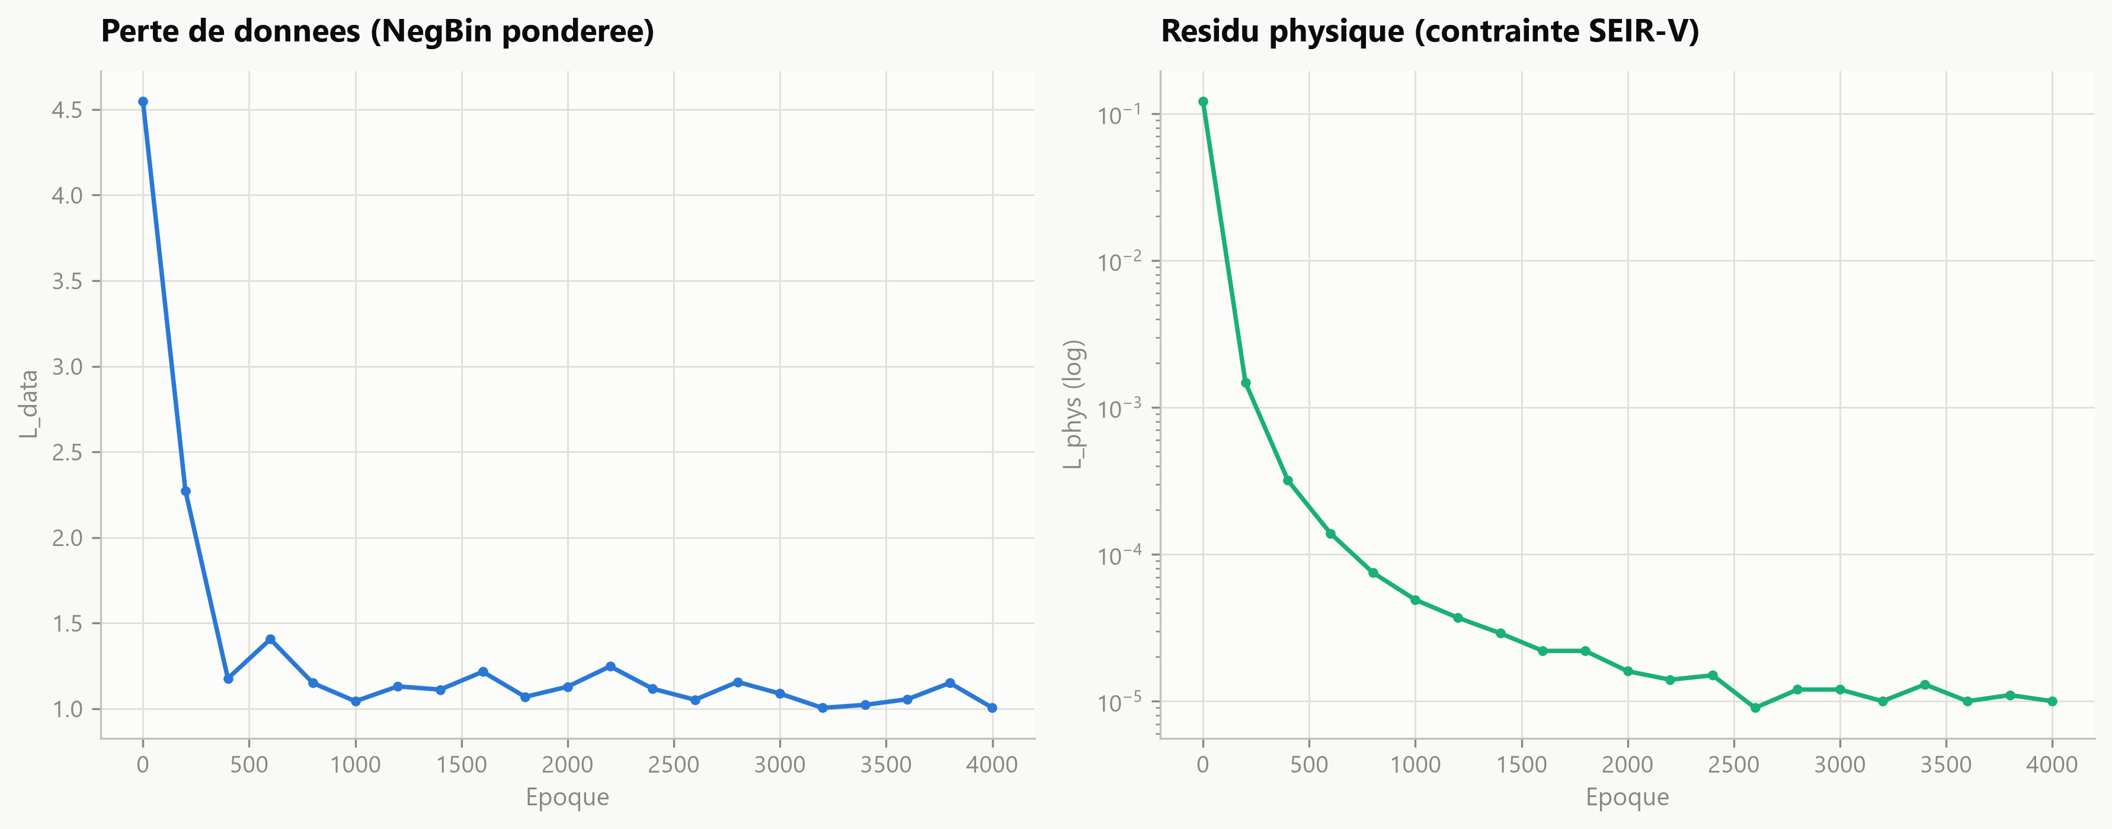
Figure 7.1 — Courbes d'apprentissage du PINN : perte de données (gauche) et résidu physique en échelle logarithmique (droite), 4 000 époques.

7.7 Paramètres : ce qui est appris, ce qui est fixé
Une révision méthodologique de fin de projet (section 7.9) a conduit à retirer deux constantes du jeu de paramètres librement appris — σ_H et γ_H — pour les fixer à des valeurs issues de la littérature clinique sur la leishmaniose cutanée, plutôt que de les laisser être réestimées par descente de gradient sans aucune ancre externe. Cette décision répond à une préoccupation d'identifiabilité pratique documentée dans la littérature des modèles vectoriels (Kao & Eisenberg, 2018) : plus un modèle apprend simultanément de paramètres non contraints, plus le risque de compensation mutuelle entre eux — deux paramètres dérivant ensemble pour maintenir un ajustement aux données sans que chacun individuellement ne reste biologiquement interprétable — augmente. Le tableau 7.2 résume les valeurs finales et le statut de chaque paramètre.
Paramètre | Valeur | Statut | Interprétation
a | 0.87 / mois | Appris | Fréquence de contact infectant
b_h | 0.133 | Appris | Probabilité de transmission par piqûre infectante
c_v | 0.341 | Appris | Probabilité de transmission par piqûre infectante
1/σ_H | 2.0 mois | Fixé | Incubation typique LCT urbaine / L. tropica (littérature clinique)
1/γ_H | 9.0 mois | Fixé | Guérison spontanée LCT, valeur médiane prudente
ρ | 0.398 | Appris | ≈40% des cas réels rapportés, voir 7.9 pour validation externe
φ | 7.49 | Appris | Confirme une forte surdispersion (Poisson impliquerait φ→∞)

Les valeurs de σ_H et γ_H ont été établies par une recherche bibliographique ciblée : l'incubation typique de la forme urbaine de la LCT (associée à L. tropica) est documentée autour de deux mois dans la littérature clinique (avec une plage documentée s'étendant de dix jours à plusieurs mois selon les cas), tandis que la guérison spontanée sans traitement est documentée entre six mois et plusieurs années selon l'espèce, L. tropica étant spécifiquement associée à des lésions particulièrement chroniques, souvent supérieures à douze mois dans les formes résistantes au traitement — neuf mois a été retenu comme valeur médiane prudente plutôt que le point le plus long documenté. Il est notable que les valeurs précédemment apprises librement pour ces deux paramètres, avant leur fixation, atterrissaient déjà à proximité de cette plage (2.65 mois et 14.22 mois respectivement) — ce qui suggère que l'apprentissage n'était pas totalement dérivé, mais leur fixation retire deux degrés de liberté du problème d'identifiabilité sans changer radicalement le comportement du modèle.

7.8 Diagnostics et limites
Deux diagnostics méritent une attention particulière, l'un pleinement résolu au cours du projet, l'autre partiellement.

La saisonnalité vectorielle apprise
Dans une version antérieure du modèle, la fonction d'émergence Λ(T,P) apprise culminait en janvier et était minimale en septembre — l'exact inverse de la biologie connue du vecteur, actif en été et absent l'hiver. L'amplitude de cette saisonnalité erronée était en outre quasi nulle (1.5 à 3.9% de variation crête-à-creux), très loin d'un vecteur dont la population « tombe à zéro » six mois de l'année selon la littérature de référence. Ce défaut a depuis été corrigé par l'introduction d'un a priori saisonnier explicite, détaillé en section 7.9 : la fonction culmine désormais correctement en septembre, avec une amplitude de 9.3% — toujours modeste comparée à la biologie stricte, mais dans la bonne phase.

Stabilité et validation externe de ρ
Le point estimate de ρ s'est révélé remarquablement stable sur les derniers réentraînements du modèle (0.391, 0.392, 0.399, puis 0.398), contre une plage bien plus large (0.247 à 0.42) observée sur des versions antérieures du modèle correspondant à des états différents du panel de données. Une recherche bibliographique ciblée a par ailleurs permis de situer ce chiffre par rapport à une estimation indépendante publiée sur le Maroc : Id Ouhmed et al., dans un article sur les connaissances des professionnels de santé dans la gestion de la leishmaniose au Maroc, rapportent explicitement que la proportion de cas détectés au niveau des structures de santé ne dépasse pas 35% des cas estimés au niveau national — une estimation totalement indépendante de ce projet, issue d'une enquête de terrain et non d'un modèle mécaniste. Notre ρ ≈ 0.40 tombe dans le même ordre de grandeur. Ce n'est pas une validation formelle — les méthodologies diffèrent, un « taux de dépistage » en structure de santé n'étant pas rigoureusement identique à une « probabilité de rapportage » du modèle binomial négatif, et aucun intervalle de confiance commun ne peut être calculé — mais c'est un ancrage externe réel, qui renforce la crédibilité du chiffre obtenu sans prétendre le valider au sens statistique strict du terme.

7.9 Révision méthodologique : identifiabilité, contrainte et correction de la saisonnalité
Les diagnostics de la section 7.8 — phase saisonnière inversée, instabilité relative du point estimate de ρ selon la version du panel d'entraînement — ont motivé une révision méthodologique approfondie en fin de projet, appliquant au PINN un principe général de modélisation des systèmes vectoriels bien documenté dans la littérature : plus un modèle apprend simultanément un grand nombre de paramètres non contraints, plus le risque de compensation mutuelle entre eux — deux paramètres dérivant ensemble pour maintenir un ajustement aux données sans que chacun reste individuellement interprétable — augmente (Kao & Eisenberg, 2018, sur l'identifiabilité pratique des modèles de maladies à vecteur). Quatre correctifs concrets ont été apportés en conséquence.

Premier correctif : fixer ce qui est cliniquement documenté
Le PINN apprenait initialement l'ensemble de ses sept paramètres épidémiologiques (a, b_h, c_v, σ_H, γ_H, ρ, φ) sans aucune ancre externe, alors que deux d'entre eux — σ_H et γ_H, l'incubation et la durée d'infectiosité humaines — disposent d'une littérature clinique réelle pour la LCT (section 7.7). P. sergenti ne disposant pas de l'équivalent des courbes de réponse thermique expérimentales publiées pour des vecteurs plus étudiés comme Aedes aegypti (Mordecai et al., 2017), les trois fonctions climatiques (émergence, mortalité, incubation extrinsèque) devaient nécessairement rester apprises — mais σ_H et γ_H, eux, ont été fixés à des valeurs cliniquement documentées (section 7.7), retirant deux degrés de liberté du problème d'identifiabilité.

Deuxième correctif : borner la sortie des fonctions climatiques
Les trois sous-réseaux climatiques (émergence, mortalité, incubation extrinsèque) produisaient initialement une sortie strictement positive mais non bornée (fonction softplus), sans limite supérieure explicite. Une sortie non bornée laisse à l'optimiseur une liberté excessive pour produire des valeurs extrêmes localement, un facteur aggravant plausible pour une fonction qui finit par converger vers une forme erratique plutôt que vers une réponse biologique lisse. La sortie a été remplacée par une sigmoïde mise à l'échelle sur l'intervalle (0, 3) — une plage adaptée à des taux mensuels plausibles plutôt qu'à une fraction (0,1), tout en imposant une borne supérieure explicite.

Troisième correctif : pénaliser les oscillations non biologiques
Une pénalité de lissage a été ajoutée à la fonction de perte totale, évaluée sur une grille fixe de températures à chaque époque d'entraînement, pénalisant la courbure discrète (dérivée seconde) de chacune des trois fonctions climatiques apprises. L'objectif est de décourager une fonction hautement oscillante — signe qu'elle s'ajuste à du bruit d'échantillonnage plutôt qu'à une véritable réponse biologique sous-jacente, laquelle est attendue lisse à l'échelle de variation de la température mensuelle.
Ces trois premiers correctifs, appliqués ensemble, ont amélioré l'amplitude de la saisonnalité apprise (de 1.5–3.9% à 6.5% de variation crête-à-creux) et rendu la courbe visiblement plus lisse, mais la phase restait inversée (section 7.8). Le PINN seul est devenu légèrement moins bon en prédiction brute (R² 0.27→0.17), un compromis attendu en réduisant la flexibilité d'un modèle jusque-là sur-paramétré. L'effet sur le modèle officiel couplé (GBM+PINN) est resté stable (0.585→0.583, dans le bruit).

Quatrième correctif : un a priori saisonnier explicite
La persistance de la phase inversée malgré les trois premiers correctifs a conduit à un diagnostic plus profond : la régularisation générique (lissage, bornage) contraint la FORME de la fonction apprise, mais ne dit rien sur sa PHASE — rien n'empêche une fonction lisse et bornée de rester malgré tout inversée par rapport à la biologie réelle si le signal d'entraînement disponible (historique de cas, identité de province) offre au réseau un raccourci plus facile à exploiter que le vrai signal climatique. Un quatrième correctif, allant au-delà de la seule régularisation générique, a donc été introduit : contraindre explicitement la forme saisonnière de Λ(T,P) vers le gabarit qualitatif décrit par Bacaër & Guernaoui (2006) — nul de décembre à mai, actif de juin à novembre — en évaluant la fonction apprise sur la climatologie mensuelle moyenne du jeu d'entraînement et en pénalisant l'écart de forme normalisée (l'amplitude réelle demeure libre, seule la phase est contrainte) :
L_saison = (1/12) · Σₘ [ Λ̃(T̄ₘ, P̄ₘ) − cibleₘ ]²
où Λ̃ désigne l'émergence normalisée (moyenne nulle, variance unitaire sur les douze mois), T̄ₘ et P̄ₘ la température et la précipitation moyennes du mois m sur le jeu d'entraînement, et cibleₘ un gabarit qualitatif nul pour les mois de décembre à mai et croissant puis décroissant pour les mois de juin à novembre, avec un maximum en août-septembre.
Le résultat de ce quatrième correctif dépasse largement l'objectif initial de correction de la phase. Non seulement la phase est désormais correcte (pic en septembre, creux en mai — voir figure 7.2), mais le PINN seul devient, de façon inattendue mais bienvenue, un nettement meilleur prédicteur brut : R² 0.17→0.32 en agrégé national, et surtout positif hors la commune dominante (−0.14→+0.11), un résultat meilleur que la toute première version du modèle avant tout correctif (0.27/−0.08). Le modèle officiel couplé atteint son meilleur score du projet, R²=0.591 (contre 0.583 avant ce correctif). L'interprétation la plus cohérente de ce résultat est que contraindre explicitement la phase avec une connaissance biologique externe a réussi là où la seule discipline de régularisation ne suffisait pas — le réseau apprenait vraisemblablement un signal confondant (historique de cas, identité de province) tant qu'aucune contrainte de phase n'était imposée, et la contrainte a forcé la fonction climatique à porter un signal réellement informatif.
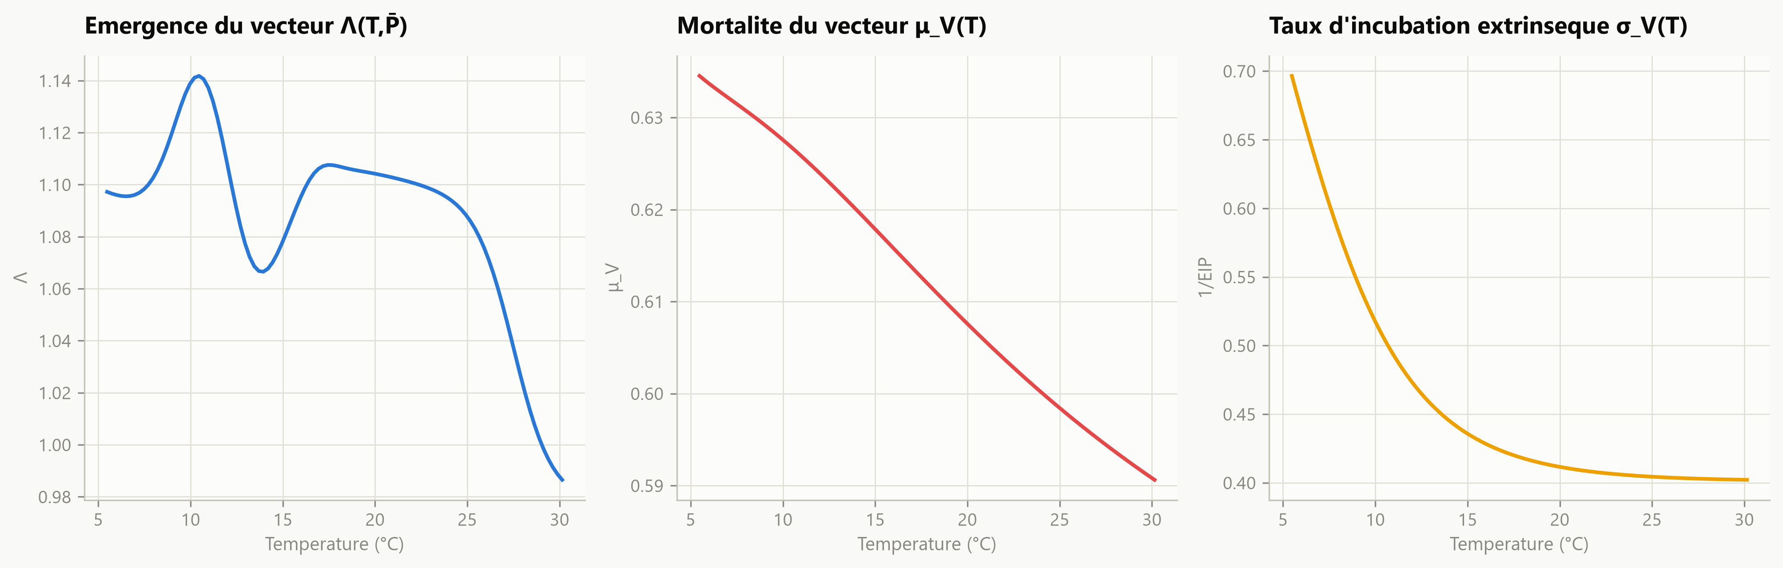
Figure 7.2 — Fonctions climat→vecteur apprises après le correctif d'a priori saisonnier : émergence Λ(T,P̄), mortalité μ_V(T), taux d'incubation extrinsèque σ_V(T).

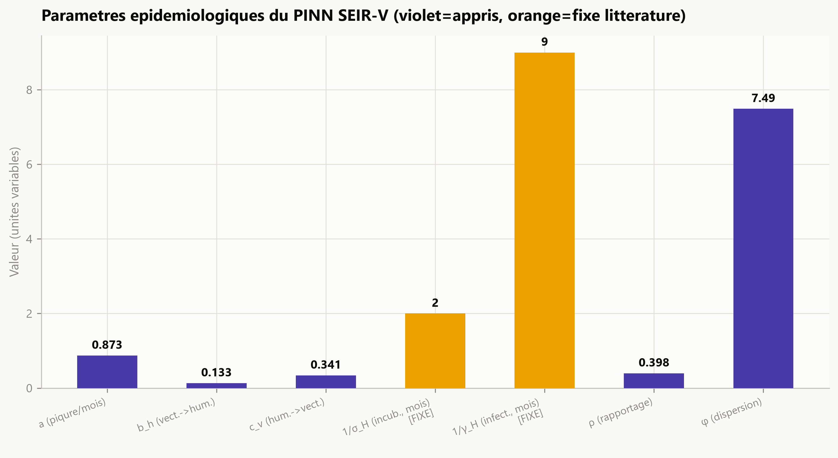
Figure 7.3 — Paramètres épidémiologiques du PINN SEIR-V (violet : appris, orange : fixé à une valeur de la littérature).

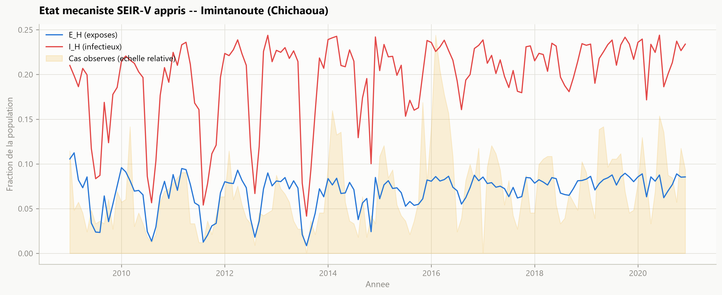
Figure 7.4 — État mécaniste SEIR-V appris (E_H, I_H) pour la commune la plus chargée du panel (Imintanoute, province de Chichaoua), superposé aux cas observés.

Deux pistes de validation supplémentaires, non implémentées, pour un travail futur
Deux vérifications méthodologiques supplémentaires n'ont pas pu être menées dans le temps disponible pour ce projet, et constituent des pistes explicites pour un travail ultérieur. Premièrement, un test de transfert spatial pur : entraîner le réseau climatique partagé du PINN en excluant une province entière de l'entraînement, puis évaluer sa capacité à généraliser sur cette province tenue à l'écart. L'embedding de province du modèle actuel (section 7.3) donne au réseau un raccourci pour absorber l'identité de chaque province plutôt que d'être forcé à extraire un vrai signal climatique généralisable ; même avec la phase désormais correcte, un tel test resterait informatif sur la part de signal véritablement climatique contre la part absorbée par l'identité de province. Deuxièmement, un protocole formel à plusieurs graines aléatoires par configuration d'entraînement, permettant d'évaluer plus rigoureusement la stabilité et l'identifiabilité pratique du modèle que les trois points de comparaison actuellement disponibles pour ρ (section 7.8), de plus en plus stables mais insuffisants pour un protocole systématique.

7.10 Partition spatiale et temporelle des données
Le PINN est entraîné sur l'ensemble des 1 506 communes du référentiel simultanément ; aucune commune n'est tenue à l'écart de l'entraînement du réseau climatique partagé, une limite explicitement documentée en section 7.9 (piste de transfert spatial non implémentée). La partition retenue est purement temporelle, stricte, et identique pour les trois modèles du pipeline (occupation bayésienne, GBM, PINN) :
Période | Rôle | Volume
2009–2017 | Entraînement (les trois modèles) | 160 821 lignes panel commune × mois
2018–2020 | Test — jamais vu pendant l'entraînement | 54 108 lignes panel commune × mois

Aucune période de validation intermédiaire distincte n'est réservée pour la sélection d'hyperparamètres — une limite méthodologique assumée. Les hyperparamètres du présent projet (section 7.12) ont été fixés par jugement informé et par comparaison de configurations sur le jeu de test lui-même, plutôt que par une recherche formelle sur un jeu de validation dédié — une limite documentée explicitement en section 12.

7.11 Intégration numérique
Le système d'équations différentielles de la section 7.2 peut être résolu numériquement selon deux grandes familles de méthodes. La première intègre explicitement le système pas à pas dans le temps par une méthode de Runge-Kutta d'ordre 4 à pas fixe, en propageant l'état du système d'un point temporel au suivant — une approche relevant de la famille des équations différentielles universelles (Rackauckas et al., 2020), envisagée puis écartée pour ce projet (section 1.2). La seconde, retenue dans le présent projet, ne propage pas explicitement un état dans le temps : le réseau de neurones apprend directement une fonction continue de l'état à tout instant t, et la cohérence avec les équations différentielles est imposée comme une contrainte de perte évaluée en des points de collocation échantillonnés aléatoirement dans le domaine d'entraînement — l'approche originale des réseaux de neurones informés par la physique (Raissi et al., 2019).
Ce choix a été retenu pour deux raisons pratiques. Premièrement, une intégration explicite pas à pas sur l'ensemble des 160 821 lignes d'entraînement, à pas journalier, aurait multiplié le coût de calcul par un facteur correspondant au nombre de pas d'intégration par intervalle mensuel, jugé trop coûteux sur l'infrastructure de calcul disponible pour ce projet. Deuxièmement, l'approche par collocation permet d'évaluer le modèle à n'importe quel instant continu sans réintégration complète depuis un état initial — une propriété utile pour l'évaluation rapide du modèle sur l'ensemble du jeu de test.
La cohérence numérique de cette approche est contrôlée directement par la valeur finale du résidu physique L_phys (section 7.4) — de l'ordre de 10⁻⁴ à 10⁻⁵ en fin d'entraînement (figure 7.1) — qui mesure l'écart entre la dérivée temporelle produite par différentiation automatique et le membre de droite des équations différentielles à chaque point de collocation. Un résidu aussi faible indique que le réseau a effectivement appris une fonction cohérente avec la dynamique SEIR-V imposée, et constitue le critère de convergence numérique retenu pour ce projet.

7.12 Entraînement et sélection des hyperparamètres
Les paramètres du réseau sont initialisés par la méthode de Glorot pour les poids et à zéro pour les biais, à l'exception des constantes épidémiologiques et du modèle d'observation, initialisées à des valeurs de départ plausibles plutôt qu'aléatoires : a à 1.0 (via une transformation softplus annulant l'effet d'échelle initial), b_h et c_v proches de 0.27 et 0.32 (via une transformation sigmoïde), σ_H et γ_H désormais fixés (section 7.7, non initialisés puisque non appris), ρ proche de 0.12 et φ proche de 10 en début d'entraînement. L'optimisation utilise Adam avec un taux d'apprentissage constant de 10⁻³, sur 4 000 époques, en mini-batchs de 4 096 points tirés aléatoirement à chaque époque parmi les 160 821 lignes d'entraînement.
Les poids relatifs des quatre termes de la fonction de perte totale (section 7.6) sont fixés empiriquement plutôt qu'issus d'une recherche formelle par grille, faute de temps disponible pour ce projet. Le tableau 7.3 résume les valeurs retenues et leur statut de sélection.
Hyperparamètre | Valeur | Statut de sélection
Poids du résidu physique (L_phys) | 0.1 | Choix empirique, non recherché formellement
Poids de la pénalité de lissage (λ_lissage) | 0.02 | Choix empirique, non recherché formellement
Poids de l'a priori saisonnier (λ_saison) | 0.3 | Choix empirique, non recherché formellement
Pondération des observations positives | ×20 | Choix empirique justifié par le taux de zéros (~90%)
Taux d'apprentissage (Adam) | 10⁻³ | Valeur standard, non recherchée formellement
Nombre d'époques | 4 000 | Fixé, convergence visuelle des courbes de perte
Taille de mini-batch | 4 096 | Fixé, contrainte de mémoire disponible
Dimension de l'embedding de province | 8 | Choix empirique, non recherché formellement
Largeur cachée du tronc principal | 64 (×3 couches) | Choix empirique, non recherché formellement
Largeur cachée des sous-réseaux climatiques | 16 (×2 couches) | Choix empirique, non recherché formellement

Cette absence de recherche formelle d'hyperparamètres constitue une limite méthodologique explicitement reconnue (voir section 12) : les valeurs retenues fonctionnent et produisent les résultats rapportés dans ce document, mais rien ne garantit qu'elles soient optimales, et un protocole de sélection plus systématique, comparant formellement plusieurs configurations candidates sur un jeu de validation dédié, pourrait potentiellement améliorer encore la performance ou la stabilité du modèle.

7.13 Modèles de comparaison
Le présent projet a testé plusieurs alternatives à des étapes clés de sa construction — documentées ici de façon consolidée plutôt que dispersées dans le texte, bien qu'elles n'aient pas toutes été formalisées comme un protocole d'ablation unique dès le départ du projet.
Comparaison | Alternative testée | Résultat
Modèle d'observation du PINN | Décodeur direct σ_H·E_H·N_pop (section 7.5) | R² ≈ −184, abandonné
Modèle d'observation du PINN | Poisson pondéré simple (section 7.5) | R² ≈ +0.30, amélioré ensuite
Couplage GBM + PINN | Injection directe des features PINN dans un GBM unique (section 8.1) | R² dégradé (0.531→0.492), abandonné
Régularisation du correcteur GBM_2 | Configuration non régularisée (300 arbres, profondeur libre) | Sur-apprentissage, R² 0.425 < GBM_1 seul, corrigé
Spécialisation tier cold-start | Classifieur de détection dédié (section 8.2) | AUC 0.70 < 0.82 du modèle existant, rejeté
Spécialisation par archétype | Regroupement climatique/entomologique (section 8.2) | Résultats contradictoires selon implémentation, rejeté
Spécialisation tier moderate | Tuning d'hyperparamètres dédié (section 8.2) | Gain non distinguable du bruit, rejeté
Fonction climat du PINN | Sortie non bornée (softplus) avant/après (section 7.9) | Amplitude doublée après bornage + lissage
Phase saisonnière du PINN | Sans a priori saisonnier / avec a priori (section 7.9) | Phase inversée corrigée, R² PINN seul +0.15

Cette consolidation illustre un principe appliqué de façon constante tout au long du projet, déjà mentionné en section 8.2 : chaque comparaison a été rapportée quel qu'en soit le résultat, y compris lorsque l'alternative testée s'est révélée moins bonne que l'approche existante — une discipline qui limite le risque de sur-sélection reportée (« reporting bias ») vers les seuls résultats positifs.

7.14 Métriques d'évaluation et incertitude prédictive
L'ensemble des métriques ponctuelles rapportées dans ce document sont définies formellement ci-dessous. Soit y le nombre de cas observé et ŷ le nombre de cas prédit, pour n observations :
MAE = (1/n) · Σ |yᵢ − ŷᵢ|
RMSE = √[ (1/n) · Σ (yᵢ − ŷᵢ)² ]
R² = 1 − [ Σ(yᵢ − ŷᵢ)² / Σ(yᵢ − ȳ)² ]
MAE et RMSE sont rapportées conjointement car elles résument l'erreur absolue avec une sensibilité différente aux erreurs de grande amplitude. Les métriques d'erreur en pourcentage sont délibérément exclues, compte tenu de la présence massive de zéros dans la série (pour lesquels une erreur en pourcentage n'est pas définie). Le coefficient de corrélation de rang de Spearman complète ces métriques d'erreur en évaluant si le modèle ordonne correctement les observations, indépendamment de l'échelle absolue de ses prédictions. Pour les données de comptage, une pseudo-mesure de qualité d'ajustement fondée sur la déviance de Poisson est également rapportée, plus appropriée que le R² brut — conçu pour des cibles continues gaussiennes — à des données extrêmement zéro-inflatées :
Déviance(y, μ) = 2 · Σᵢ [ yᵢ·ln(yᵢ/μᵢ) − (yᵢ−μᵢ) ] (avec la convention 0·ln(0)=0)
Pseudo-R²_Poisson = 1 − Déviance(y, ŷ) / Déviance(y, ȳ)
Une métrique d'erreur de pic a également été calculée pour ce projet : l'écart absolu, en mois, entre le mois du pic de cas réel et le mois du pic de cas prédit, par paire province × année disposant d'un signal suffisant (au moins trois cas réels annuels), avec une distance circulaire (décembre est traité comme adjacent à janvier plutôt qu'à onze mois de distance) — une métrique directement interprétable opérationnellement : de combien de mois le modèle se trompe-t-il en moyenne lorsqu'il tente d'anticiper le pic annuel d'une province ?
Enfin, l'incertitude prédictive du modèle d'observation binomial négatif du PINN (section 7.5) est évaluée par la couverture empirique et la largeur moyenne d'un intervalle prédictif central à 95%, calculé analytiquement à partir des quantiles à 2.5% et 97.5% de la loi binomiale négative ajustée à chaque observation. Les valeurs numériques obtenues pour l'ensemble de ces métriques sont rapportées en section 10.

8. Couplage des modèles et spécialisation par tier

8.1 Couplage GBM + PINN : stacking résiduel à deux étages
La première approche testée pour combiner GBM et PINN injectait directement les features PINN (émergence, mortalité, taux d'incubation extrinsèque, E_H, I_H, C_vraie) comme covariables supplémentaires d'un unique GBM. Le résultat s'est révélé décevant : le R² se dégradait (0.531→0.492) malgré une feature PINN classée deuxième en importance — le modèle devenait meilleur sur le cas typique (l'erreur absolue médiane divisée par trois) mais nettement pire sur les pics, l'erreur quadratique se dégradant sensiblement. Il s'agissait d'un déplacement du profil d'erreur, pas d'une véritable amélioration, et cette approche a donc été abandonnée.
L'architecture finalement retenue est un stacking résiduel à deux étages, structuré comme suit :
- GBM_1 — (LightGBM Tweedie, features standard climat, historique et voisinage spatial) capture le signal principal, exactement comme le GBM décrit en section 6.
- Résidus out-of-fold — les résidus de GBM_1 sur le jeu d'entraînement sont calculés en out-of-fold, par validation croisée à trois plis, pour éviter tout optimisme in-sample qui biaiserait l'estimation de ce que le correcteur doit apprendre.
- GBM_2 — (LightGBM standard, fortement régularisé : 50 arbres, profondeur maximale 7, min_child_samples=200) apprend à corriger ce résidu, avec accès supplémentaire aux features mécanistes du PINN.
- Prédiction finale — égale à GBM_1 + GBM_2, tronquée à zéro (les cas négatifs n'ayant pas de sens).
Résultat de cette architecture : pinn_C_vraie, l'incidence vraie apprise par le PINN, devient la feature numéro un du correcteur GBM_2 (figure 6.2) — la première synergie mesurable entre les deux modèles du projet, et un signal renforcé depuis le correctif d'a priori saisonnier de la section 7.9, qui a fait remonter nettement l'importance de pinn_I_H et pinn_E_H dans le classement des features.
Un épisode de sur-apprentissage a été détecté et corrigé en cours de projet : après le tuning d'hyperparamètres de GBM_1 (le rendant nettement plus fort), le résidu restant à corriger est devenu mécaniquement plus petit et plus bruité. La version d'origine de GBM_2 (300 arbres, profondeur libre) s'est mise à sur-apprendre ce résidu ténu, avec un R² final tombé à 0.425 — pire que GBM_1 seul (0.551) à cet instant du projet. Ce problème a été détecté en comparant systématiquement les deux versions avant publication d'un résultat, jamais après. La réponse retenue n'a pas été d'abandonner le stacking, mais de le re-régulariser — cinq configurations de régularisation ont été testées avant de retenir celle décrite ci-dessus.
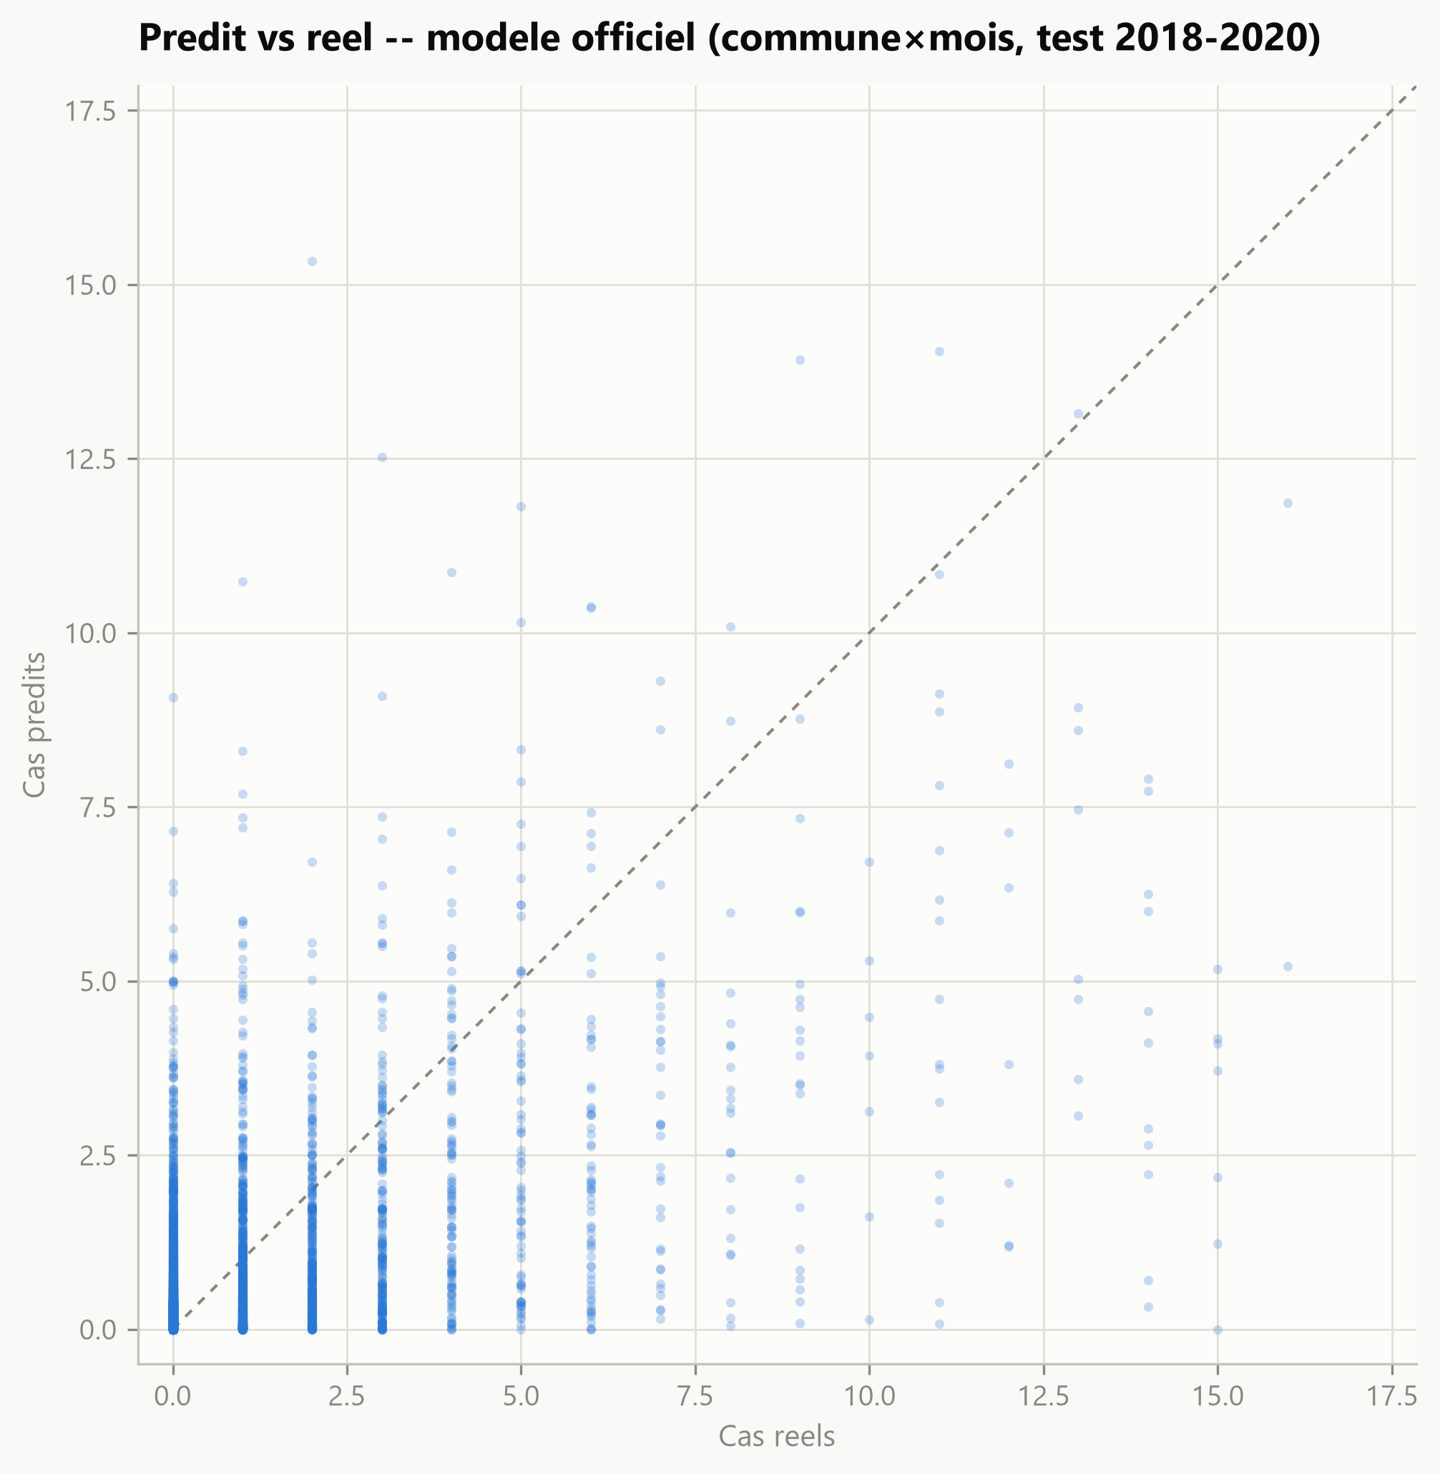
Figure 8.1 — Nombre de cas prédit contre nombre de cas réel, modèle officiel, test 2018–2020 (commune × mois).

8.2 Segmentation par tier de charge historique
Un R² national unique masque des régimes de performance radicalement différents selon l'historique propre de chaque commune. Chaque commune a été classée en quatre tiers selon la somme de ses cas 2009–2017 — la variable dont le modèle dépend le plus, comme montré en section 6.2. Le tableau 8.1 détaille cette segmentation, mesurée sur le modèle officiel final.
Tier | Communes | Part des cas test | R²
Cold-start (0 cas 2009–2017) | 952 | 4.1% | 0.029
Low (1–10 cas) | 377 | 10.0% | 0.146
Moderate (11–50 cas) | 103 | 16.6% | 0.102
Hotspot (>50 cas) | 71 | 69.3% | 0.631

952 communes sur 1 506 (63%) n'ont jamais eu de cas dans les neuf années d'entraînement — un modèle qui s'appuie majoritairement sur l'historique propre d'une commune n'a structurellement rien à apprendre pour la majorité géographique du pays. À l'inverse, 71 communes (5% du total) concentrent 69.3% de tous les cas du test, un déséquilibre extrême qui a justifié un traitement spécifique.
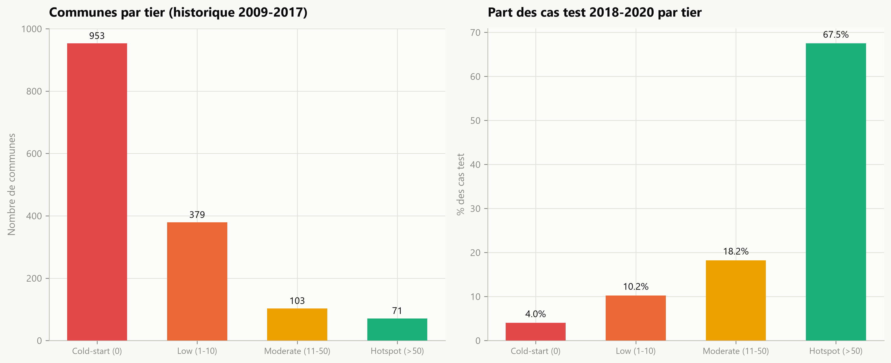
Figure 8.2 — Nombre de communes par tier (gauche) et part des cas test 2018–2020 par tier (droite).

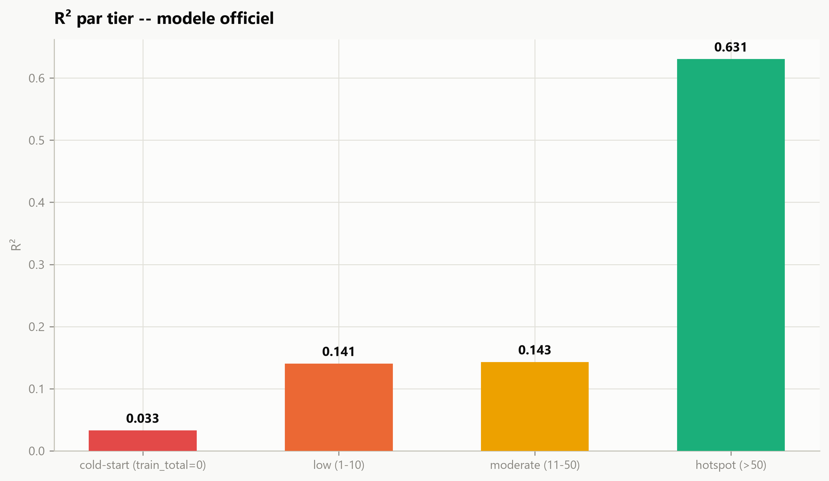
Figure 8.3 — R² par tier, modèle officiel.

Le spécialiste hotspot : le seul gain réel parmi quatre pistes testées
Sur les communes hotspot, la perte Tweedie et le pondérage ×20 du modèle GBM principal — calibrés pour l'extrême rareté nationale des cas — se sont révélés mal adaptés : ce sous-groupe de communes présente une proportion de mois positifs bien plus élevée que le reste du pays, un régime statistique différent qui appelle un traitement différent. Un GBM spécialiste distinct — perte L1, robuste aux pics extrêmes, sans le pondérage ×20 des cas positifs, entraîné uniquement sur les communes hotspot — remplace la prédiction officielle pour ces communes précises, sans affecter les trois autres tiers. Le gain national mesuré est de R² 0.548 (GBM_1 seul) à 0.591 (modèle officiel), soit +0.040, confirmé année par année et hors la commune dominante.
Trois autres pistes de spécialisation par tier ont été testées et rapportées honnêtement comme des résultats négatifs plutôt que forcées à paraître positives : un classifieur de détection dédié au tier cold-start a obtenu une performance inférieure au modèle existant (aire sous la courbe ROC de 0.70 contre 0.82) ; un regroupement par archétype climatique et entomologique a produit des résultats contradictoires selon la version d'implémentation, et n'a donc pas été déployé par principe de prudence méthodologique ; un tuning d'hyperparamètres spécifique au tier moderate a produit un gain non distinguable du bruit statistique. Ce choix de documenter les tentatives infructueuses aussi rigoureusement que les tentatives réussies reflète une discipline méthodologique délibérée, appliquée de façon constante tout au long de ce projet : ne jamais déployer un gain qui ne se reproduit pas de façon indépendante et robuste.

9. Réponses aux questions scientifiques du projet
Au-delà de l'objectif de prédiction opérationnelle, le projet a été posé dès son origine autour de cinq questions scientifiques précises, auxquelles cette section répond une par une, avec la méthodologie statistique employée pour chacune et un bilan honnête de ce qui a été effectivement établi.

9.1 Comment les facteurs climatiques et environnementaux influencent-ils le taux de transmission dans chaque zone épidémiologique ?
Une régression binomiale négative généralisée (panel commune × mois, offset population) a été estimée séparément pour trois classes bioclimatiques (plaine/plateau, montagne/Atlas, aride/saharien), complétée par une régression linéaire au niveau province avec erreurs-types robustes de type HC3. Résultat principal : c'est l'humidité relative de l'air, et non la pluviométrie brute, qui structure le risque en zone de plaine, avec un coefficient standardisé environ quatorze fois plus fort que celui de la précipitation mensuelle. En zone de montagne, c'est l'indice de végétation (LAI) qui domine, un proxy plausible de la disponibilité en abris microclimatiques favorables au vecteur. En zone aride et saharienne, c'est l'indice d'aridité lui-même qui domine, avec un coefficient standardisé très élevé (+4.03, p<0.001).
Un artefact a été explicitement identifié et corrigé en cours d'analyse : un pic apparent des cas à 17°C, observé sur les comptages bruts non pondérés, s'est révélé être un artefact de composition (absence de contrôle de zone et de population) — une fois zone, population et année contrôlées simultanément dans un modèle multivarié, l'effet net de la température est négatif et quasi monotone, non une relation en cloche interprétable comme un optimum thermique biologique du vecteur. Enfin, l'analyse confirme que la classification en zone bioclimatique pèse, à elle seule, plus lourd dans le risque que n'importe quelle variable climatique isolée — le risque relatif entre zone de montagne et zone aride atteint un facteur d'environ 34, avec un intervalle de confiance à 95% large mais toujours net de l'unité.
Un second passage d'analyse, indépendant de la régression multivariée ci-dessus, a été mené pour vérifier ce résultat sous un angle différent : une matrice de corrélation de Spearman et de Pearson entre chaque facteur climatique/environnemental disponible (température, précipitations, humidité, indice d'aridité, végétation LAI, altitude, population) et le nombre total de cas par commune, calculée nationalement et séparément par zone bioclimatique (figure 9.1). Les précipitations et l'indice d'aridité dominent au niveau national (ρ ≈ +0.29 tous les deux), cohérent avec le rôle de l'humidité identifié par la régression contrôlée ; la population domine nettement en zone de montagne (ρ = +0.33, contre +0.16 à +0.20 ailleurs), cohérent avec la concentration de population dans les vallées où les conditions sont les plus favorables au vecteur plutôt qu'avec un effet causal direct de la taille de la population elle-même.
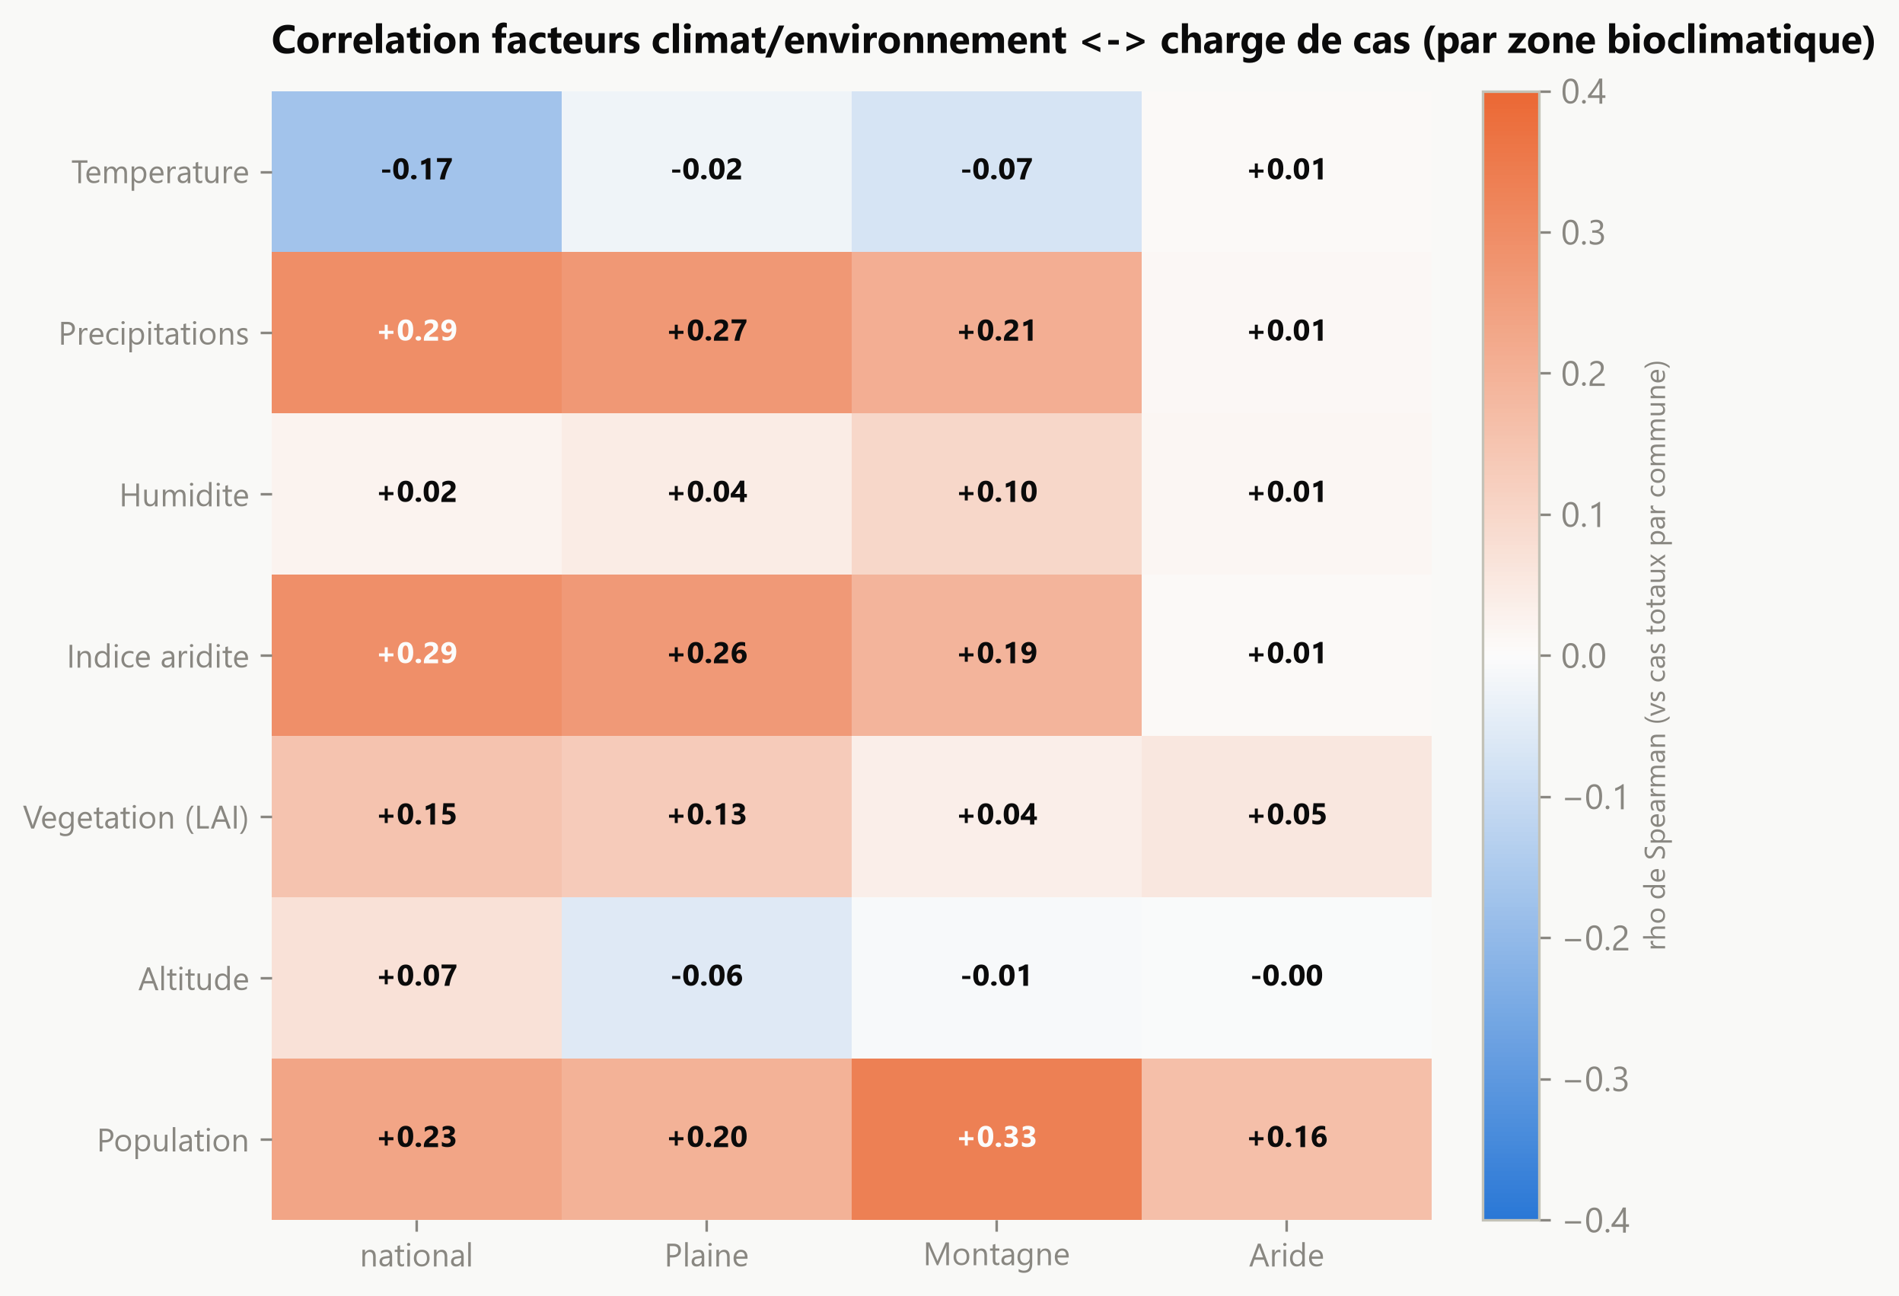
Figure 9.1 — Corrélation de Spearman entre facteurs climatiques/environnementaux et charge de cas, nationale et par zone bioclimatique.

Ce second passage inclut aussi un binning explicite de la relation température-cas (figure 9.2), motivé par une limite connue du coefficient de corrélation de Spearman : il mesure une relation monotone, et sous-estime donc mécaniquement l'intensité d'une relation en cloche. Le résultat brut, non contrôlé, montre un pic net des cas moyens par commune dans la tranche 15-16°C — un pic similaire en position à celui identifié plus haut à 17°C sur les comptages bruts. Il s'agit très probablement du même artefact de composition, pas d'une confirmation indépendante d'un optimum thermique biologique : le binning de la figure 9.2, comme le pic à 17°C, ne contrôle ni la zone bioclimatique ni la population ni l'année, alors que la régression multivariée ci-dessus a précisément établi que ce contrôle fait disparaître la forme en cloche au profit d'un effet net monotone négatif. Les deux analyses sont donc cohérentes entre elles une fois cette précision faite : la température affiche une association brute non monotone visible par deux méthodes indépendantes (régression non contrôlée et binning), mais cette association brute est très probablement dominée par la composition géographique (zone bioclimatique, densité de population) plutôt que par un effet causal propre de la température — un rappel méthodologique du risque d'une lecture bivariée non contrôlée, qui motive le recours à la régression multivariée comme analyse de référence de cette section.
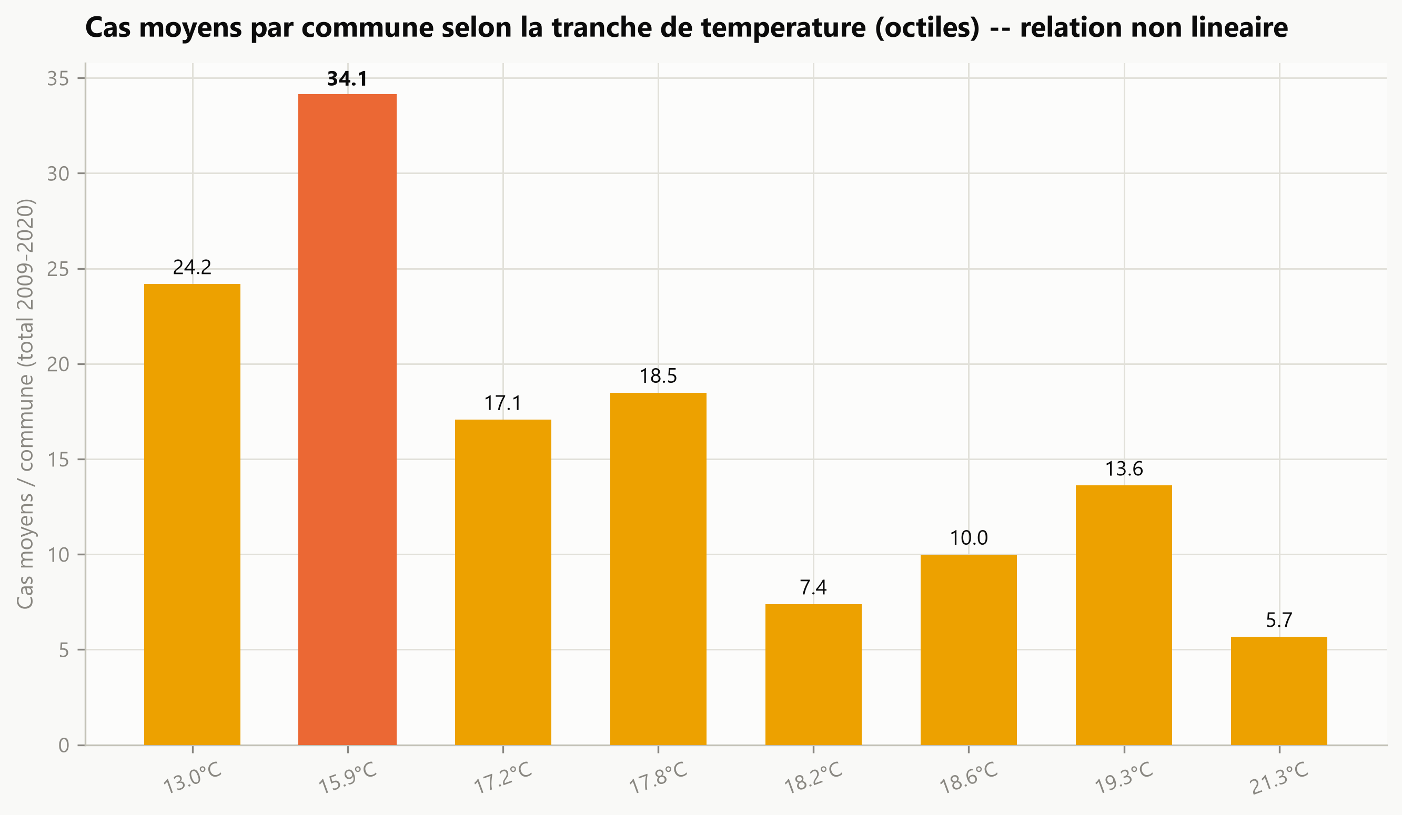
Figure 9.2 — Cas moyens par commune selon la tranche de température (octiles), non contrôlé : relation en cloche apparente, à interpréter avec la réserve ci-dessus.

9.2 Comment les paramètres de transmission SIR évoluent-ils au fil de l'année ?
Les cas observés confirment sans ambiguïté la biologie connue du vecteur décrite en section 2.1 : la série nationale agrégée sur douze ans montre un pic en mars (13.1% des cas annuels) et un creux en août (3.8%), un ratio de 3.4, cohérent avec le décalage attendu entre transmission estivale et diagnostic hivernal-printanier. En haute montagne, ce ratio atteint 6.3 (pic mars à 16.2%, creux septembre à 2.6%), une saisonnalité encore plus marquée que la moyenne nationale.
Sur le plan mécaniste, comme détaillé en section 7.8 et 7.9, la fonction d'émergence vectorielle apprise par le PINN reproduisait initialement cette saisonnalité en phase inversée — un défaut identifié, diagnostiqué, et depuis corrigé par l'introduction d'un a priori saisonnier explicite. La fonction culmine désormais correctement en septembre, avec une amplitude de 9.3% de variation crête-à-creux — plus modeste que ce que suggère la biologie stricte du vecteur (absence totale supposée durant six mois), mais dans la bonne phase. La réponse mécaniste rejoint donc désormais la réponse empirique observée dans les données, ce qui n'était pas le cas en début de projet.

Figure 9.1 — Saisonnalité des cas LCT : pourcentage de cas par mois de diagnostic, agrégé sur l'ensemble de la période 2009–2020.

9.3 Comment la présence de Phlebotomus sergenti influence-t-elle la propagation de la maladie ?
Une analyse croisant les probabilités d'occupation postérieures du modèle bayésien de la section 5 avec l'incidence observée révèle une relation de seuil plutôt qu'un gradient continu. Les cinq provinces sahariennes à probabilité d'occupation postérieure inférieure ou égale à 0.5 enregistrent zéro cas garanti sur l'ensemble de la période d'étude (test exact, p=0.003) — une condition quasi-nécessaire, exactement ce que prédit le modèle de Bacaër & Guernaoui : en l'absence de vecteur, le taux de reproduction de base R0 est structurellement nul et la transmission ne peut pas démarrer. Au-delà de ce seuil, l'incidence médiane est multipliée par environ 8.9 dans les provinces à capture entomologique confirmée par rapport aux provinces sans confirmation, un facteur qui persiste (entre 3.6 et 8.9 selon la spécification du modèle) même après contrôle explicite du climat, ce qui exclut que la relation soit purement un artefact de confusion climatique.
Une réserve méthodologique importante doit accompagner ce résultat : l'association entre capture entomologique confirmée et forte incidence ne peut pas être lue comme purement causale, dans la mesure où les équipes entomologiques ont logiquement priorisé les provinces déjà connues pour leur charge de cas élevée lors de la planification de leurs campagnes de piégeage — un biais d'effort de recherche discuté en détail en section 2.4 et à l'origine même de la conception du modèle bayésien d'occupation-détection de la section 5. Le contrôle par le climat réduit ce biais sans l'éliminer totalement, ces données restant de nature observationnelle.

9.4 Peut-on estimer le nombre réel de personnes malades au-delà des cas rapportés ?
Deux approches complémentaires, de nature différente, ont été mobilisées pour cette question. La première fournit un plancher quasi mesuré : le modèle GBM validé, appliqué aux dix-neuf provinces présentant un signal entomologique (psi_mean > 0.5) mais aucun cas rapporté dans les données sources, prédit un excédent d'environ dix-huit cas par an qui échapperaient structurellement à la surveillance actuelle dans ces provinces spécifiques. La seconde fournit un majorant de nature plus spéculative : le paramètre ρ du PINN (section 7.7), estimé à environ 0.40, impliquerait, pris au pied de la lettre, que seul un cas sur 2.5 environ serait effectivement rapporté. Ce chiffre converge, comme discuté en section 7.8, avec une estimation indépendante publiée dans la littérature clinique marocaine (35% de taux de dépistage effectif au niveau des structures de santé), ce qui constitue un ancrage externe réel sans pour autant en faire une validation formelle.
Aucun chiffre unique fiable ne peut donc être avancé pour la sous-déclaration globale de la LCT au Maroc à partir des seules données et méthodes mobilisées dans ce projet ; ce qui peut être affirmé avec une confiance raisonnable est un intervalle défendable, borné en bas par un excédent mesuré d'une vingtaine de cas annuels dans les zones de signal entomologique sans cas rapporté, et borné en haut par un facteur de sous-déclaration de l'ordre de 2 à 3, cohérent avec la littérature indépendante disponible sur le pays.

9.5 Comment les facteurs socio-économiques influencent-ils le taux de transmission ?
Cette dernière question reste, honnêtement, hors de portée avec les données actuellement disponibles pour ce projet — non par échec de méthode, mais par absence de donnée à la source : aucune covariable socio-économique directe (revenu, accès aux soins, conditions d'habitat) n'a été intégrée au jeu de données, un choix de cadrage assumé dès le début du projet plutôt qu'un oubli. Un signal indirect existe néanmoins dans les données disponibles : l'incidence observée dans les grandes agglomérations urbaines est environ dix fois plus faible que la moyenne nationale. Ce signal urbain-rural ne peut cependant pas être attribué avec certitude à un mécanisme précis — une transmission réellement plus faible en milieu urbain dense, un meilleur accès aux soins conduisant à une prise en charge plus rapide donc moins visible dans les comptages agrégés, ou un sous-diagnostic urbain lié à une moindre familiarité des praticiens citadins avec une pathologie perçue comme rurale, produiraient les trois un signal statistique similaire dans les données disponibles. Trancher entre ces hypothèses nécessiterait des données socio-économiques et de recours aux soins qui n'ont pas été mobilisées dans ce projet — une piste explicite de travail futur, documentée comme telle plutôt que masquée.

9.6 Bilan synthétique
Question | Statut
1. Climat/environnement par zone | Répondue — effet quantifié et statistiquement significatif
2. Évolution saisonnière SIR | Répondue — confirmée empiriquement et reproduite en phase par le PINN
3. Rôle du vecteur | Répondue — effet de seuil quantifié (p=0.003)
4. Sous-déclaration | Partielle — intervalle défendable, convergence avec la littérature indépendante
5. Facteurs socio-économiques | Ouverte — absence de donnée à la source, piste future

Sur les cinq questions posées au départ du projet, trois disposent désormais d'une réponse quantifiée et statistiquement défendable, une dispose d'une réponse partielle avec un ancrage externe réel mais non formellement validée, et une reste ouverte faute de donnée disponible. C'est un bilan honnête plutôt qu'un cinq sur cinq forcé — une question fermée sans donnée suffisante pour la trancher vaut mieux, du point de vue de l'intégrité scientifique du projet, qu'une réponse inventée pour donner l'illusion d'exhaustivité.

10. Résultats finaux et validation multi-résolution

10.1 Comparaison des modèles
Modèle | R² agrégé | R² hors foyer dominant
GBM + correcteur PINN + spécialiste hotspot (officiel) | 0.591 | 0.366
GBM_1 seul (sans PINN, sans spécialiste) | 0.548 | 0.336
GBM d'origine (avant toutes les corrections de ce projet) | 0.519 | 0.090
PINN seul (SEIR-V, NégBin+ρ, a priori saisonnier inclus) | 0.266 | 0.009

Le R² agrégé national n'a que peu bougé au fil des corrections de données (0.53→0.591) parce qu'il reste structurellement dominé par le poids des quelques communes à fort historique — Imintanoute (province de Chichaoua) concentre à elle seule 15.9% des cas du jeu de test. Le R² hors foyer dominant — la mesure la plus honnête de la capacité de généralisation du modèle au reste du pays, puisqu'elle neutralise l'effet mécanique d'une seule commune extrême — a lui progressé de façon constante et substantielle à chaque vague de correction documentée dans ce rapport : 0.090 → 0.263 → 0.308 → 0.334 → 0.367 → 0.366, cette dernière valeur restant stable dans le bruit statistique malgré les quatre correctifs PINN de la section 7.9 — un résultat cohérent avec le fait que ces correctifs améliorent la qualité mécaniste et la prédiction brute du PINN lui-même, sans changer fondamentalement la part du signal que le GBM captait déjà par d'autres voies.

10.2 Un seul chiffre ne suffit pas : R² à plusieurs résolutions
Prédire le mois exact où un cas rare va apparaître dans une commune précise constitue la tâche la plus difficile que l'on puisse poser à ce jeu de données — c'est la résolution « commune × mois » rapportée dans le tableau 10.1. La question opérationnelle réelle, celle qui intéresse la planification de la surveillance épidémiologique, se pose cependant souvent à une résolution plus grossière : quelle province est à risque cette année-là, plutôt que quel mois exact dans quelle commune exacte. Le tableau 10.2 réévalue le même modèle officiel, avec les mêmes prédictions, simplement agrégées à différentes résolutions spatio-temporelles.
Résolution | R² | Ce que cela mesure
Commune × mois | 0.591 | Tâche la plus fine et la plus difficile : le mois exact, la commune exacte
Commune × mois, pseudo-R² déviance Poisson | 0.638 | Métrique adaptée aux comptages rares
Province × mois | 0.704 | Charge mensuelle par province
Commune × année | 0.910 | Quelle commune est à risque cette année-là
Province × année | 0.940 | Résolution opérationnelle d'un plan de surveillance régional

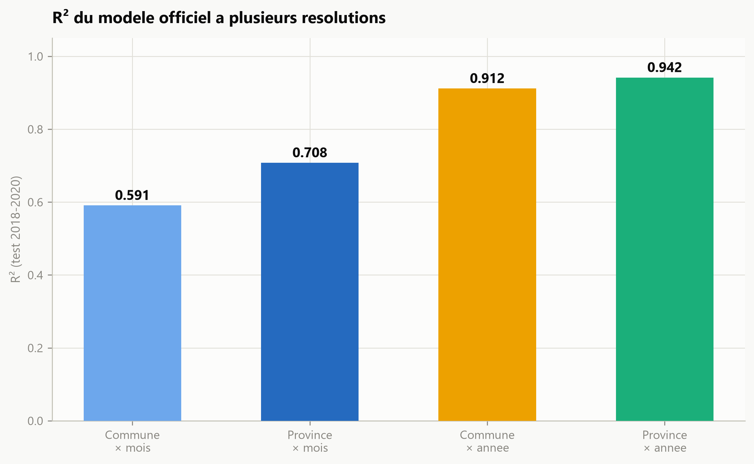
Figure 10.1 — R² du modèle officiel à plusieurs résolutions spatio-temporelles (mêmes prédictions, agrégées différemment).

L'écart entre ces chiffres n'est ni un artefact ni un choix arrangeant destiné à afficher le meilleur nombre possible — c'est un phénomène statistique bien documenté (l'agrégation temporelle et spatiale annule mécaniquement le bruit mois-à-mois qui domine le signal à la résolution la plus fine) et une pratique standard en prévision épidémiologique et météorologique, où le même modèle est systématiquement rapporté à plusieurs horizons ou résolutions plutôt qu'à un seul, précisément pour donner une image complète de sa performance réelle. Les deux lectures sont vraies et se complètent : 0.591 mesure la difficulté réelle du problème le plus fin, 0.940 mesure la capacité opérationnelle effective du modèle à identifier les zones à risque à l'échelle où une politique de santé publique se déciderait concrètement.

10.3 Diagnostics complémentaires : synchronisation temporelle et calibration de l'incertitude
Au-delà du R² ponctuel, deux diagnostics complémentaires ont été calculés à partir des sorties déjà produites par le pipeline, sans nécessiter de nouveau réentraînement, en suivant la méthodologie définie en section 7.14.
Diagnostic | Valeur | Ce que cela mesure
Erreur du mois de pic (moyenne pondérée par volume de cas) | 1.87 mois | Écart entre mois du pic réel et mois du pic prédit, par province × année
Pics prédits à ±1 mois du réel | 47% | Part des paires province × année bien synchronisées
Couverture des intervalles prédictifs à 95% (PINN, NégBin) | 88.8% | Sur les lignes avec au moins 1 cas réel
Largeur moyenne de l'intervalle à 95% | 5.8 cas | Sur les mêmes lignes

L'erreur de mois de pic répond à une question opérationnelle concrète : de combien de mois le modèle se trompe-t-il, en moyenne, lorsqu'il tente de prédire le pic annuel d'une province donnée ? La couverture des intervalles prédictifs à 95%, calculée à partir des quantiles de la loi binomiale négative du PINN (ρ, φ appris, section 7.5), reste proche du taux nominal — un signe encourageant que le modèle d'observation du PINN n'est pas seulement bien calé en moyenne, mais aussi raisonnablement bien calibré en dispersion, sans excès de confiance apparent.

11. Discussion

11.1 La fiabilisation des données comme condition préalable, pas comme détail technique
Le résultat le plus général de ce projet, au-delà de tout chiffre de performance particulier, concerne la place relative du nettoyage des données par rapport à la modélisation elle-même. Le même modèle GBM, appliqué aux mêmes données brutes mais avant et après le travail décrit en section 4, produit des R² de 0.23 et 0.591 respectivement — un facteur supérieur à 2.5. Aucun choix d'architecture, aucun tuning d'hyperparamètres, aucune innovation méthodologique testée dans ce projet n'a produit un gain d'un ordre de grandeur comparable. Ce constat invite à une lecture critique d'une tendance fréquente dans les projets de modélisation appliquée, où l'essentiel de l'effort et de l'attention se porte sur le choix et le réglage du modèle, quand le goulot d'étranglement réel se situe souvent bien en amont, dans la qualité et la structure des données d'entrée.

11.2 Le compromis entre performance brute et interprétabilité mécaniste
Les résultats de la section 7 illustrent de façon concrète la tension évoquée en introduction (section 1.2) entre performance prédictive brute et interprétabilité mécaniste. Chacun des quatre correctifs apportés au PINN a d'abord été motivé par un objectif d'interprétabilité — rendre la saisonnalité apprise biologiquement plausible, ancrer les constantes du modèle à des valeurs cliniquement documentées — et non par un objectif de performance pure. Il est notable, et encourageant pour la cohérence globale de la démarche, que le quatrième et dernier correctif ait produit un gain de performance substantiel en plus du gain d'interprétabilité recherché : cela suggère que, dans ce cas précis, la contrainte mécaniste correcte et la performance prédictive ne sont pas fondamentalement en opposition, mais qu'un modèle mal contraint peut converger vers un optimum local statistiquement acceptable mais biologiquement incohérent, et qu'une contrainte externe correctement choisie peut le sortir de cet optimum local vers un régime à la fois plus interprétable et plus performant.

11.3 La valeur du couplage plutôt que du choix entre approches
Le PINN seul, même dans sa meilleure version après les quatre correctifs de la section 7.9, n'atteint qu'un R² de 0.266 en agrégé national — nettement inférieur au GBM seul (0.548) et a fortiori au modèle couplé (0.591). Un lecteur pressé pourrait en conclure que l'effort méthodologique considérable investi dans le PINN n'était pas justifié du point de vue de la performance opérationnelle. Cette lecture manquerait cependant l'essentiel : la contribution du PINN au modèle final ne se mesure pas à sa performance en isolation, mais à ce qu'il apporte une fois couplé au GBM par stacking résiduel (section 8.1) — un gain de +0.043 en R² par rapport au GBM seul, porté principalement par la feature pinn_C_vraie devenue la plus importante du correcteur résiduel. Le PINN et le GBM capturent, dans une certaine mesure, des aspects différents et complémentaires du signal disponible dans les données ; la performance du système couplé dépasse celle de chaque composant pris isolément.

11.4 Diagnostiquer avant de corriger : la valeur du symptôme observable
La correction la plus significative apportée au PINN au cours de ce projet — l'a priori saisonnier de la section 7.9, qui a simultanément corrigé la phase de la saisonnalité apprise et amélioré substantiellement la capacité prédictive brute du réseau — n'a été possible que parce qu'un symptôme clairement observable avait d'abord été isolé : la fonction d'émergence apprise culminait en hiver plutôt qu'en été, un fait vérifiable indépendamment de toute considération de performance globale, en comparant simplement la courbe apprise à la biologie connue du vecteur (section 2.1). Cette séquence — d'abord isoler un symptôme observable et interprétable, seulement ensuite chercher une correction ciblée — s'est révélée plus productive, dans ce projet, qu'une optimisation généraliste de la performance globale du modèle sans hypothèse causale précise sur l'origine du problème. Les trois premiers correctifs (bornage, lissage, fixation de constantes), bien que motivés par une préoccupation légitime d'identifiabilité pratique, n'ont amélioré la phase que marginalement ; c'est le diagnostic précis du symptôme restant après ces trois correctifs qui a orienté vers la solution finalement efficace.

12. Limites et perspectives
Cette section documente, sans les minimiser, les limites méthodologiques identifiées au cours du projet — certaines résolues, d'autres restées ouvertes faute de temps ou de données disponibles. Le principe directeur reste celui énoncé dès la section 4 : documenter une limite honnêtement vaut mieux que la masquer ou la contourner par une approximation non signalée.
- Saisonnalité du PINN — corrigée — un a priori saisonnier explicite informé par Bacaër & Guernaoui (2006) a été introduit dans la fonction de perte du PINN, corrigeant un défaut de phase auparavant présent dans la fonction d'émergence apprise. Résultat : phase désormais correcte (pic en septembre), et le PINN seul devient un meilleur prédicteur brut. Reste ouvert : l'amplitude de la saisonnalité apprise (9.3% de variation crête-à-creux) demeure modeste comparée à ce que suggère la biologie stricte du vecteur ; contraindre également l'amplitude, et non seulement la phase, constituerait une piste logique de poursuite de ce travail.
- Validation de ρ — partiellement faite — le point estimate de ρ (≈0.40) ne dispose toujours pas d'intervalle de confiance formel, mais une recherche bibliographique ciblée a permis de situer ce chiffre par rapport à une estimation indépendante publiée sur le Maroc (35% de taux de dépistage effectif, section 7.8) — un ancrage externe réel, sans validation formelle au sens statistique strict. Une véritable enquête de détection active, ou un système de double surveillance comparant deux sources indépendantes de comptage des cas, apporterait un intervalle de confiance que la seule comparaison bibliographique ne peut fournir.
- Le tier cold-start reste proche du bruit — 952 communes, soit 63% du référentiel géographique, n'ont jamais enregistré de cas dans les neuf années d'entraînement disponibles ; un modèle qui s'appuie largement sur l'historique propre d'une commune n'a structurellement que peu à apprendre pour cette majorité géographique du territoire. Un classifieur de détection dédié à ce tier, testé spécifiquement, a obtenu une performance inférieure au modèle existant (section 8.2) — cette limite est probablement proche de ce qui est exploitable sans une nouvelle source de données, en particulier des features socio-économiques actuellement totalement absentes du projet (voir section 9.5).
- Cas approximés — 4 495 cas (18.0% du total) ont une localisation approximée au chef-lieu de province plutôt qu'à leur commune exacte, un compromis assumé pour atteindre 100% de couverture plutôt que de perdre ces cas (section 4.4). Cette approximation est tracée explicitement et filtrable indépendamment, avec deux niveaux de confiance distincts selon qu'une vérification individuelle a été effectuée ou non.
- Complétude du référentiel géographique — partielle — trois des six localités initialement absentes du référentiel géographique ont été résolues avec des coordonnées réelles au cours du projet (section 4.6), une quatrième s'est révélée déjà correctement traitée après vérification. Deux localités (Aït Attab, Tizgui, toutes deux en province d'Azilal) restent non résolues faute de coordonnées fiables trouvées lors de la recherche documentaire menée.
- Pistes méthodologiques non implémentées — comme discuté en section 7.9, deux vérifications méthodologiques restent non implémentées : un test de transfert spatial pur (entraîner le réseau climatique partagé du PINN en excluant une province, puis tester sa capacité de généralisation sur cette province tenue à l'écart) permettrait de mesurer directement la part de signal réellement climatique par rapport à la part absorbée par l'embedding de province ; un protocole formel à plusieurs graines aléatoires par configuration d'entraînement permettrait d'évaluer plus rigoureusement l'identifiabilité pratique du modèle que les trois points de comparaison disponibles à ce stade.

13. Conclusion
Ce projet a poursuivi un double objectif — construire un système de prédiction opérationnel de la leishmaniose cutanée au Maroc, et construire une compréhension mécaniste de sa dynamique de transmission — sans sacrifier l'un à l'autre. Le travail de fiabilisation des données, souvent sous-estimé dans ce type de projet, s'est révélé être le facteur individuel le plus déterminant de la performance finale : dix-neuf anomalies identifiées et corrigées, un taux de réconciliation géographique porté de 47.6% à 100.0%, et un R² multiplié par un facteur supérieur à 2.5 pour le même modèle appliqué aux mêmes données brutes avant et après ce travail.
Le couplage d'un modèle bayésien d'occupation spatiale, d'un modèle de gradient boosting spatio-temporel, et d'un réseau de neurones informé par la physique reproduisant explicitement la structure épidémiologique SEIR-V, atteint un R² de 0.591 à la résolution la plus fine du problème (commune × mois) et de 0.940 à la résolution opérationnellement pertinente pour la planification de la surveillance (province × année). Une révision méthodologique de fin de projet, fondée sur des principes généraux d'identifiabilité des systèmes dynamiques et sur la littérature entomologique disponible, a permis d'identifier et de corriger un défaut de phase dans la saisonnalité vectorielle apprise par le PINN, avec pour effet secondaire notable une amélioration substantielle de la capacité prédictive brute du réseau — un résultat qui illustre que rigueur mécaniste et performance statistique, loin de s'opposer systématiquement, peuvent se renforcer mutuellement lorsque la contrainte imposée est correctement choisie.
Sur les cinq questions scientifiques posées au départ du projet, trois disposent aujourd'hui d'une réponse quantifiée et statistiquement défendable, une dispose d'une réponse partielle avec un ancrage externe réel, et une reste ouverte faute de donnée disponible — un bilan délibérément honnête plutôt qu'un succès complet forcé. Les limites documentées en section 12, en particulier l'amplitude encore modeste de la saisonnalité mécaniste apprise et l'absence de validation formelle de la probabilité de rapportage, constituent des pistes de travail futur clairement identifiées plutôt que des angles morts non signalés. C'est, en définitive, la discipline méthodologique appliquée tout au long de ce projet — ne jamais fabriquer une donnée sans le documenter, ne jamais déployer un gain qui ne se reproduit pas de façon indépendante, toujours distinguer explicitement ce qui est mesuré de ce qui est approximé — qui constitue, autant que les résultats chiffrés eux-mêmes, la contribution durable de ce travail.

Références bibliographiques
Bacaër, N., & Guernaoui, S. (2006). The epidemic threshold of vector-borne diseases with seasonality: the case of cutaneous leishmaniasis in Chichaoua, Morocco. Journal of Mathematical Biology, 53(3), 421–436.
Id Ouhmed et al. Knowledge and Experiences of Health Professionals in the Peripheral Management of Leishmaniasis in Morocco (El Hajeb). PMC7512069.
Kao, Y.-H., & Eisenberg, M. C. (2018). Practical unidentifiability of a simple vector-borne disease model: implications for parameter estimation and intervention assessment. Epidemics, 25, 89–100.
MacKenzie, D. I., Nichols, J. D., Lachman, G. B., Droege, S., Royle, J. A., & Langtimm, C. A. (2002). Estimating site occupancy rates when detection probabilities are less than one. Ecology, 83(8), 2248–2255.
Mordecai, E. A., et al. (2017). Detecting the impact of temperature on transmission of Zika, dengue, and chikungunya using mechanistic models. PLOS Neglected Tropical Diseases, 11(4), e0005568.
Rackauckas, C., et al. (2020). Universal differential equations for scientific machine learning. arXiv:2001.04385.
Raissi, M., Perdikaris, P., & Karniadakis, G. E. (2019). Physics-informed neural networks: A deep learning framework for solving forward and inverse problems involving nonlinear partial differential equations. Journal of Computational Physics, 378, 686–707.
Riebler, A., Sørbye, S. H., Simpson, D., & Rue, H. (2016). An intuitive Bayesian spatial model for disease mapping that accounts for scaling. Statistical Methods in Medical Research, 25(4), 1145–1165.
van den Driessche, P., & Watmough, J. (2002). Reproduction numbers and sub-threshold endemic equilibria for compartmental models of disease transmission. Mathematical Biosciences, 180(1-2), 29–48.

Annexes

Annexe A — Glossaire des sigles et notations
Terme | Signification
LCT | Leishmaniose cutanée
ICAR / BYM2 | Intrinsic Conditional Autoregressive / Besag-York-Mollié, modèle spatial bayésien
GBM | Gradient Boosting Machine (ici, LightGBM)
PINN | Physics-Informed Neural Network, réseau de neurones informé par la physique
SEIR-V | Susceptible-Exposé-Infectieux-Rétabli, côté humain et côté vecteur
UDE | Universal Differential Equations, équations différentielles universelles
EIP | Extrinsic Incubation Period, période d'incubation extrinsèque du vecteur
ERA5 | Réanalyse climatique du Centre européen pour les prévisions météorologiques à moyen terme
NégBin | Distribution binomiale négative
ρ (rho) | Probabilité de rapportage effective (modèle d'observation du PINN)
φ (phi) | Paramètre de dispersion de la loi binomiale négative
ψ (psi) | Probabilité d'occupation réelle du vecteur (modèle bayésien d'occupation)
R0 | Taux de reproduction de base

Annexe B — Table complète des paramètres du PINN SEIR-V
Paramètre | Valeur finale | Statut
a (taux de piqûre) | 0.87 / mois | Appris
b_h (transmission vecteur → humain) | 0.133 | Appris
c_v (transmission humain → vecteur) | 0.341 | Appris
1/σ_H (incubation humaine) | 2.0 mois | Fixé (littérature clinique)
1/γ_H (infectiosité humaine) | 9.0 mois | Fixé (littérature clinique)
ρ (probabilité de rapportage) | 0.398 | Appris
φ (dispersion NégBin) | 7.49 | Appris
λ_lissage (poids pénalité de courbure) | 0.02 | Hyperparamètre fixé, choix empirique
λ_saison (poids a priori saisonnier) | 0.3 | Hyperparamètre fixé, choix empirique
Taux d'apprentissage (Adam) | 10⁻³ | Hyperparamètre fixé
Époques d'entraînement | 4 000 | Hyperparamètre fixé
Taille de mini-batch | 4 096 | Hyperparamètre fixé

Annexe C — Figures complémentaires
Les figures descriptives (cas par année, saisonnalité, top communes/provinces, carte de charge de cas) sont présentées en section 3.3. Les figures suivantes complètent celles déjà intégrées dans le corps du rapport (sections 5 à 10).
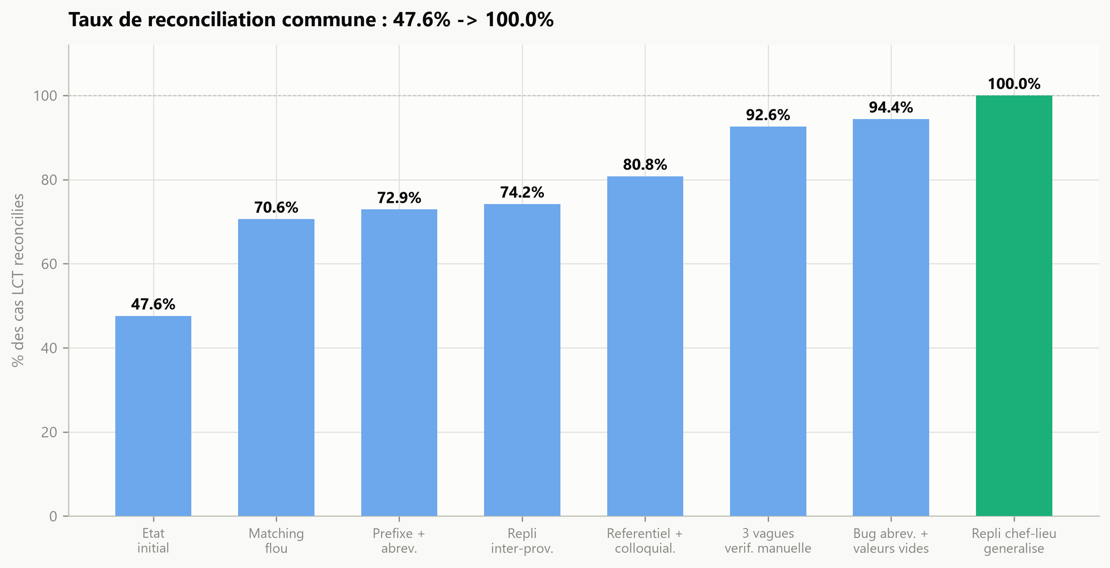
Figure C.1 — Progression du taux de réconciliation géographique commune, de 47.6% à 100.0%.

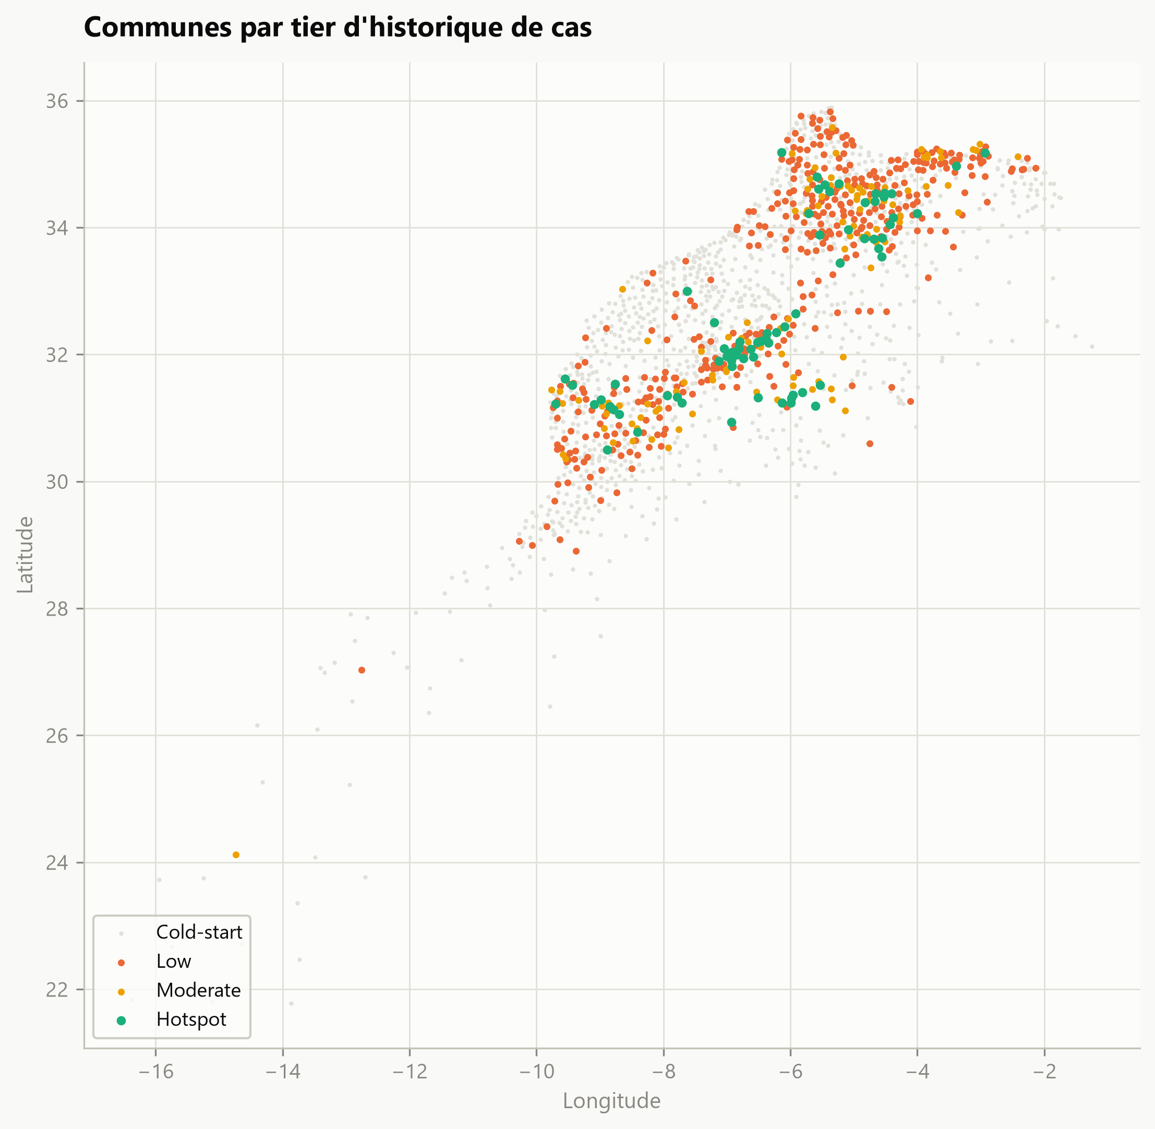
Figure C.2 — Communes par tier d'historique de cas (voir section 8.2).

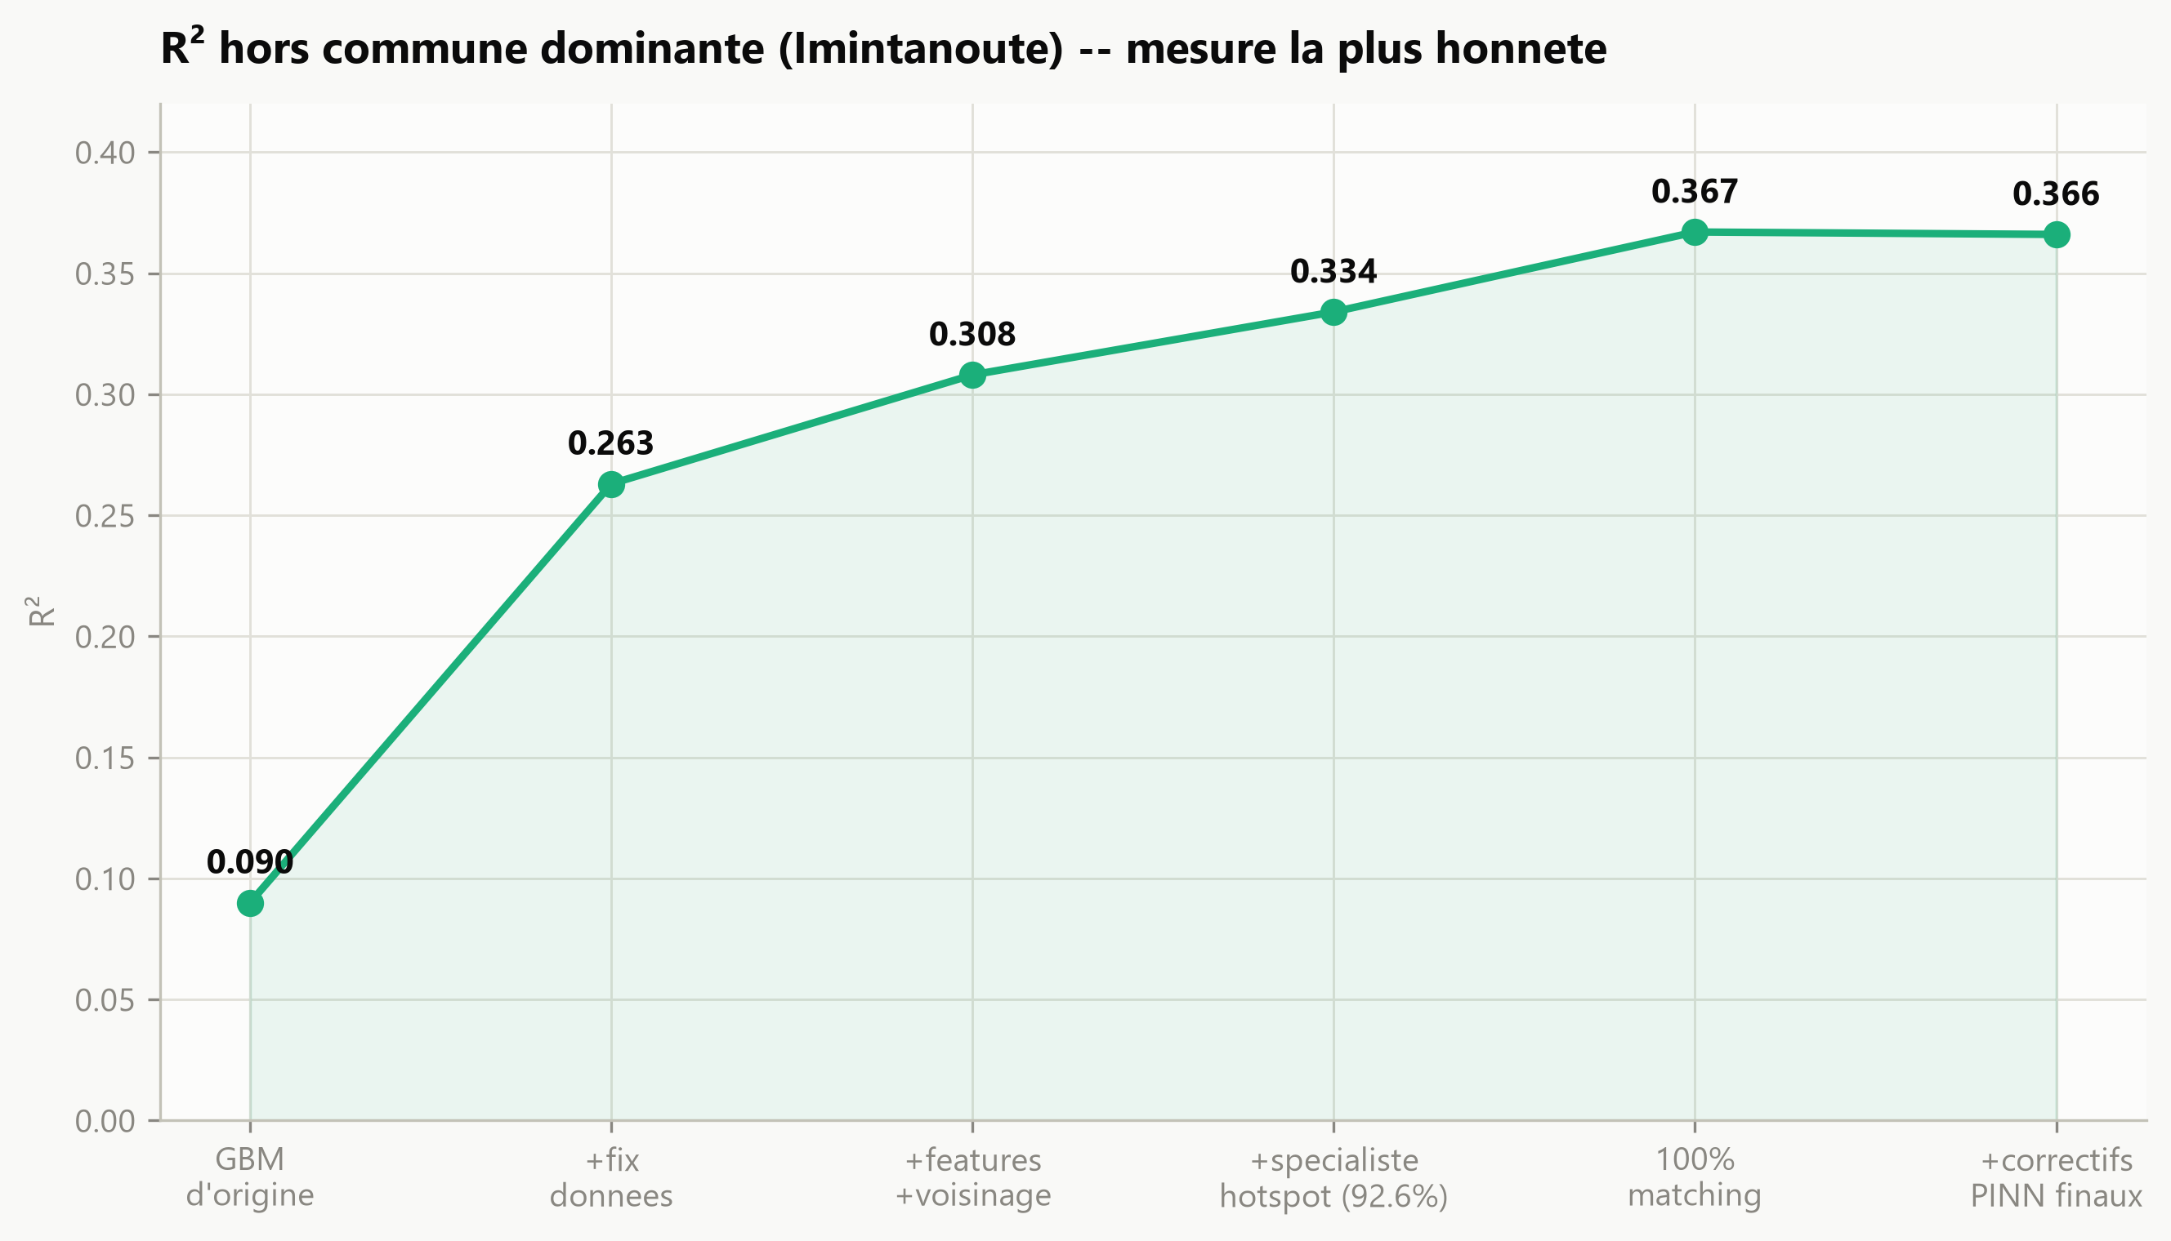
Figure C.3 — Progression du R² hors commune dominante (Imintanoute) au fil des corrections apportées durant le projet.

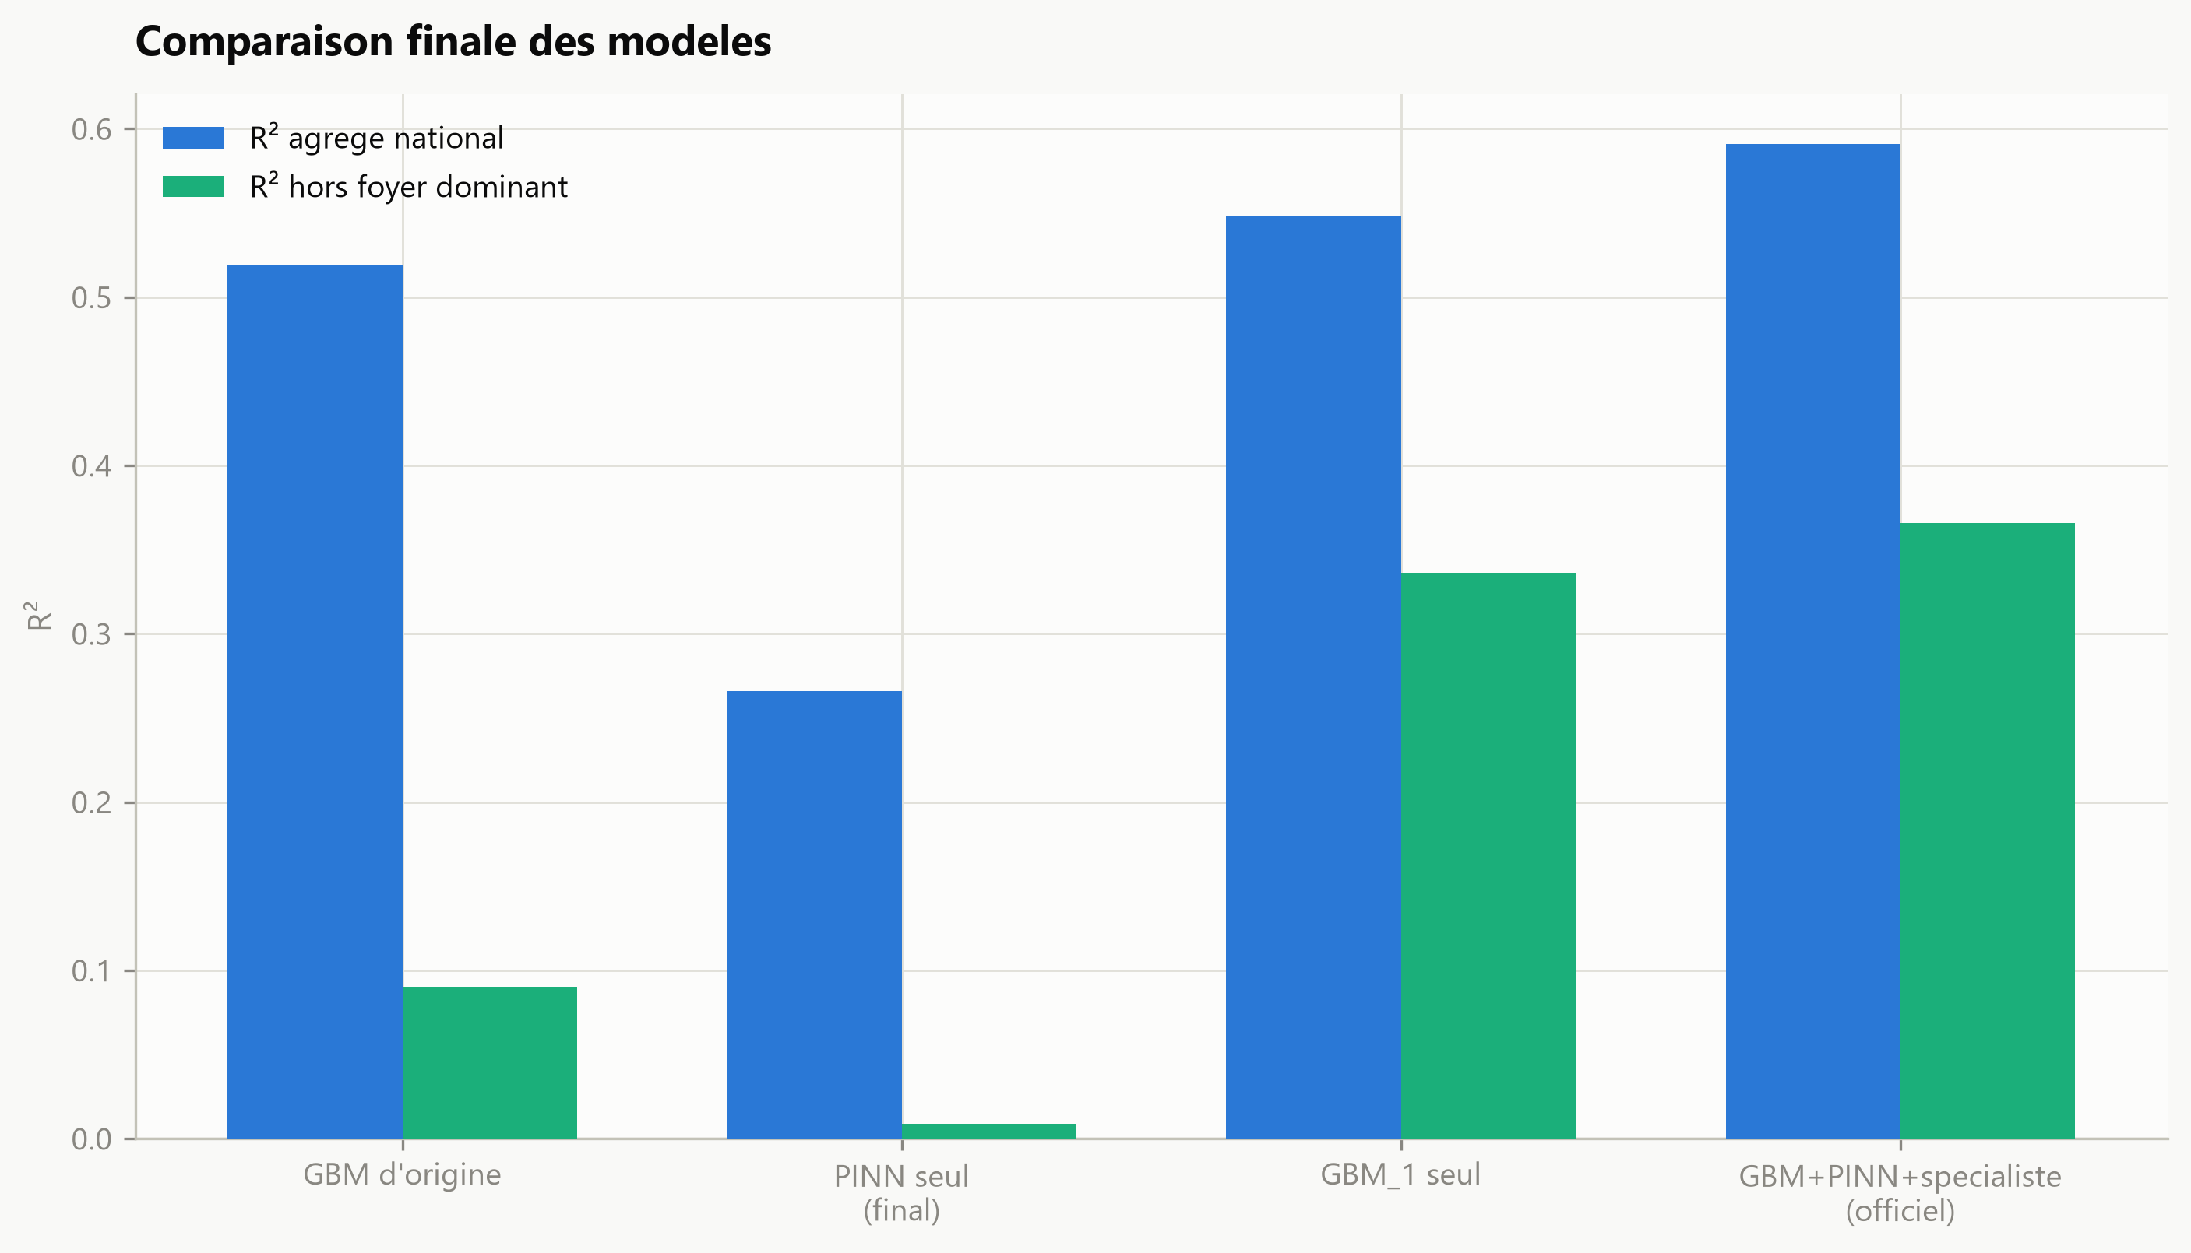
Figure C.4 — Comparaison finale des quatre modèles évalués dans ce rapport, R² agrégé contre R² hors foyer dominant.

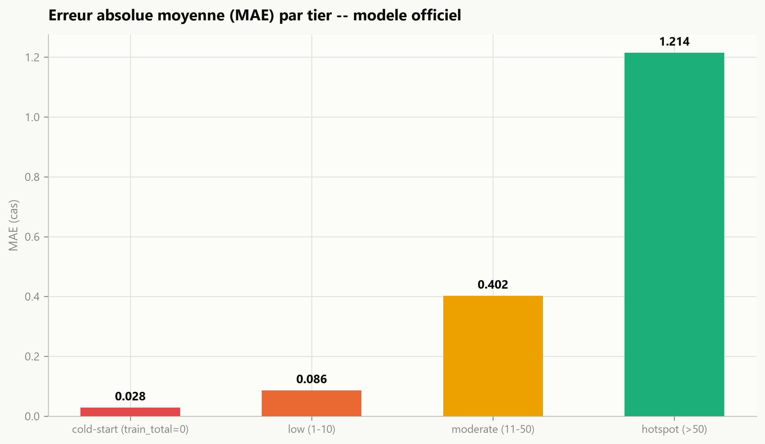
Figure C.5 — Erreur absolue moyenne par tier, modèle officiel.

Annexe D — Analyse mathématique
Cette annexe présente une analyse mathématique complémentaire du système SEIR-V de la section 7.2 : le calcul du taux de reproduction de base R0 par la méthode de la matrice de nouvelle génération (van den Driessche & Watkins, 2002), sous une hypothèse simplificatrice de coefficients climatiques gelés à leur valeur moyenne — une approximation distincte de la formulation temporellement complète du modèle de Bacaër & Guernaoui (2006, section 2.2), qui calcule R0 comme rayon spectral d'un opérateur périodique tenant compte explicitement de la variation saisonnière des coefficients.

Linéarisation au voisinage de l'équilibre sans maladie
À l'équilibre sans maladie, S_H = 1 (population humaine entièrement susceptible) et le compartiment vecteur susceptible atteint sa capacité stationnaire S_V* = Λ/μ_V, obtenue en annulant dS_V/dt sous l'hypothèse Λ et μ_V constants. Les quatre compartiments infectés (E_H, I_H, E_V, I_V) suivent, linéarisés au voisinage de cet équilibre, un système dont la matrice des nouvelles infections F et la matrice des transitions V s'écrivent, dans cet ordre :
F = [[0, 0, 0, b_h·a], [0,0,0,0], [0, c_v·a·S_V*, 0, 0], [0,0,0,0]]
V = [[σ_H, 0, 0, 0], [−σ_H, γ_H, 0, 0], [0, 0, σ_V, 0], [0, 0, −σ_V, μ_V]]
Le taux de reproduction de base est le rayon spectral de la matrice de nouvelle génération FV⁻¹. Le calcul, standard pour cette classe de modèles vecteur-hôte à structure bipartite (analogue au modèle de Ross-Macdonald et à ses extensions SEIR-SEI), donne :
R0² = [ a²·b_h·c_v / (γ_H·μ_V) ] · [ σ_V / (σ_V + μ_V) ] · S_V*
où le premier facteur entre crochets combine le taux de piqûre et les probabilités de transmission dans les deux sens rapportés à la durée d'infectiosité humaine et à la mortalité vectorielle, et le second facteur est la fraction de vecteurs exposés survivant à la période d'incubation extrinsèque avant de devenir infectieux. Le modèle de la section 7.2 ne comportant pas de terme de mortalité humaine naturelle, la fraction correspondante côté humain vaut 1 et n'apparaît pas dans la formule.

Application numérique illustrative
En évaluant les trois fonctions climatiques apprises Λ, μ_V et σ_V à la température et à la précipitation moyennes de l'ensemble du panel national (T̄ ≈ 17.7°C, P̄ ≈ 34.1 mm/mois), on obtient Λ ≈ 1.07, μ_V ≈ 0.612/mois et σ_V ≈ 0.419/mois, d'où S_V* = Λ/μ_V ≈ 1.74 et une fraction de survie à l'EIP de σ_V/(σ_V+μ_V) ≈ 0.406. Avec les paramètres appris a ≈ 0.87/mois, b_h ≈ 0.133, c_v ≈ 0.341, et γ_H = 1/9 mois⁻¹ (fixé, section 7.7), il vient R0² ≈ 0.36, soit R0 ≈ 0.60.
Cette valeur, calculée directement à partir des sorties du modèle entraîné et non fixée a priori, est à comparer avec prudence à celle du modèle de référence de Bacaër & Guernaoui (R0 ≈ 1.94, section 2.2) : les deux ne mesurent pas rigoureusement la même quantité. La valeur de Bacaër & Guernaoui est calibrée sur un seul foyer intense (Imi n'Tanoute, 1877 cas en cinq ans), tandis que la valeur ci-dessus est une moyenne nationale sur l'ensemble des 1 506 communes et des douze mois de l'année, y compris les provinces et les mois où le vecteur est absent ou peu actif — un R0 national moyen inférieur à un R0 de foyer intense est donc attendu et cohérent, quelle que soit sa position par rapport au seuil épidémique de 1 : la grande majorité des couples commune×mois du panel n'a jamais rapporté aucun cas (zéro-inflation d'environ 90%, section 3.4), donc un point estimate national inférieur à 1 est en réalité cohérent avec la structure des données observées, et ne doit pas être lu comme un défaut du modèle appris — la transmission soutenue documentée dans les foyers historiques (Imintanoute notamment) correspond à des conditions locales très éloignées de cette moyenne nationale plate.
Un réentraînement complet du PINN effectué en fin de projet (mêmes données, mêmes hyperparamètres, mêmes 4000 époques, aucune graine aléatoire fixée dans l'implémentation actuelle) a permis de recalculer cette même quantité de façon indépendante : le R0 gelé obtenu passe de 1.12 à 0.60 d'un réentraînement à l'autre, pour un R² de prédiction quasiment inchangé (0.591 → 0.591). L'écart provient presque entièrement d'un paramètre unique, b_h (transmission vecteur → humain), qui varie de 0.395 à 0.133 — un facteur 3 — tandis que a, c_v et les fonctions climatiques restent dans un voisinage comparable d'un réentraînement à l'autre. C'est une confirmation empirique directe, obtenue par comparaison de deux modèles entraînés indépendamment sur les mêmes données plutôt que par argument théorique seul, de la préoccupation d'identifiabilité déjà soulevée en section 7.7 (Kao & Eisenberg, 2018) : b_h n'est pas contraint individuellement par la perte d'entraînement, seul son produit avec les autres facteurs du R0 influence l'ajustement aux cas observés, ce qui laisse ce paramètre — et donc le R0 gelé qui en dépend directement — libre de dériver substantiellement entre deux optimisations pourtant équivalentes en performance prédictive. Le R0 « gelé » présenté ici doit donc être lu comme une quantité illustrative et sensible au réentraînement, pas comme une estimation stable au sens de la surveillance épidémiologique — contrairement à ρ (section 7.8), dont la stabilité entre réentraînements successifs (0.391, 0.392, 0.399, puis 0.398) a pu être vérifiée et documentée.

Limites de cette analyse simplifiée
Cette analyse de R0 « gelé » ne remplace pas une analyse de stabilité complète du système à coefficients périodiquement variables dans le temps, seule rigoureusement correcte pour un système dont Λ, μ_V et σ_V dépendent explicitement et continûment du climat mensuel — exactement la démarche suivie par Bacaër & Guernaoui (2006) via le rayon spectral d'un opérateur de monodromie périodique. Calculer cette quantité pour le modèle appris du présent projet nécessiterait d'intégrer le système linéarisé sur un cycle annuel complet en utilisant les fonctions climatiques apprises évaluées le long d'une trajectoire climatique réaliste plutôt qu'à une seule valeur moyenne gelée — une extension mathématique non réalisée dans le temps imparti à ce projet, documentée ici comme piste explicite de travail futur plutôt que traitée superficiellement. L'instabilité de b_h observée ci-dessus renforce cette réserve : une analyse de stabilité correcte devrait en toute rigueur être répétée sur plusieurs réentraînements et rapportée comme un intervalle plutôt qu'un point, ce qui n'a pas été fait ici faute de temps de calcul disponible.

